
MEMORIA DE LABORES 2019
  - “TRABAJANDO CON EL FUTURO DE NUESTRO MUNICIPIO”
Esta Memoria de Labores contiene las actividades ejecutadas por las diferentes Dependencias de la Alcaldía Municipal de Ahuachapán.
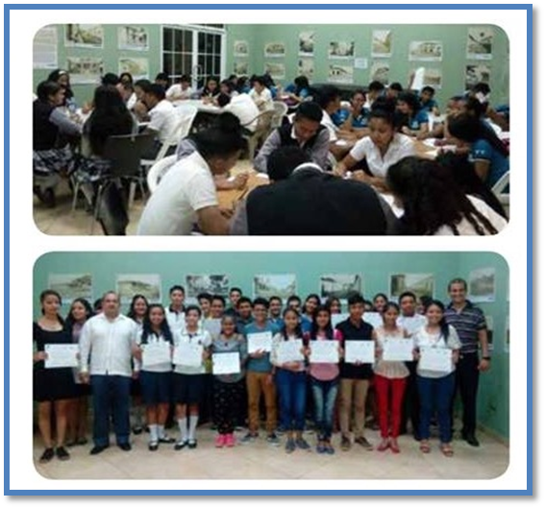
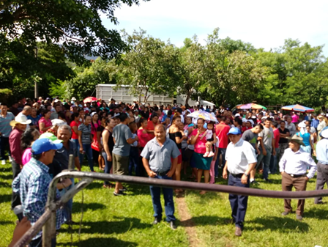
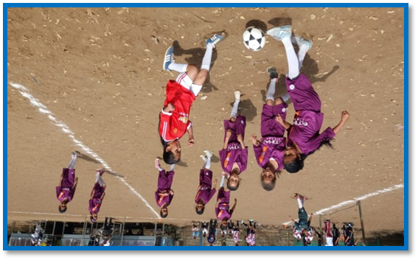
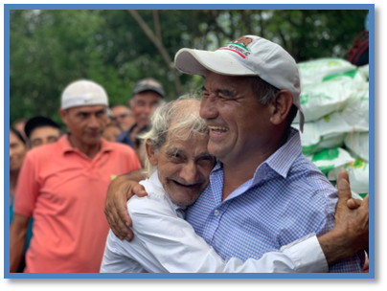
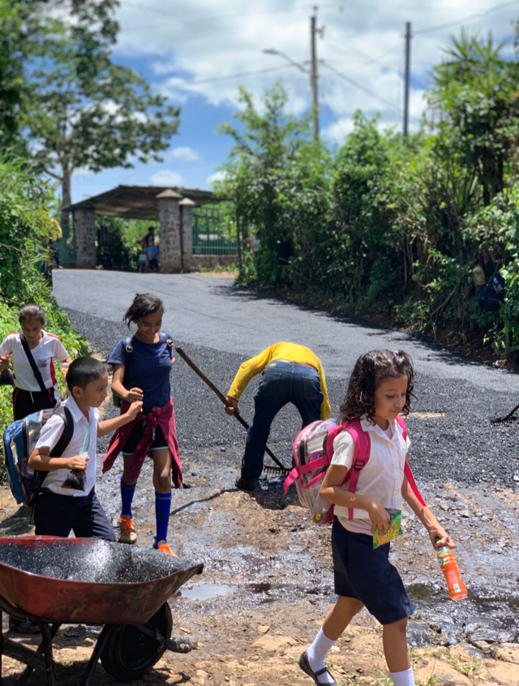

MEMORIA DE LABORES

2019

ALCALDÍA MUNICIPAL DE AHUACHAPAN

En cumplimiento a lo establecido en el Código Municipal y a la normativa técnica específica de la municipalidad se ha elaborado el Informe de “Memoria de Labores de la Alcaldía Municipal de Ahuachapán”, correspondiente al ejercicio comprendido entre el 1° de enero y el 31 de diciembre de 2019, este informe contiene las actividades ejecutadas por las dependencias y entidades.

Contenido Página

Mensaje del Señor Alcalde 3

Concejo Municipal 5

Marco Institucional 6

Disponibilidad de Recursos 8

Inversión Pública 12

Detalle de Proyectos de Inversión 18

MENSAJE DEL ALCALDE

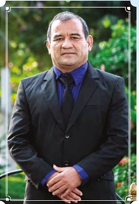

Agradeciéndole a Dios permitirme enviar mi más afectuoso y respetuoso saludo a la población que reside en las diferentes comunidades así como en la ciudad de Ahuachapán.

Uno de los personajes histórico, John F. Kennedy, dijo una vez: “No te preguntes qué puede hacer tu país por ti. Pregúntate qué puedes hacer tú por tú país”.

Esta es precisamente una de las preguntas que ha marcado mi vida como persona y Alcalde de la capital me ha dado la oportunidad de hacer mucho por nuestra ciudad y nuestro país. Lo que hemos logrado en 12 meses de intenso trabajo, lo hemos hecho como un gran equipo integrado por el Concejo Municipal, cada uno de los empleados de esta administración, y muy especialmente con el apoyo de los diferentes líderes comunales, de los ciudadanos que son piezas fundamentales de este Ahuachapán que se transforma día con día.
Trabajar para mejorar las condiciones de vida de los Ahuachapanecos, por hacer de Ahuachapán una de las mejores ciudades del Occidente ya que de esa manera es trabajar por el país entero.

Y eso es una inmensa satisfacción, han sido 12 meses en que hemos acercado la comuna a los ciudadanos, para decirle a cada uno “Ahuachapán hay que vivirlo”.

Es tu municipio, tu ciudad, tu casa, y es un reto de todos nosotros cuidarla y seguirla transformando positivamente, Si algo ha caracterizado a esta administración es que no buscamos hacer obras para satisfacer el ego de quien gobierna, sino para resolver los problemas reales de cada ciudadano.

Son pequeñas y grandes obras cotidianas que generan enormes cambios en la vida de los Ahuachapanecos.

Nuestro trabajo territorial es intenso en cada barrio, en cada comunidad, en cada colonia, porque solo de esa manera sabemos de primera mano que es lo que nuestra gente quiere de su Alcaldía, estamos cumpliendo las promesas hechas en campaña y solucionando las necesidades más urgentes que tienen los ciudadanos.

ADMINISTRACION

ORGANIZACIÓN

La Alcaldía de Ahuachapán es autónoma en lo económico, técnico y administrativo y es gobernada por el Alcalde Abilio Flores Vásquez, quien fue elegido para el período 2018 – 2021, le acompañan un Síndico, doce Concejales propietarios, cuatro suplentes y un Secretario. Las funciones y facultades de este gobierno están enmarcadas dentro del Código Municipal.-

ESTRUCTURA ORGANIZATIVA

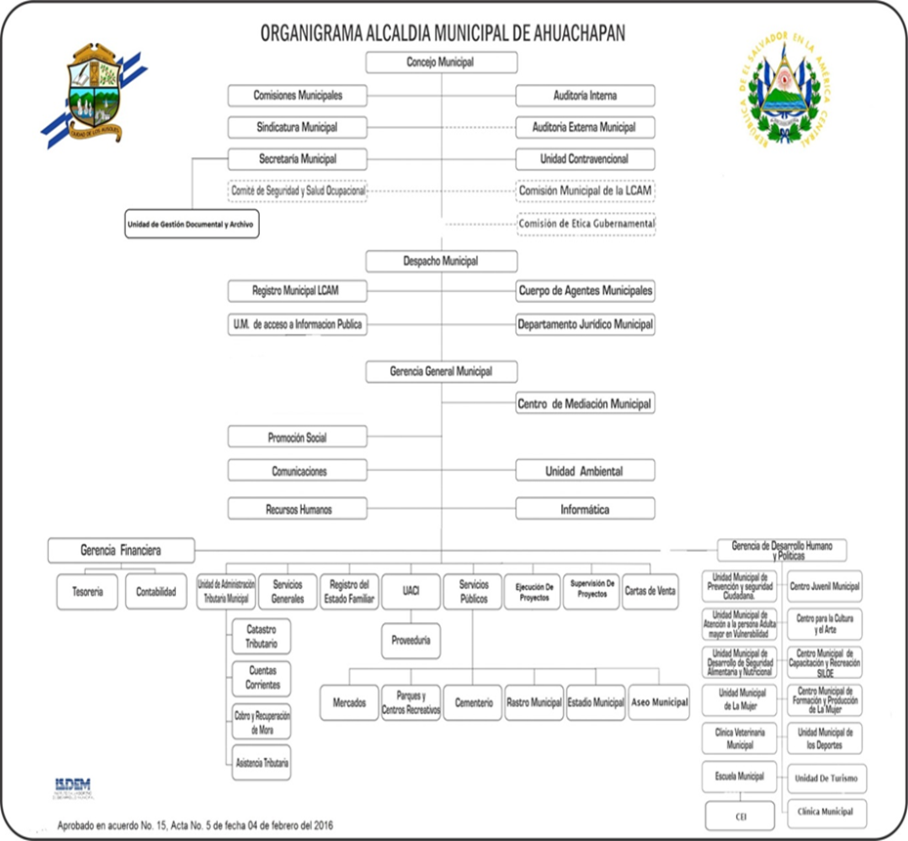

Concejo Municipal
La Alcaldía Municipal de Ahuachapán posee un Concejo Plural Estable, Transparente y Democrático, donde predomina el diálogo, la concertación y el debate como mecanismos para la toma de decisiones. El Concejo Municipal período 2018 - 2021 está compuesto por 18 personas: El Alcalde, Síndico, doce regidores propietarios y cuatro suplentes, a continuación, se detallan: por el señor Abilio Flores Vásquez Alcalde Municipal; Licenciado Abel Cabezas Barrera; Síndico Municipal, Regidores Propietarios: Héctor Manuel Galicia Arriaza; Mario Antonio Magaña; Mauricio Edgardo Ramos Alvarado; Miriam Isabel Magaña; Sergio Alberto Escalante Madrid; Carlos Antonio Pineda Calderón; Gustavo Enrique Rodríguez Artero, Gonzalo Álvarez Cabeza, Yesica Linette Rincan Zelada, Fernando Alberto Acuña, María del Transito Madrid Silva, Luis Armando Barillas Chávez, Regidores Suplentes: Xiomara Carolina Granados Reynosa, Salvador Antonio Manzur Torrento; Eliseo Cortez Melgar y Edwin Rigoberto Herrera Rivas.-

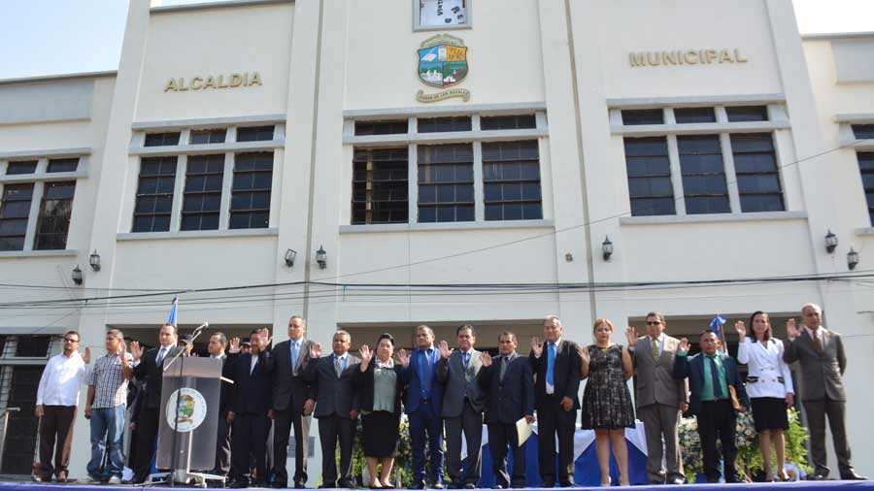

Pensamiento Estratégico

VISION

Lograr que Ahuachapán, sea un Municipio Líder, moderno y seguro como una ciudad de desarrollo constante logrando una calidad de vida para los Ahuachapanecos.

MISION

Ser un gobierno con una gestión pública Municipal ágil, Honesta y sostenible financieramente; convirtiendo a Ahuachapán en un lugar de oportunidades, limpio, seguro y socialmente incluyente, con un manejo sostenible de sus Recursos naturales y con bajos niveles de vulnerabilidad.

VALORES

INTEGRIDAD

“Somos INTEGROS al realizar nuestro trabajo, lo hacemos disciplinadamente y apegados a la ley y normativas vigentes. Nos comportamos y expresamos con sinceridad, honestidad y transparencia; respetando los principios de la ética, la justicia y la verdad, de cara a todos los Ahuachapanecos”

SOLIDARIDAD

“Los miembros de la alcaldía somos SOLIDARIOS con los problemas y necesidades de los Ahuachapanecos, especialmente con los más vulnerables y necesitados; dispuestos a dar lo mejor de cada uno de nosotros, uniendo esfuerzos para la consecución de los objetivos fijados.”

COMPROMISO

“Nos debemos a los Ahuachapanecos, por lo que cumplimos con nuestras obligaciones, entregando nuestro mayor esfuerzo para alcanzar de forma eficiente y efectiva los objetivos de la Municipalidad.”

RESPONSABILIDAD

“Somos servidores públicos municipales responsables, que asumimos las consecuencias de nuestras acciones y decisiones, respetando las normativas y el marco jurídico vigente; para que todos nuestros actos sean realizados con un ideal de justicia y de cumplimiento del deber en todos los sentidos.”

DISPONIBILIDAD DE RECURSOS:

Para el ejercicio presupuestario comprendido que inició el 01 enero y terminó el 31 de octubre de dos mil diecinueve, el Concejo Municipal aprobó un presupuesto de Ingresos y Gastos por un monto de OCHO MILLONES NOVECIENTOS SESENTA Y NUEVE MIL TRESCIENTOS TREINTA Y NUEVE DOLARES 65/100 (8, 969,339.65), distribuido de la siguiente manera:

Ingresos Corrientes $ 5, 637,466.95
Fodes 25% $ 749,188. 52
Fodes 75% $ 2,671,480.79

El que quedo estructurado de la forma siguiente:

INGRESOS:

11 | IMPUESTOS | $ 1, 235,061.85
12 | TASAS Y DERECHOS | $ 2,595,980.10
14 | VENTA DE BIENES Y SERVICIOS | $ 23,528.00
15 | INGRESOS FINANCIEROS Y OTROS | $ 295,716.04
16 | TRANSFERENCIAS CORRIENTES | $ 804,201.37
21 | VENTAS DE ACTIVO FIJO | $ 24,450.24
22 | TRANSFERENCIAS DE CAPITAL | $ 2,889.193.16
32 | SALDOS DE AÑOS ANTERIORES | $ 1,320,421.26
 | TOTAL | $ 9,188,552.02

EGRESOS:

51 | REMUNERACIONES | $ 3, 645,932.23
54 | ADQUISICION DE BIENES Y SERVICIOS | $ 3,014,883.68
55 | GASTOS FINANCIEROS Y OTROS | $ 558,474.99
56 | TRANSFERENCIAS CORRIENTES | $ 166,874.22
61 | INVERSIONES EN ACTIVOS FIJOS | $ 1,601,648.20
71 | AMORTIZACION DEL ENDEUD. PUBLICO | $ 530,666.99
 | TOTAL | $ 9,518,480.31

Durante el periodo se obtuvieron los siguientes ingresos, detallados por rubros, los que fueron necesarios para la sostenibilidad del aparato, administrativo.

CIFRA | DESCRIPCION | TOTAL | %
11 | Impuestos Municipales | $ 1, 235,061.85 | 13.78%
12 | Tasas Municipales | $ 2, 595,980.10 | 28.94%
14 | Venta de Bienes y Servicios | $ 23,528.00 | 0.26%
15 | Ingresos Financieros y Otros | $ 294,216.04 | 3.28%
16 | Transferencia Corrientes Sector Público | $ 804,201.37 | 8.97%
21 | Ventas de Activos Fijos | $ 24,450.24 | 0.27%
22 | Transferencia Capital S. Publico (Fodes 75%) | $ 2,671,480.79 | 29.78%
32 | Saldos de Años anteriores | $ 1,320,421.26 | 14.72 %
 | TOTAL……………………………………. | $ 8,969,339.65 | 100%

GRÁFICOS DE INGRESOS 2019

  - Los Recursos Disponibles durante el periodo fueron invertidos, de acuerdo a los Requerimientos y Necesidades de la Administración Municipal, alcanzando una inversión Pública de $1, 889,010.14; lo que fue de mucho beneficio para los habitantes del Municipio.

CIFRA | DESCRIPCION | TOTAL | %
51 | Remuneraciones | $ 3, 655,074.64 | 40.75%
54 | Adquisición de Bienes y Servicios | $ 1, 782,856.08 | 19.88%
55 | Gastos Financieros y Otros | $ 512,857.52 | 5.72%
56 | Transf. Ctes. al Sector Público | $ 115,821.97 | 1.29%
61 | Inversión en Activos Fijos | $ 2,488,264.96 | 27.74%
71 | Amortización Endeudamiento Publico | $ 414,464.48 | 4.62%
 | TOTAL………………………… | $ 8,969,339.65 | 100%

GRAFICO DE EGRESOS AÑO 2,019

INVERSION PÚBLICA:
La Inversión Pública se realizó en proyectos en áreas importantes tales como lo son Educación y Recreación ya que se ejecutaron en total doce proyectos en este Rubro, realzando en este año la construcción del Centro de Formación y Producción de la Mujer el cual beneficiará al 53% de la población ya que ese porcentaje es que tienen las mujeres en el Municipio; seguido en los Proyectos de Salud y Saneamiento Ambiental que incluyen proyectos de Agua Potable, Suministro de Bombeo en Comunidades y se realizó el Plan Integral para la Prevención de la enfermedad del Dengue; de la misma manera Proyectos Importantes de Energía Eléctrica que ayudan a mejorar las Condiciones de vida de los habitantes.

Por otra parte se ha trabajado considerablemente en mantener en buenas condiciones la vías de Acceso al Municipio de tal manera que veintidós proyectos de esta Índole así como mejorando la red vial de diferentes colonias con pavimentación para optimar la Accesibilidad y el Desarrollo de los Sectores beneficiados, se sostuvieron reuniones con el Ministro de Obras Públicas para poder seguir ejecutando proyectos para beneficio de la población.

Este periodo se caracterizó por Realizar Inversiones en obras de Infraestructuras Diversas Efectuando en total once Proyectos de esta clase, teniendo en realce el Proyecto de Fortalecimiento de la Economía Rural y Seguridad Alimentaria y Nutricional .

En total se realizaron Sesenta y Cinco proyectos aprobados en el año 2019 pero Quince se seguirán ejecutando en el año 2020 ya que no se han finalizado en diferentes Rubros, según detalle:

SALUD Y SANEAMIENTO AMBIENTAL
AGUA POTABLE:

La calidad de vida de la población depende del acceso a los bienes necesarios para su supervivencia. El agua potable, es de importancia fundamental para impedir y reducir la propagación de enfermedades relacionadas con la falta de saneamiento y la salud por lo que teniendo en cuenta lo Necesario de Invertir al respecto se han realizado proyectos que mejoran la entorno de vida de los habitantes proveyendo el vital líquido que es necesario para la subsistencia humana, de la misma manera se ha Mejorado el equipo de Bombeo y ampliación de Red en varias Comunidades ya que en este rubro se invirtieron en siete proyectos pero se están ejecutando tres proyectos que se terminaran en el año dos mil veinte siendo un total de noventa y siete mil setecientos dieciséis 00/100 dólares ($97,716.00).

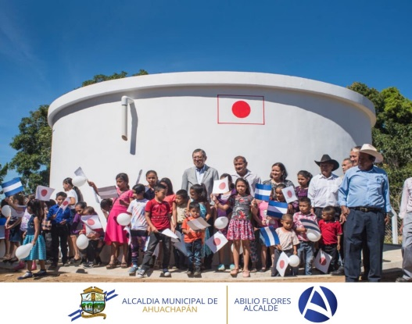
El excelentísimo Embajador del Japón, Sr. HIGUCHI Kazuyoshi, junto al Alcalde Municipal de Ahuachapán, Sr. Abilio Flores Vásquez, y el Presidente de la Asociación de Desarrollo Comunal Buena Vista, Sr. Ángel Rodríguez Mauricio, y miembros de la comunidad participaron en la inauguración del Proyecto de Abastecimiento de Agua Potable en Comunidad Hacienda Atehuesía, Cantón Palo Pique en el municipio y departamento de Ahuachapán.

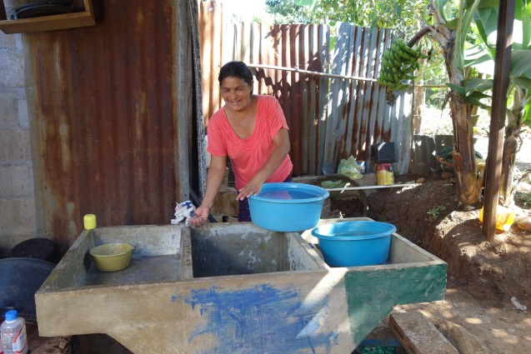

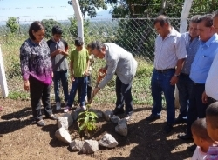

Beneficiaria de Comunidad
“estoy muy feliz porque al fin tenemos agua en nuestras casas, antes me tocaba caminar con cántaros para ir a traer agua, caminaba mucho todos los días y me cansaba mucho. Hoy gracias a Japón y la alcaldía ya tengo agua en mi casa.”
Señora Rosa Imelda de cantón Palo Pique.

SANEAMIENTO AMBIENTAL:

Cuando se habla de Saneamiento Ambiental es el conjunto de Acciones Técnicas y Socioeconómicas de Salud Pública que tienen por objetivo alcanzar niveles crecientes de salubridad por esa razón se han realizado ocho proyectos terminados y dos proyectos que se terminaran en el año dos mil veinte con una inversión de cuatrocientos siete mil novecientos cuatro 00/100 dólares ($407,904.00) los cuales fueron invertidos a través de la Unidad Municipal de Seguridad Alimentaria y Nutricional que trabaja en diversas comunidades del Municipio y entre otras otros proyectos de Construcción de Obras de Mitigación, en el Plan Integral para la prevención de la enfermedad del Dengue.
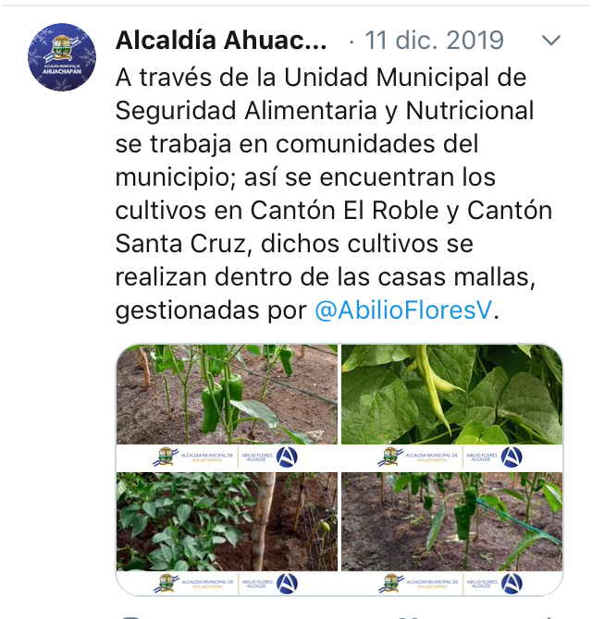
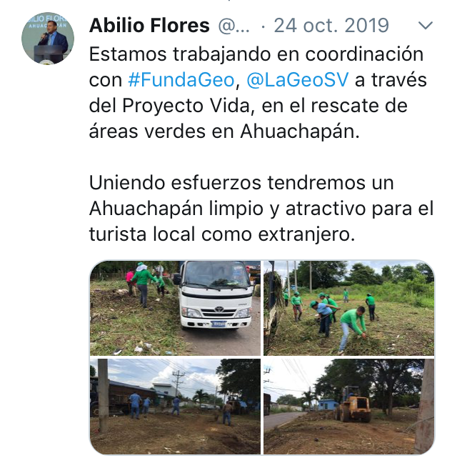
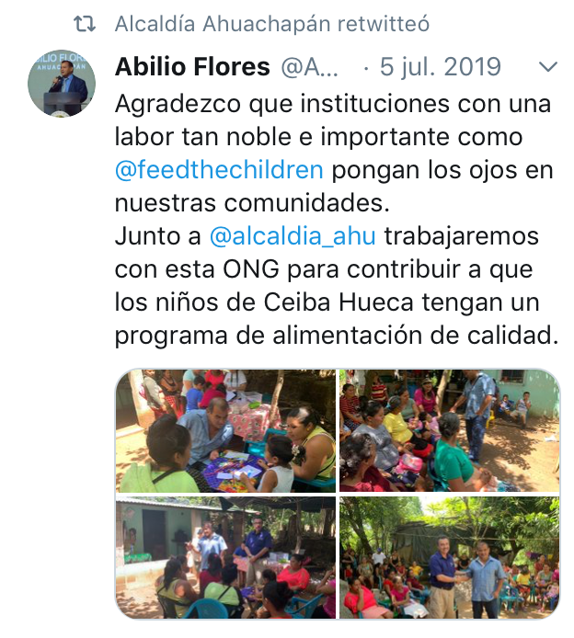

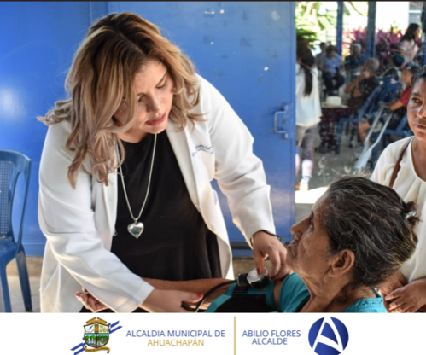
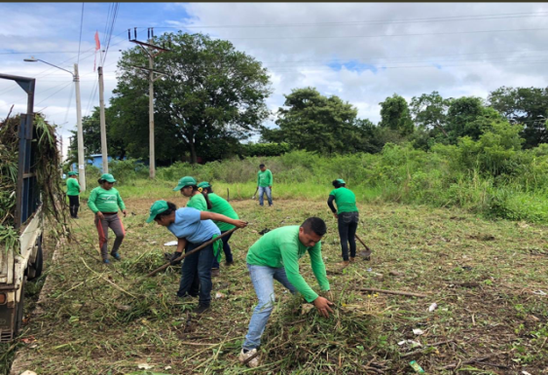
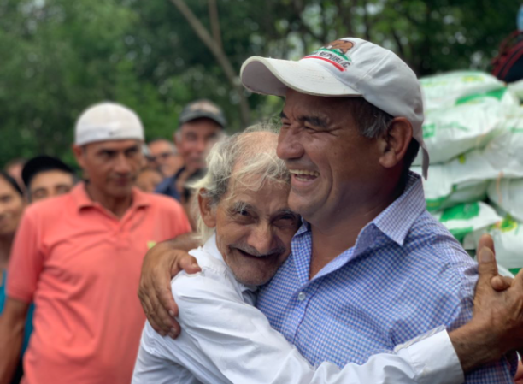

ENERGIA ELECTRICA

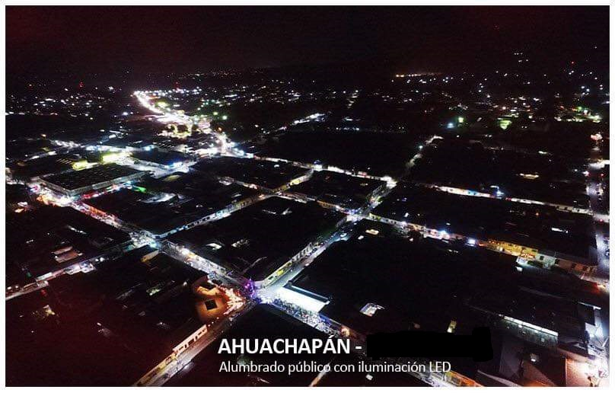
La ejecución de proyectos de electrificación rural permite a la población disminuir el consumo o uso de velas, parafina, pilas, gas y baterías, y al mismo tiempo reduce el tiempo asociado a su compra. Esto constituye un beneficio además de un Desarrollo comunitario y sociocultural Como ejemplos de mejoras posibles, pueden citarse: Mejoramiento de las condiciones de seguridad debido al alumbrado público. Mejoramiento del funcionamiento de los servicios públicos, teniendo en cuanta estos parámetros la Municipalidad ha invertido en este Rubro cuatro proyectos ejecutados pero de estos un proyecto se ejecutaran en el año dos mil veinte siendo un total de cien mil ciento sesenta y siete 31/100 dólares ($100,167.31).
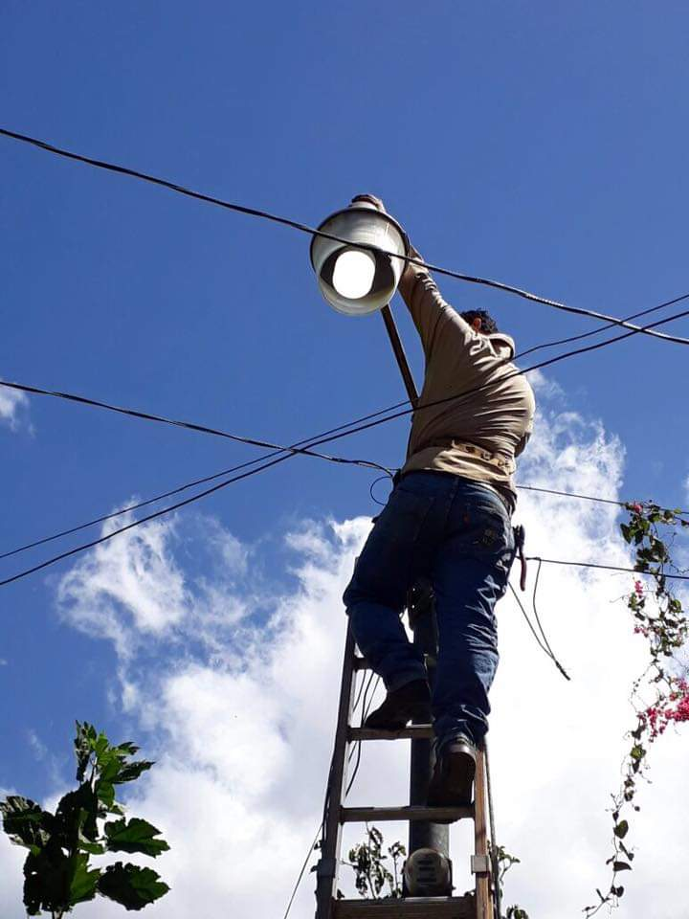
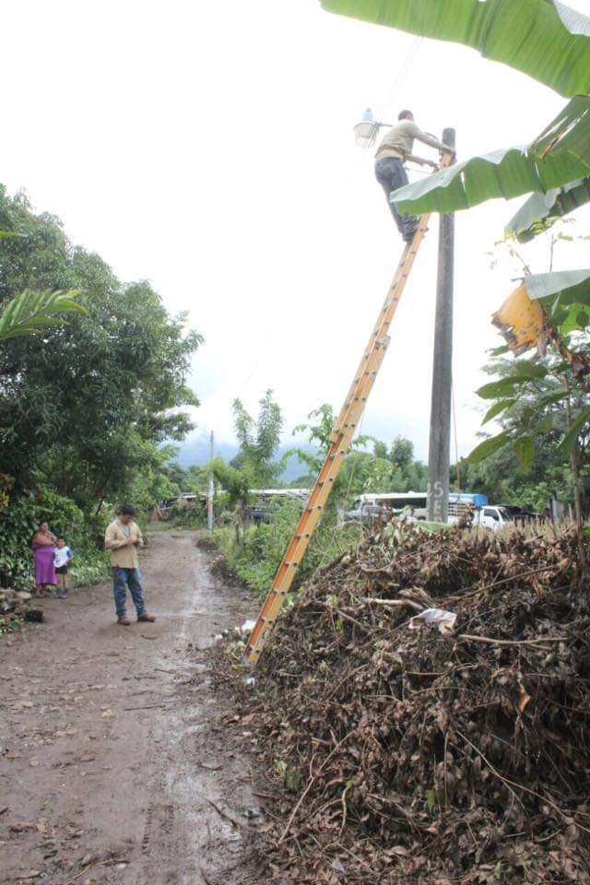
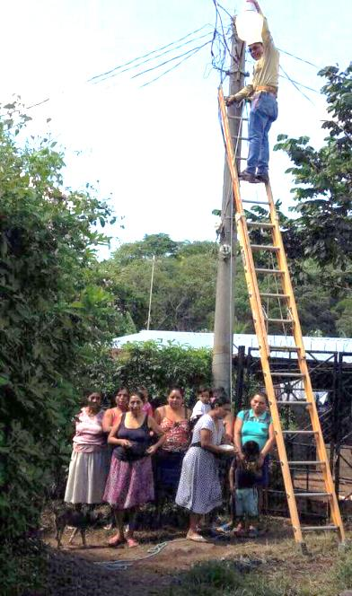
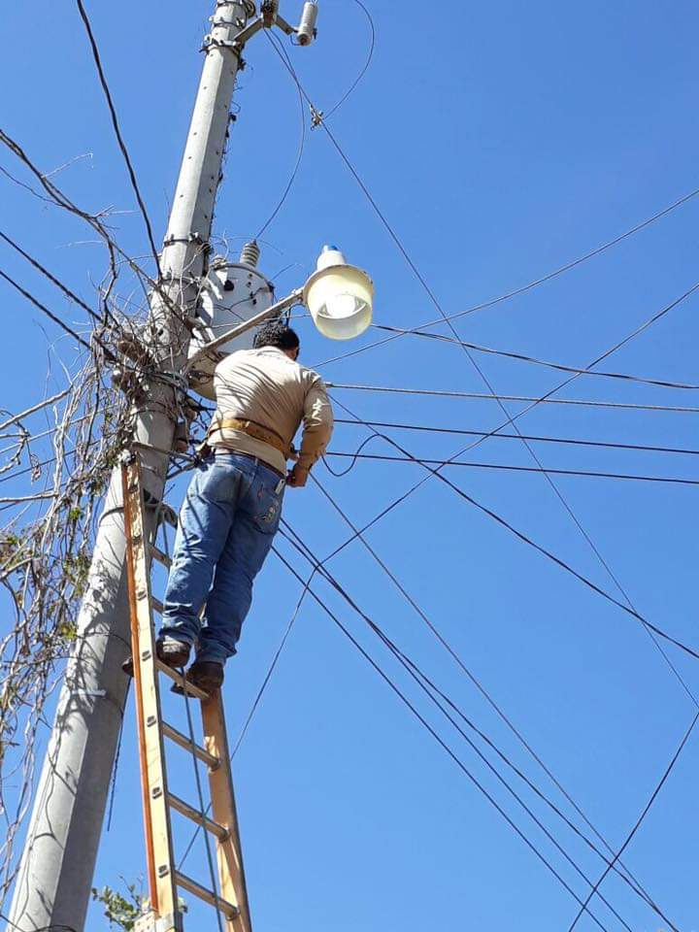

EDUCACION Y RECREACION
Sin duda dentro de las Prioridades del Municipio se encuentran la Niñez y Juventud pues es indispensable poder Invertir en ese Ramo en gran madera al Fomentar el sano esparcimiento y valores morales, mediante el apoyo con implementación para la masificación deportiva a Jóvenes del Municipio por tal razón se ejecutaron doce proyectos de los cuales cinco se terminaran en el año dos mil veinte siendo la cantidad de cuatrocientos veintinueve mil cuarenta y cinco 56/100 ($321,542.05), consistentes en la Construcción del Centro de Formación Integral para la Producción de la Mujer ya que según el censo nacional el 53% de la población del Municipio son Mujeres de allí lo importante de invertir en este rubro a la vez se realizaron Reconstrucciones de Canchas y áreas de juegos en Colonias, Construcción de Aulas en Centros Escolares, entre otros.-
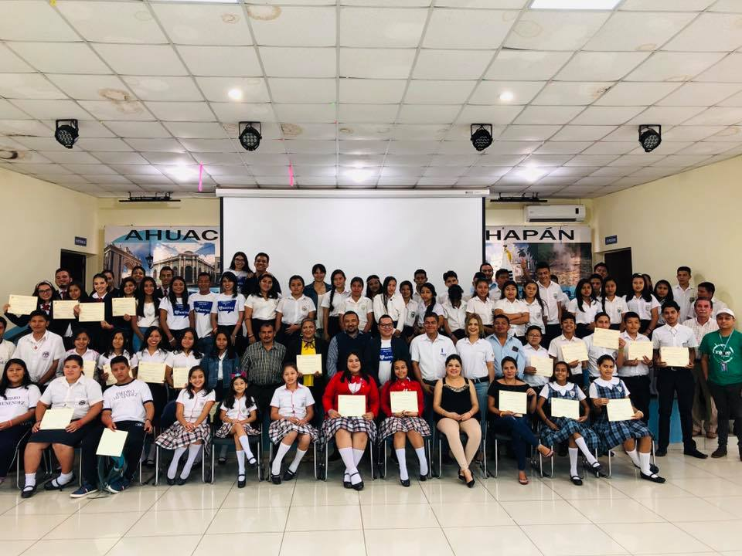
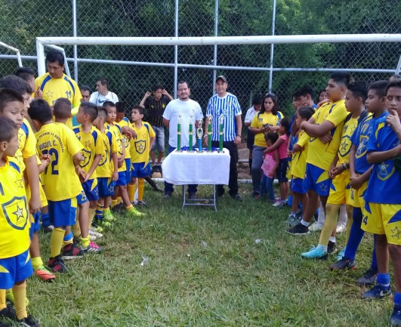
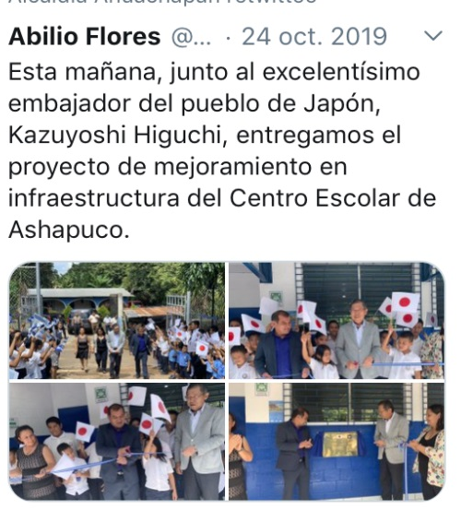

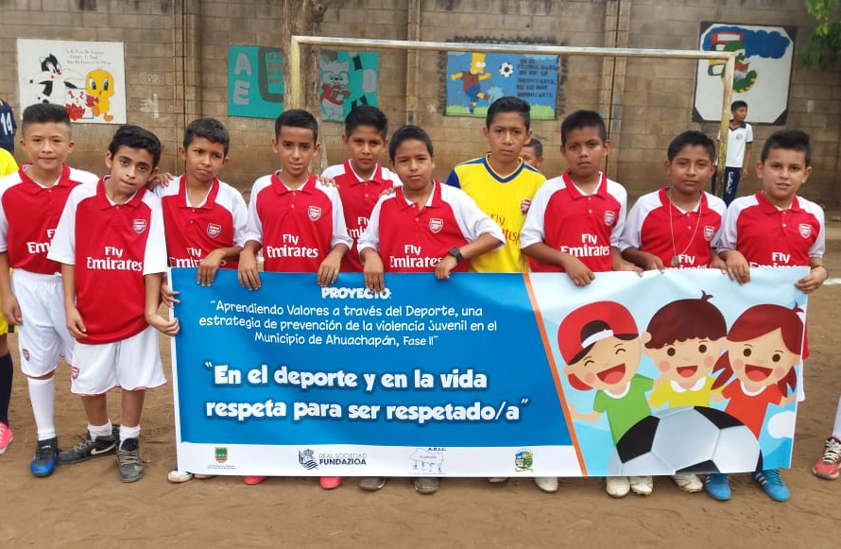
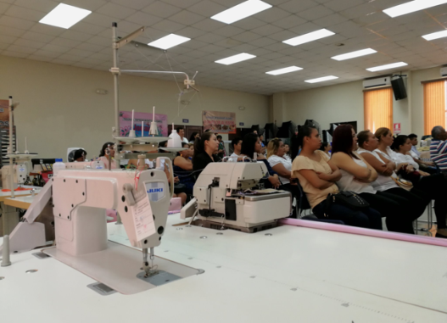

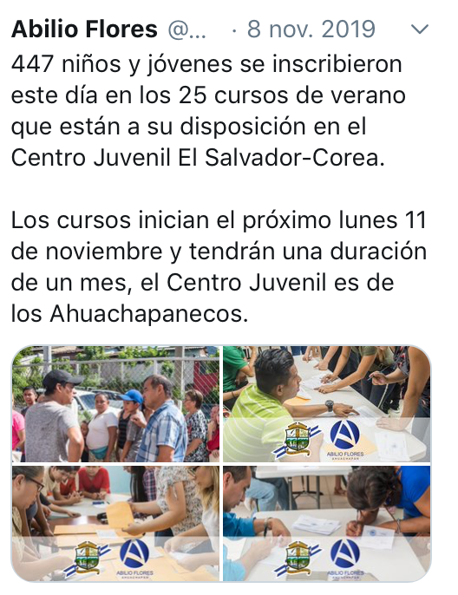

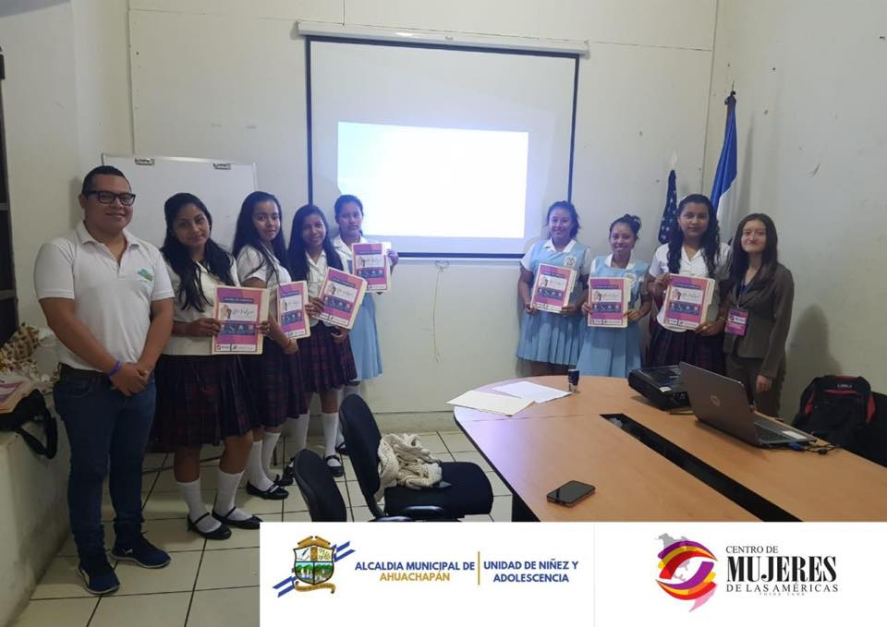
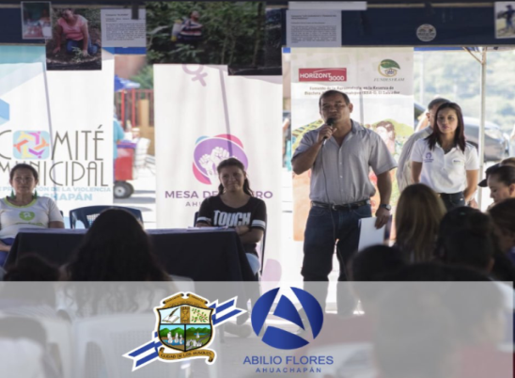

PROYECTOS VIALES:
La infraestructura vial es importancia para el desarrollo Económico. Por esto se trabajó con el objetivo de mejorar las condiciones de accesibilidad vial del Municipio, la Inversión se realiza contabilizando un total de veintidós proyectos de los cuales dos proyectos se terminaran en año dos mi veinte con un valor de Seiscientos cuarenta y tres mil ciento cinco 30/100 dólares ($643,105.30), la mayor parte de los Recursos utilizados para la Pavimentación de vías de acceso de diferentes lugares del Municipio.
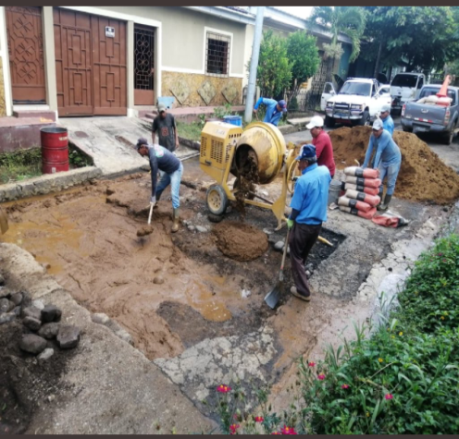
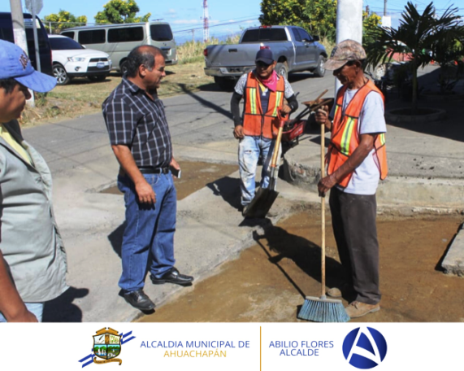
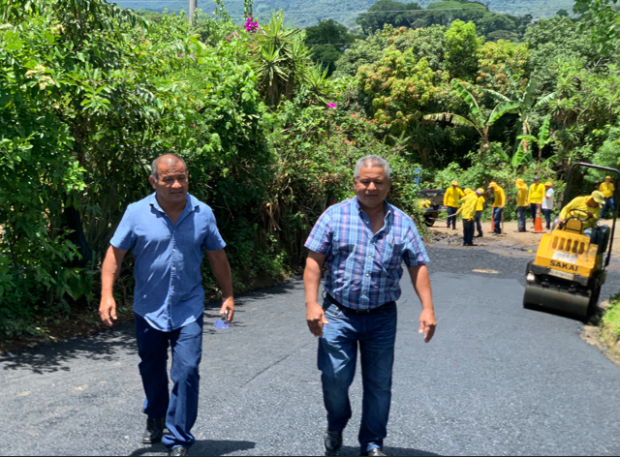

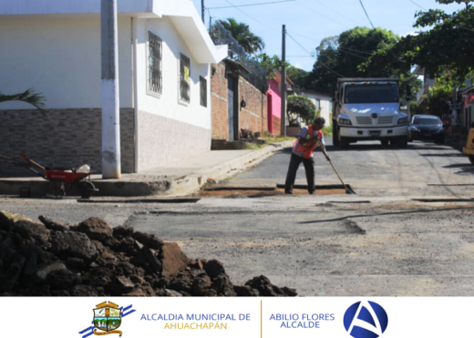
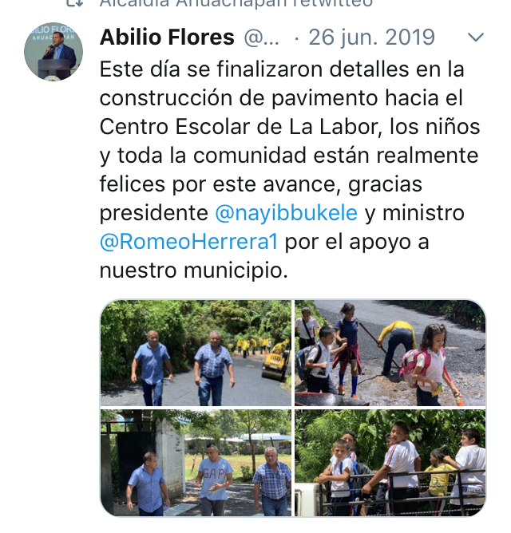
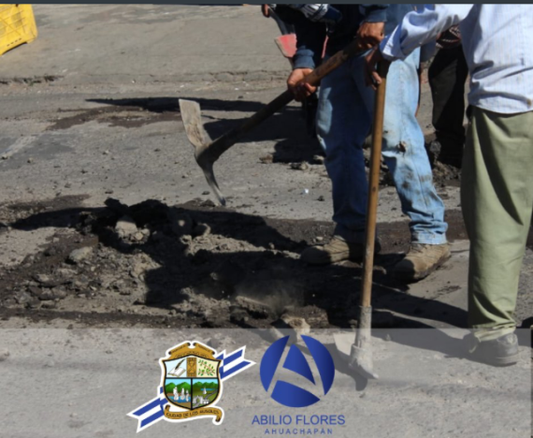

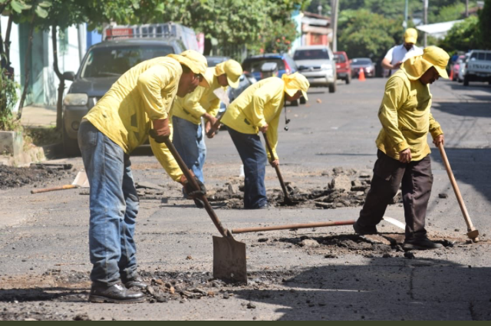

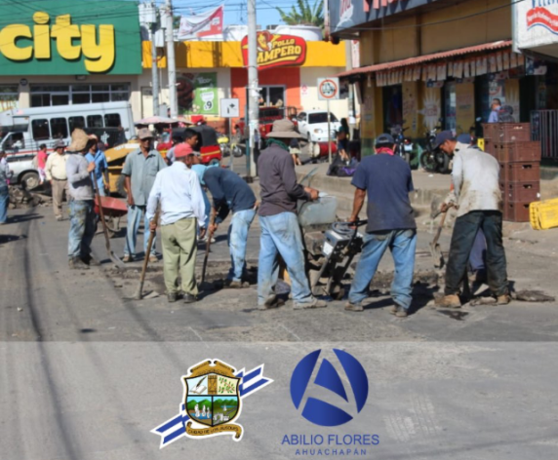

PROYECTOS DIVERSOS:
En diferentes áreas se realizaron once proyectos de los cuales dos quedaron pendientes a ejecutar en el año dos mil veinte dos Proyectos los cuales se tiene una Inversión de Doscientos once mil setenta y uno 97/100 dólares ($211,071.97), ejecutados en diferentes zonas.
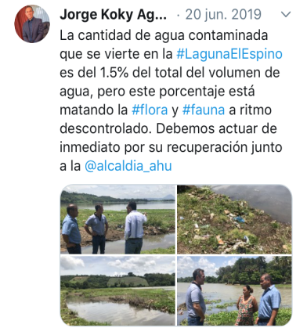
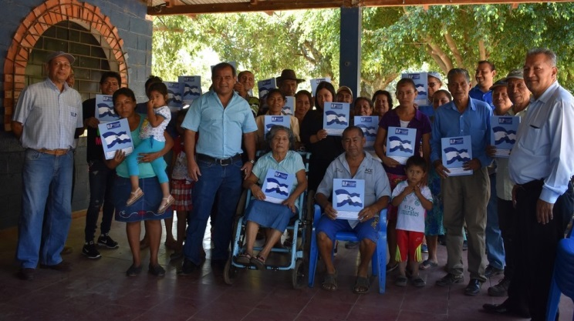
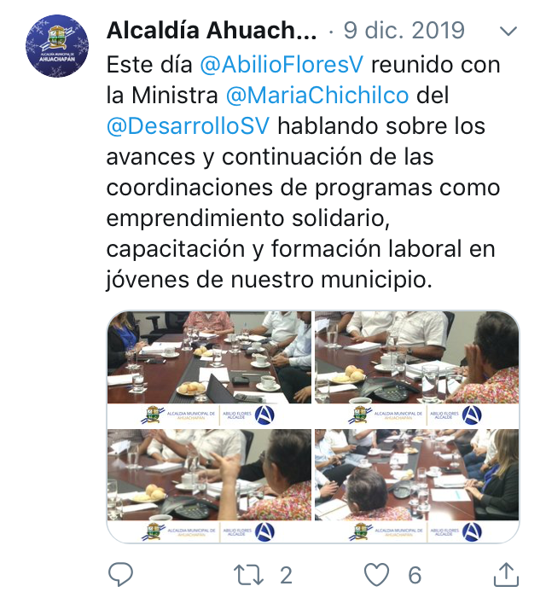

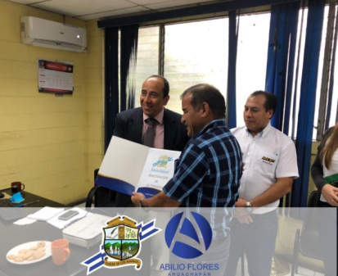
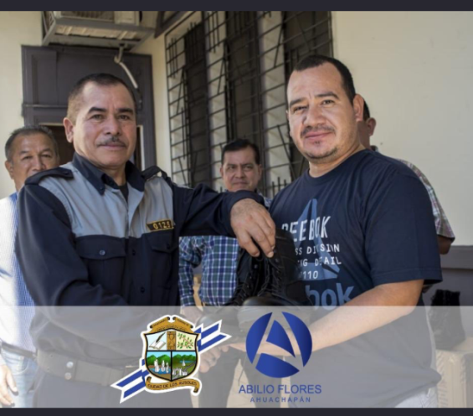
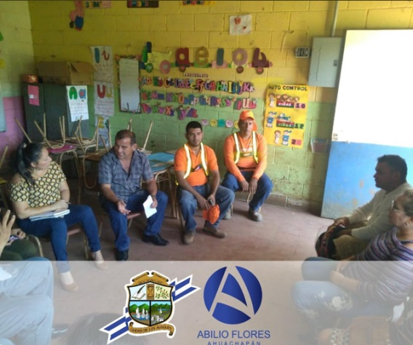

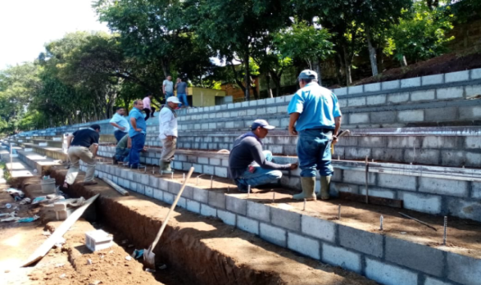
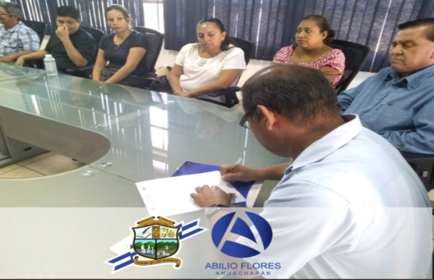
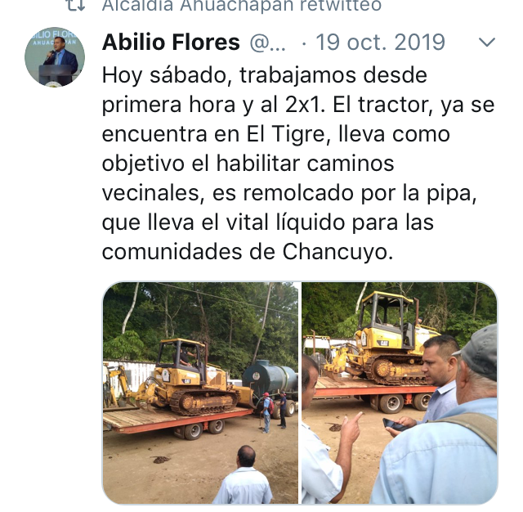

DETALLE DE PROYECTOS
 | PROYECTOS DE SALUD Y SANEAMIENTO AMBIENTAL
 | NOMBRE DEL PROYECTO | MONTO | BENEFICIADOS
1 | Mejoramiento de equipo de bombeo y ampliación de red de impelencia desde pozo caminos a tanque tierra prometida, municipio de Ahuachapán. | $ 26,972.91 | 6,000 habitantes
2 | Adquisición de 2 camiones para la recolección de desechos sólidos y otras actividades den el municipio de Ahuachapán. | $ 48,000.00 | 120,000 habitantes
3 | Suministro e instalación de equipo de bombeo de 30hp en colonia los Rivas en el municipio de Ahuachapán. | $ 21,462.00 | 4,600 habitantes
4 | Compra de terreno para planta de transferencia de desechos sólidos en el municipio de Ahuachapán. | $ 55,000.00 | 6,000 habitantes
5 | Ampliación del sistema de agua potable, para mejorar la calidad de vida de las familias de la comunidad los Aguirres 1 y 2, Cantón Chipilapa. | $ 2,100.00 | 700 habitantes
6 | Programa para desgranar maíz, cosecha 2017-2018 a personas de escasos recursos, en cantones y caseríos del municipio de Ahuachapán. | $ 6,992.50 | 10,000 habitantes
7 | Programa social de fortalecimiento de la economía rural y la seguridad alimentaria y nutricional para el año 2019 del municipio de Ahuachapán. | $ 185,900.00 | 13,000 habitantes
8 | Plan Integral para la prevención de la enfermedad del dengue en el municipio de Ahuachapán. | $ 5,000.00 | 129,000 habitantes
9 | Construcción de obras de mitigación, para evacuación de aguas lluvias en colonia altos de san José nº 1, municipio de Ahuachapán. | $ 1,691.80 | 360 habitantes
10 | Programa para desgranar maíz, cosecha 2018-2019 a personas de escasos recursos, en cantones y caseríos del municipio de Ahuachapán. | $ 7,342.50 | 3,000 habitantes
11 | Equipamiento de pozo del plantel Excaminos, kilómetro 102 1/2 carreteras hacia las chinamas, Cantón llanos de la laguna del municipio de Ahuachapán. | $ 24,516.89 | 1,800 habitantes
12 | Mejoramiento de sistema de bombeo de comunidad bendición de Dios, Cantón Ashapuco del municipio de Ahuachapán. | $ 3,408.20 | 95 habitantes
13 | Mejoramiento de sistema de bombeo de colonia san Antonio, Cantón llano doña María del municipio de Ahuachapán. | $ 5,055.00 | 145 habitantes
14 | Mejoramiento de sistema de bombeo de comunidad san José del Cantón llano de la laguna del municipio de Ahuachapán. | $ 14,201.00 | 1470 habitantes
15 | Mejoramiento de sistema de recolección de desechos sólidos del municipio de Ahuachapán | $ 49,460.00 | 120,000 habitantes
16 | Construcción de rampas para planta de transferencia de residuos sólidos en el municipio de Ahuachapán. | $ 48,517.20 | 200 habitantes
 | TOTALES | $ 505,620.00 | 416,370

 | PROYECTOS DE ENERGIA ELECTRICA
 | NOMBRE DEL PROYECTO | MONTO | BENEFICIADOS
1 | Mantenimiento de alumbrado público en diferentes sectores del municipio de Ahuachapán. | $ 56,043.06 | 122,000 habitantes
2 | Introducción de energía electrica calle hacia la cancha de la cooperativa del caserío los horcones, Cantón el tigre, municipio de Ahuachapán. | $ 19,789.30 | 150 habitantes
3 | Instalaciones eléctricas para oficina de la unidad de gestión documental y archivo ubicado en ex plantel de caminos Ahuachapán. | $ 856.70 | 20 habitantes
4 | Sustitución de luminarias en el parque de la concordia del municipio y departamento de Ahuachapán. | $ 23,478.25 | 122,000 habitantes
 | TOTAL ……………………………… | $ 100,167.31 | 244,170

 | PROYECTOS DE EDUCACION Y RECREACION
 | NOMBRE DEL PROYECTO | MONTO | BENEFICIADOS
1 | Reparación del sector parvularia del centro escolar católico san José, municipio de Ahuachapán. | $ 2,079.00 | 220 Alumnos
2 | Mejoramiento de la infraestructura del centro escolar Cantón el roble Ahuachapán.(contrapartida municipal) | $ 13,500.00 | 249 alumnos
3 | Ampliación y mejoramiento de la infraestructura del centro escolar colonia las viñas, Cantón el junquillo (contrapartida municipal) | $ 13,400.00 | 284 alumnos
4 | Ampliación y mejoramiento de la infraestructura del centro escolar Ashapuco, municipio de Ahuachapán(contrapartida municipal) | $ 13,000.00 | 211 Alumnos
5 | Reconstrucción de techo y divisiones en aulas, construcción de cerca perimetral en cancha de baloncesto en el centro escolar del Cantón el tigre, municipio de Ahuachapán. | $ 9,769.54 | 3116 habitantes
6 | Mejoramiento de la cubierta de techo del centro escolar Cantón santa rosa Acacalco municipio y departamento de Ahuachapán. | $ 10,659.40 | 600 habitantes
7 | Fomentando valores morales y el sano esparcimiento mediante el apoyo con implementación deportiva a jóvenes del municipio de Ahuachapán. | $ 24,960.75 | 110,000 habitantes
8 | Construcción de graderías en estadio municipal de Ahuachapán. | $ 21,634.31 | 110,000 habitantes
9 | Mejoras y adecuaciones en instalaciones del estadio municipal Dr. Simeón Magaña del Municipio Y Departamento de Ahuachapán. | $ 5,000.00 | 1525 habitantes
10 | Construcción de cerca perimetral para cancha el espino nº1 Cantón chancuyo, municipio de Ahuachapán. | $ 24,343.21 | 110,000 habitantes
11 | Aportación de contrapartida para el proyecto construcción de cancha sintética de futbol once, colonia santa Elena, llanos el espino, municipio de Ahuachapán | $ 33,228.84 | 21,519 habitantes
12 | Construcción de centro integral para la formación y producción de la mujer, municipio de Ahuachapán. | $ 257,470.51 | 4,000 habitantes
 | TOTAL……………………. | $429,045.56 | 361,753

 | PROYECTOS VIALES
 | NOMBRE DEL PROYECTO | MONTO | BENEFICIADOS
1 | Bacheo de las calles principales de la ciudad de Ahuachapán. | $ 14,000.00 | 50000 Habitantes
2 | Reparación de entradas principales hacia colonia santa teresa y Venecia, cantón los Huatales del municipio de Ahuachapán. | $ 7,723.69 | 600 habitantes
3 | Construcción de cordón cuneta y pavimento hidráulico en caserío las chinitas, cantón llano de la laguna, municipio de Ahuachapán. | $ 21,919.30 | 900 habitantes
4 | Construcción de canaleta natural, conformación de rasante y balastado en accesos a las diferentes colonias de la ciudad de Ahuachapán. | $ 32,408.46 | 125000 habitantes
5 | Construcción de pavimento de concreto y obras de mitigación en la calle los almendros de la colonia altos de san José nº1 municipio de Ahuachapán. | $ 21,862.59 | 5000 habitantes
6 | construcción de cordón cuneta badenes y pavimento asfaltico en colonia arcos de san francisco | $ 67,657.85 | 500 habitantes
7 | construcción de cordón cuneta y obras de mitigación en comunidad san lázaro | $ 29,313.13 | 1500 habitantes
8 | construcción de empedrado fraguado y canaleta de vacunación de aguas lluvias en comunidad la mascota, etapa 1, cantón los Huatales | $ 31,770.06 | 600 habitantes
9 | Construcción de acera, cuneta y balastado de calle en comunidad el porvenir y el cipres, cantón el barro, municipio de Ahuachapán. | $ 15,562.53 | 1000 habitantes
10 | Reparación y mantenimiento de badenes en calle flor de fuego colonia la chacra municipio de Ahuachapán. | $ 664.63 | 300 habitantes
11 | Aportación de contrapartida para el proyecto pavimentación de calle principal de cantón el barro denominada ruta térmica, municipio de Ahuachapán. | $ 23,779.83 | 1500 habitantes
12 | Pavimentación asfáltica en calle hacia cantón la labor, municipio de Ahuachapán. | $ 47,858.26 | 1286 habitantes
13 | Pavimentación asfáltica en calle hacia Cantón san Venancio y el roble, municipio de Ahuachapán. | $ 48,013.78 | 1500 habitantes
14 | Conformación de rasante y balastado de calles y construcción de obras de mitigación del caserío los cerritos, Cantón los Huatales. Municipio de Ahuachapán. | $ 9,719.22 | 1517 habitantes
15 | Conformación de rasante y balastado de calles de Cantón chancuyo, municipio de Ahuachapán. | $ 9,828.70 | 4914 habitantes
16 | Conformación de rasante y balastado de calles del Cantón el junquillo, municipio de Ahuachapán. | $ 10,252.08 | 450 habitantes
17 | Construcción de calle con Pavimento asfaltico, canaleta, cordón cuneta y badenes en comunidad las viñas, Municipio Y Departamento de Ahuachapán. | $ 34,988.34 | 64000 habitantes
18 | Mantenimiento vial mediante el Bacheo en calles y avenidas del centro y periferia de la ciudad y municipio de Ahuachapán. | $ 49,388.77 | 1517 habitantes
19 | Construcción de pavimento asfaltico en calle que conduce de la colonia las brisas a la colonia el Carmen del municipio de Ahuachapán. | $ 73,020.00 | 1452 habitantes
20 | construcción de 350mkl de pavimento asfaltico en la colonia carrillo, Cantón llano la laguna | $ 73,000.00 | 1600 habitantes
21 | Conformación de rasante y balastado de calles, del Cantón rio frio, municipio de Ahuachapán. | $ 10,374.08 | 2765 habitantes
22 | Conformación de rasante y balastado de calles, del Cantón palo pique, municipio de Ahuachapán. | $ 10,000.00 | 1959 habitantes
 | TOTAL……………………. | $ 643,105.30 | 269,860

 | PROYECTOS DIVERSOS
 | NOMBRE DEL PROYECTO | MONTO | BENEFICIADOS
1 | Construcción de bodega de archivo y suministro de materiales para la reparación de estructura de techos en bodega y taller de servicios generales, municipio de Ahuachapán. | $ 18,560.06 | 120 habitantes
2 | Construcción de pasarela peatonal metálica en caserío los ranchos, Cantón las chinamas, municipio de Ahuachapán. | $ 9,827.91 | 900 habitantes
3 | Contrapartida municipal para la construcción de viviendas dignas, en unión con ONG. (Gente ayudando gente) 2da etapa en Cantón chancuyo, municipio de Ahuachapán. | $ 65,000.00 | 2,415 habitantes
4 | Reubicación de oficina de acceso a la información | $ 1,414.60 | 450 usuarios
5 | Necesidades de equipamiento de la alcaldía municipal de Ahuachapán | $ 34,943.00 | 250 empleados
6 | Dotación de llantas para el mantenimiento de vehículos tipo livianos y tipo pesado de la alcaldía municipal de Ahuachapán. | $ 38,833.91 | 110,004 habitantes
7 | Mejoramiento de espacios públicos y fachada del palacio municipal | $ 4,538.24 | 110,000 habitantes
8 | Mantenimiento a instalaciones municipales mediante colocación de pintura en fachadas y otros | $ 4,245.27 | 110,000 habitantes
9 | Adquisición de remolque para trasporte de maquinaria pesada en el municipio de Ahuachapán. | $ 12,335.40 | 110,000 habitantes
10 | Instalación de techos para viviendas para familias en vulnerabilidad en el municipio de Ahuachapán. | $ 21,106.28 | 96 habitantes
11 | Mejoramiento de casas prefabricadas en comunidad Anaya montes, municipio de Ahuachapán. | $ 267.30 | 20 habitantes
 | TOTAL…………………………………………. | $211,071.97 | 444,255

TOTALES: 65 PROYECTOS;

MONTO TOTAL: $1, 889,010.14

PROYECTO PREVENCION DEL CRIMEN Y LA VIOLENCIA CMPV
SITUACION ACTUAL:
El municipio de Ahuachapán actualmente se encuentra en la posición número 17 de los municipios más violentos a nivel nacional, de acuerdo a la fuente de información presentada por la Policía Nacional Civil, esto significa que aún falta mucho por hacer en el tema de Prevención de Violencia. Es importante mencionar que la municipalidad de Ahuachapán a través del Centro Municipal de Prevención de Violencia se encuentra realizando acciones concretas para prevenir la violencia en todos sus sentidos, los resultados podríamos medirlos de una manera cualitativa en donde el producto se podrá visualizar o medir a largo plazo. La población directa beneficiada son aquellos grupos vulnerables como: niños, niñas, adolescentes, jóvenes y mujeres.

Para haber consolidado el trabajo de prevención en el municipio de Ahuachapán se ha creado un sistema integrado, coordinado y articulado con todas aquellas instituciones gubernamentales, no gubernamentales, sociedad civil y cooperación internacional quienes han tenido una intervención muy importante y significativa dentro del municipio. Así mismo se cuenta con un Comité Municipal de Violencia el cual trabaja de manera organizada en 7 mesas de trabajo las cuales ejecutan el cumplimiento de un Plan Operativo Anual que conlleva acciones concretas en el tema de prevención y en ellas se integran algunas acciones que las Unidades y componentes del Centro de Prevención creen necesarias desarrollarlas en conjunto.-

Actualmente el Centro Municipal de Prevención está trabajando de una manera más vinculada con las comunidades, a fin de abordar más de cerca las problemáticas de violencia y así brindar la atención oportuna a la población más vulnerable.

LOGROS ALCANZADOS:
En primera instancia se presentan las actividades de la Unidad de la Mujer, las que por su relevancia han tenido un mayor impacto este último año.-



UNIDAD DE LA MUJER
La unidad de la mujer es encargada de ejecutar acciones afirmativas que generan empoderamiento a las mujeres en la toma de decisiones, a través de la promoción y desarrollo de programas con actividades que permitan la transformación de la calidad de vida de las mujeres.

RESULTADO DE ACTIVIDADES Y VISITAS A LAS COMUNIDADES EN EL ÚLTIMO TRIMESTRE 2019
CAPACITACIONES | CANTON | MUJERES | HOMBRES | NIÑOS | NIÑAS
Sensibilización en Derechos como mujeres | El Barro | 33 | 2 | 9 | 6
Mujer Emprendedora, Desarrollo de las capacidades | Los Magueyes | 40 | 1 | 6 | 11
Empoderamiento Económico | Chancuyo | 18 | 0 | 5 | 9
Atención Psicológica | Los Toles | 41 | 1 | 5 | 6
Sensibilización en Derechos como mujeres | Rio Frio | 55 | 3 | 3 | 15
Atención Psicológica | El Tigre | 74 | 4 | 9 | 13
Atención Psicológica | Llano de Doña María | 10 | 0 | 2 | 4
Sensibilización en Derechos como mujeres, casos de desplazamientos internos, atención psicológica | Centro de formación de la Mujer | 42 | 0 | 4 | 12

- Asesorar y brindar un acompañamiento a mujeres que sufren algún tipo de violencia de género en las instituciones correspondientes.
- Fortalecimiento de Capacidades en torno a la Violencia hacia las Mujeres.
- Propiciar el Acceso a las Mujeres a oportunidades de Desarrollo Personal y Emprendimiento económico como soporte por su autonomía.
- Sensibilización de Programas orientadas a prevenir la Violencia a las Mujeres

LA UNIDAD MUNICIPAL DE LA MUJER ACOMPAÑANDO LA DELEGACION DE OXFAN DE LOS ESTADOS UNIDOS DE NORTE AMERICA, CONOCIENDO EL TRABAJO DE GÉNERO DE LA MUNICIPALIDAD.

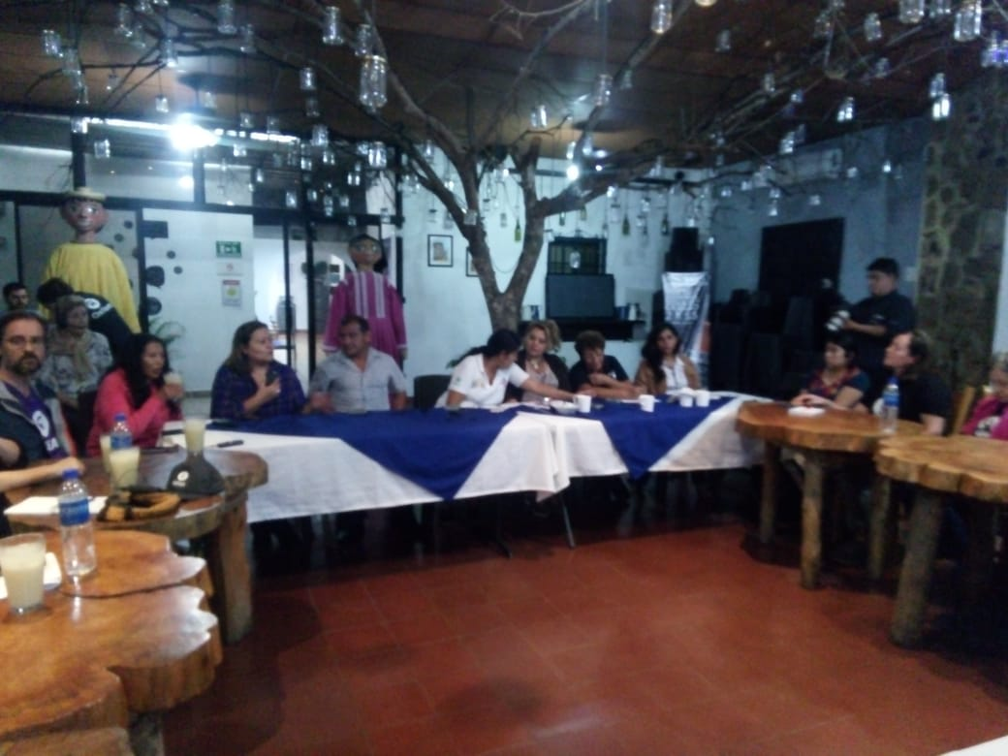
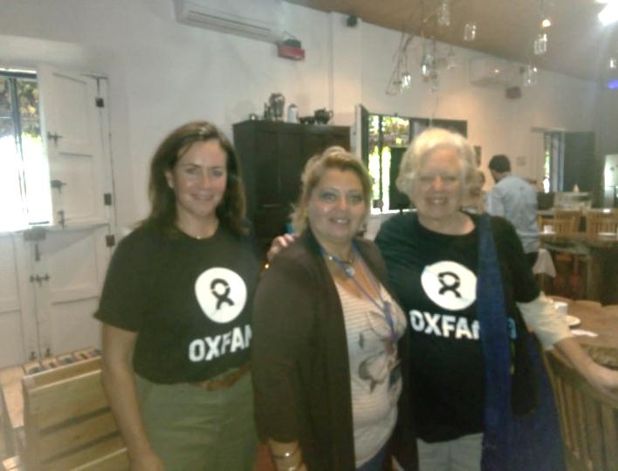

PARTICIPACION EN LA MARCHA DEL 25 DE NOVIEMBRE COORDINADO POR LA MESA DE GÉNERO
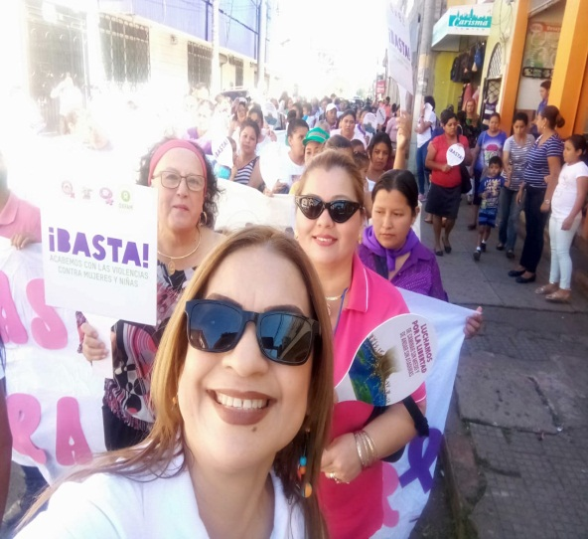
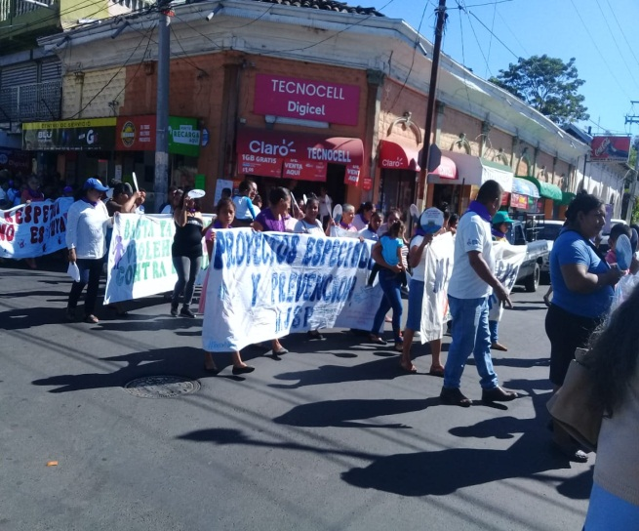

LA UNIDAD MUNICIPAL DE LA MUJER PARTICIPANDO EN RADIO Y TELEVISION CON EL PROGRAMA “DERECHOS DE LA MUJER”

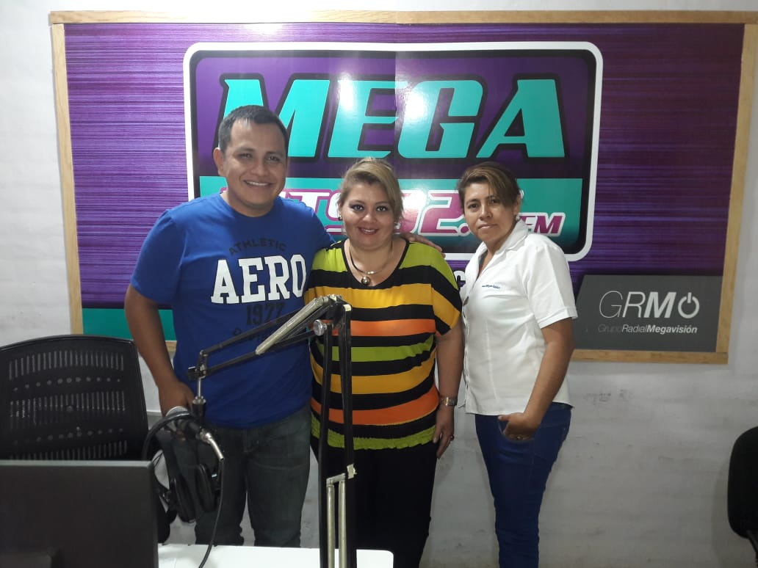

RADIO MEGAHITS 92.5

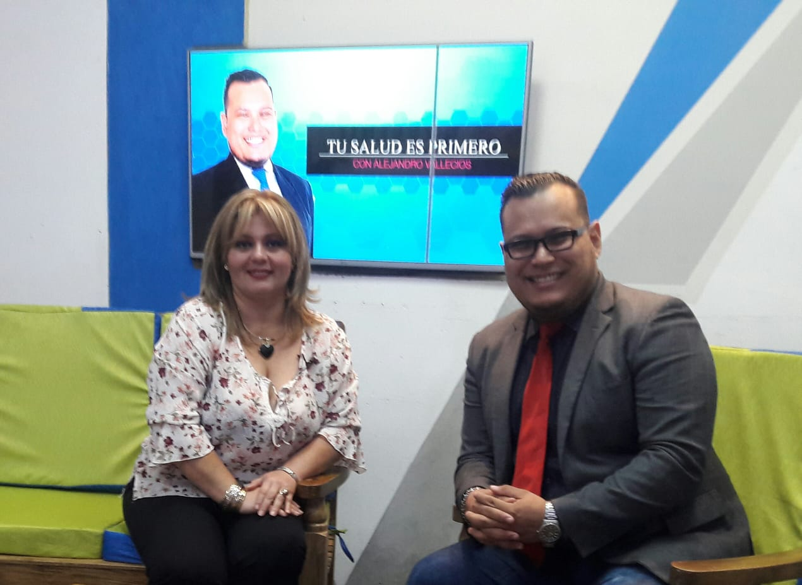

CANAL 34 AL AIRE

LA UNIDAD MUNICIPAL DE LA MUJER PARTICIPANDO EN LA JORNADA MEDICA EN CENTRO ESCOLAR ISIDRO MENENDEZ COORDINADO POR LA UNIDAD DE SALUD.

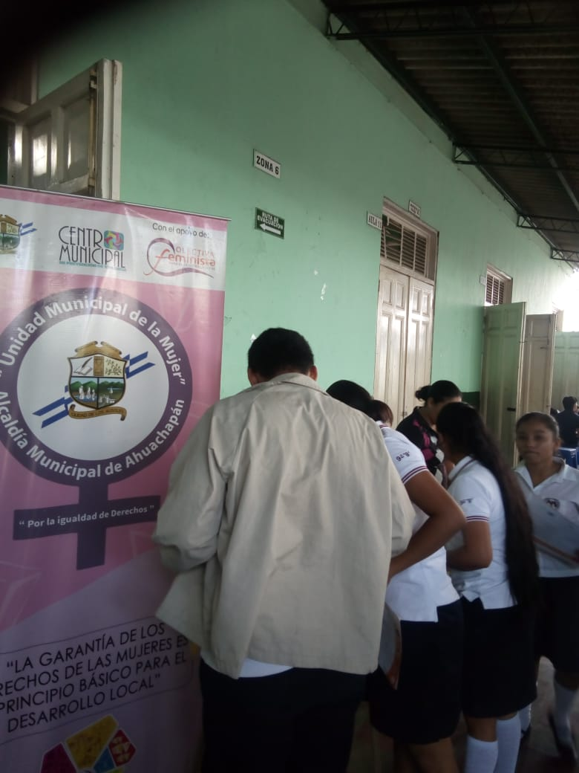
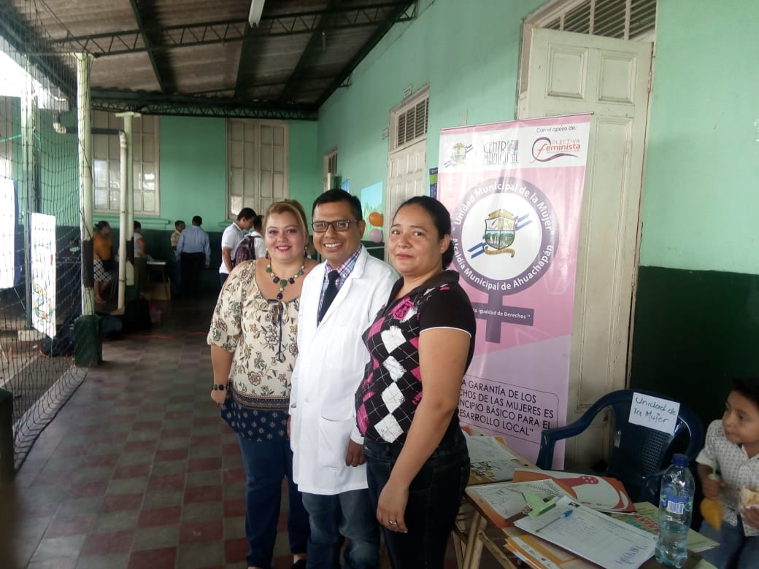

LA UNIDAD MUNICIPAL DE LA MUJER PARTICIPANDO EN LA SEMANA DE SALUD MENTAL DEL HOSPITAL FRANCISCO MENENEDEZ.
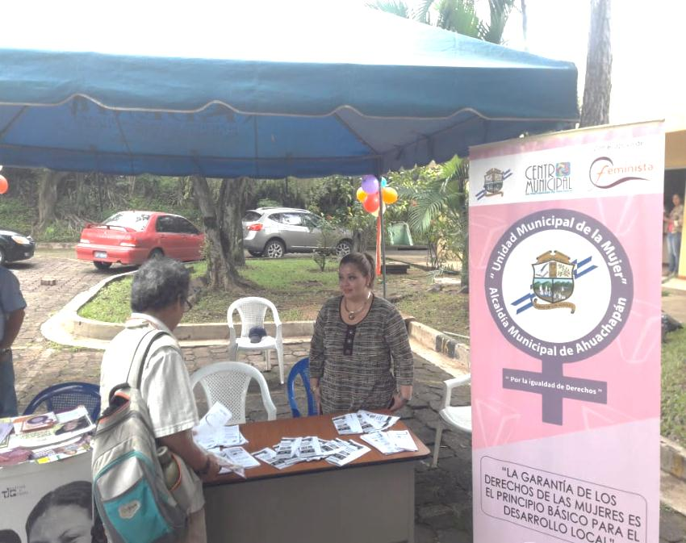

LA UNIDAD MUNICIPAL DE LA MUJER EN CHARLAS DE EQUIDAD DE GENERO EN CENTRO ESCOLAR LAS VIÑAS, CANTON JUNQUILLO

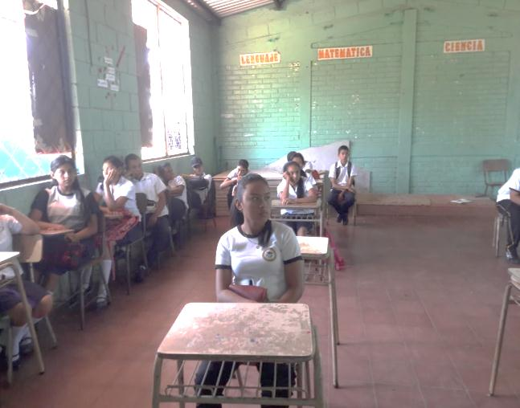
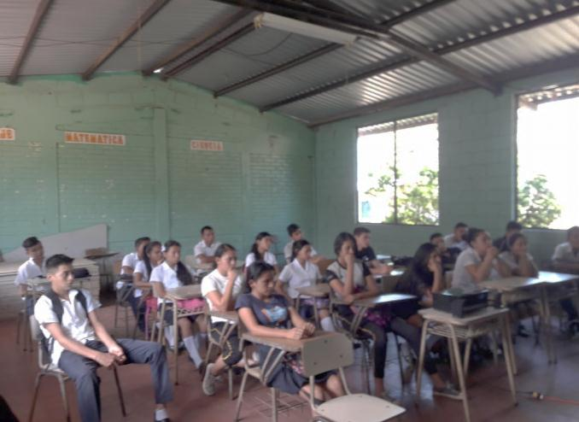

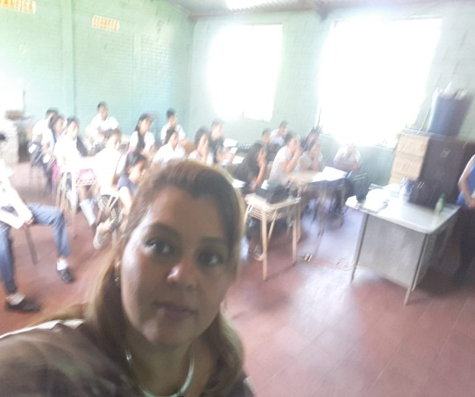

LA UNIDAD DE LA MUJER EN CHARLAS DE EMPODERAMIENTO ECONOMICON CON ASOCIACIONES DE MUJERES
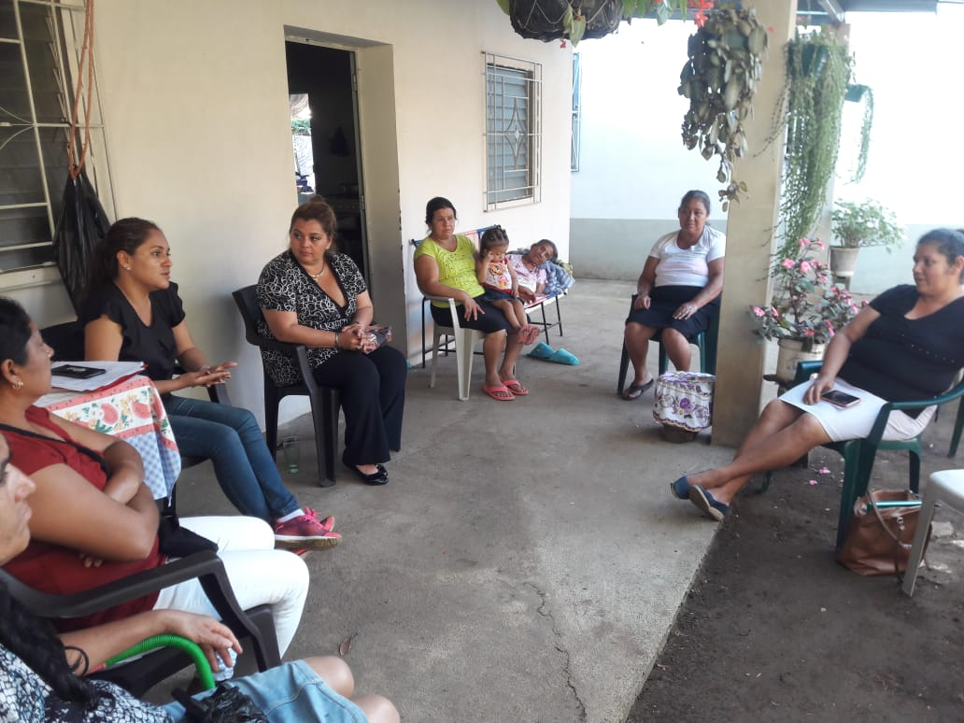
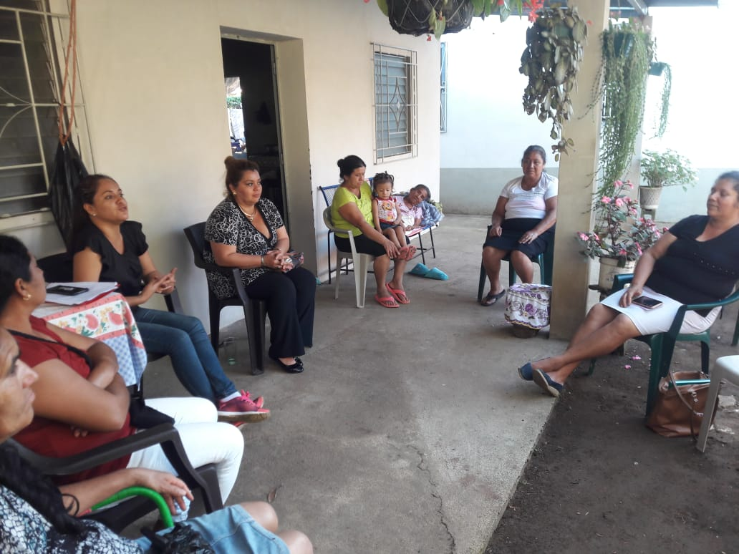

LA UNIDAD MUNICIPAL DE LA MUJER DANDO CHARLAS AL CENTRO DE FORMACION Y PRODCUCCION DE LA MUJER Y EMPLEADOS MUNICIPALES.

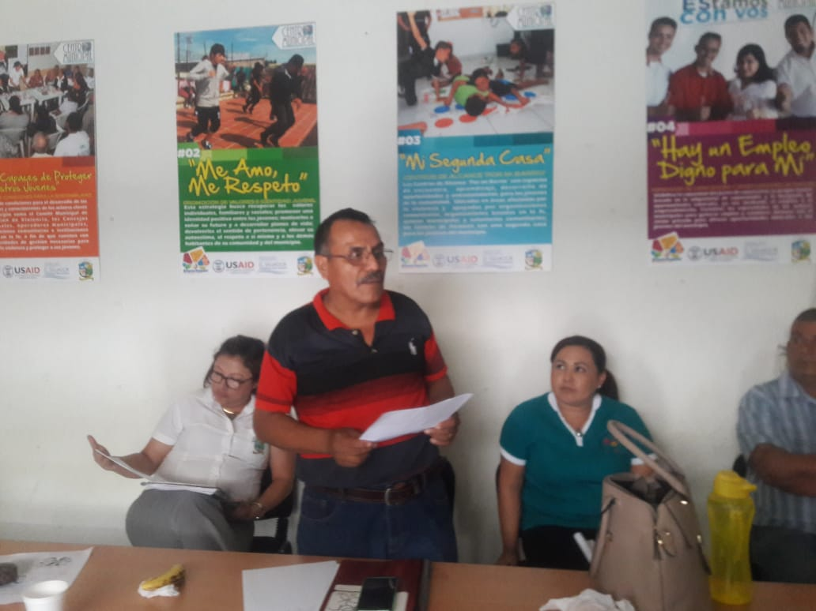
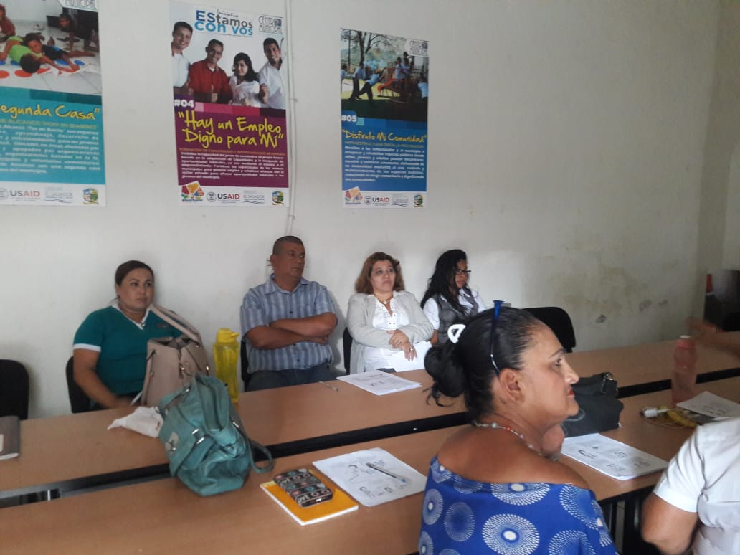

CENTRO DE FORMACION Y PRODUCCION DE LA MUJER

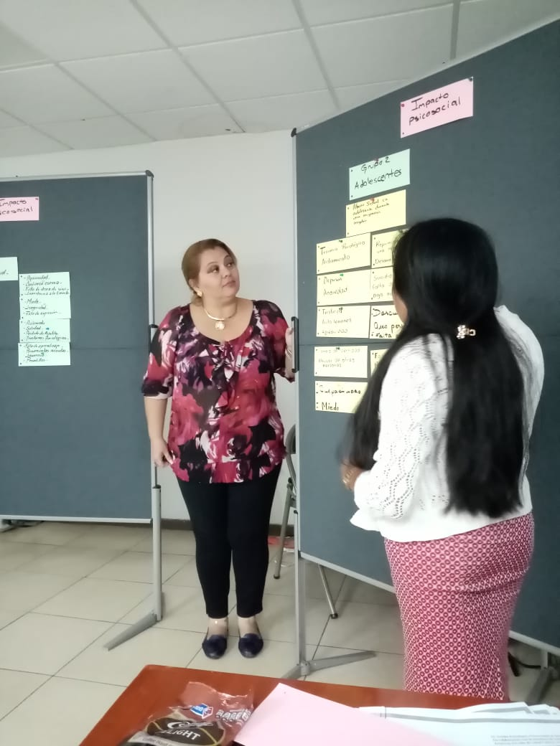

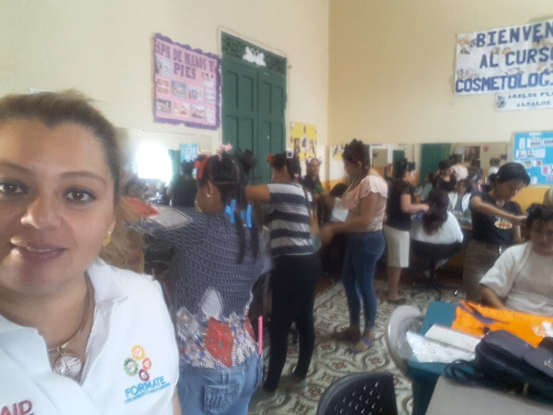


UNIDAD DE
DEPORTES

UNIDAD DE DEPORTES

La Unidad de Deportes, tiene por objetivo promover y crear acciones para el fomento del deporte y la recreación en la comuna,. Además es responsable de desarrollar la identidad juvenil a través de la práctica de deporte con valores. También le corresponde la formación de facilitadores comunitarios que puedan acompañar a los jóvenes en las comunidades en las actividades deportivas.

APOYO A CENTRO ESCOLAR LAS CHINITAS EN SU CARRERA AERÓBICA

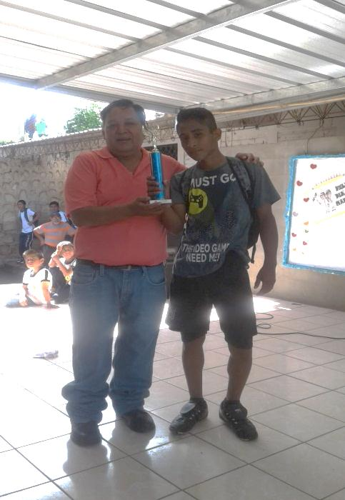
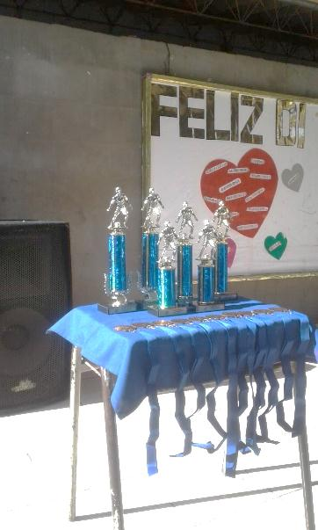

APOYO CON PREMIACIÓN AL CENTRO ESCOLAR LAS CHINITAS EN SU TORNEO DE INTRAMUROS

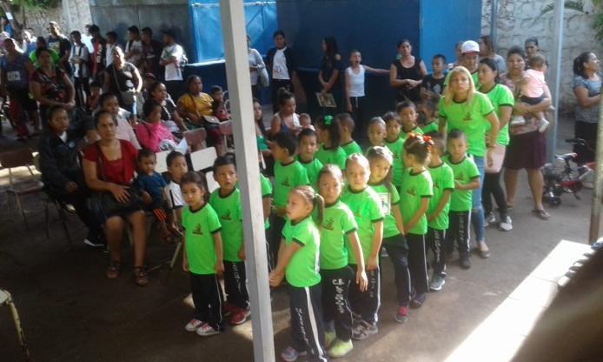
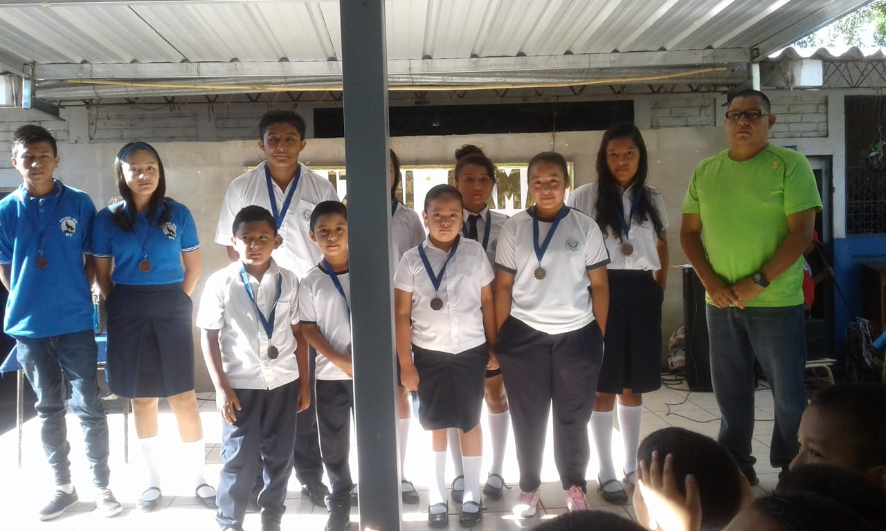

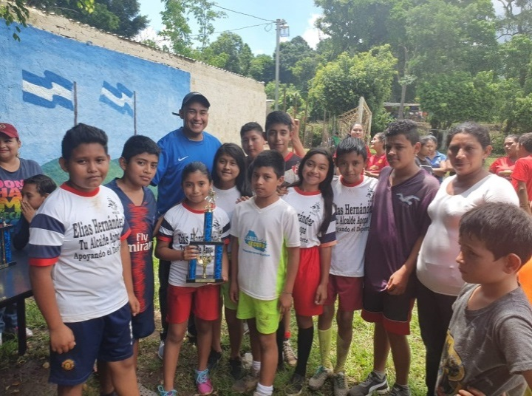
APOYO CON LA PREMIACIÓN A COMUNIDAD LAS VICTORIAS PROGRAMA VALORES A TRAVÉS DEL DEPORTE
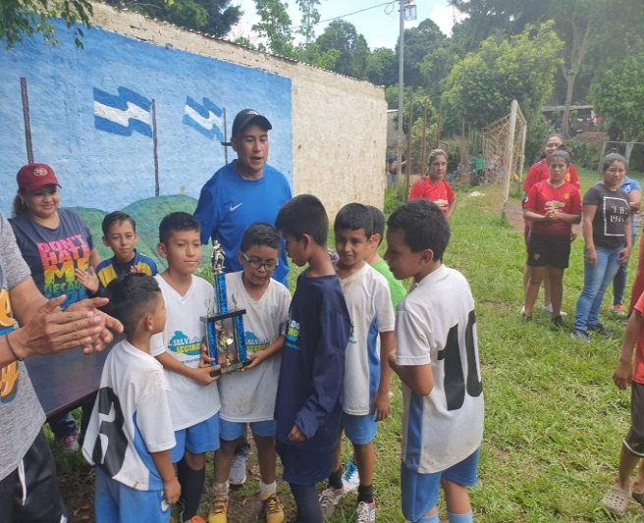

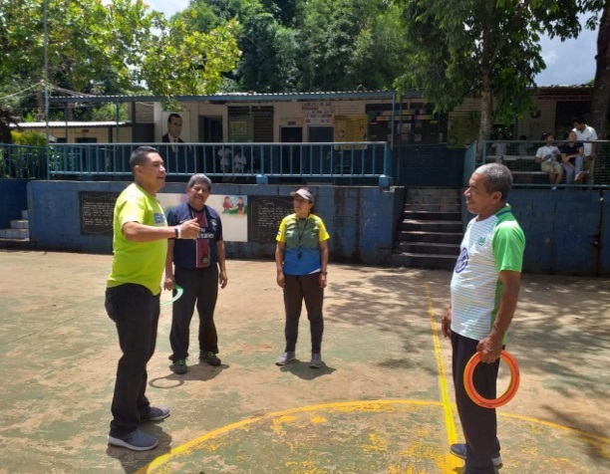

APOYO A PROGRAMA DE FUNDACIÓN ADIC Y LA REAL SOCIEDAD DE ESPAÑA JUEGO LIMPIO VALORES ATRAVES DEL DEPORTE CE. ARTURO ROMERO.
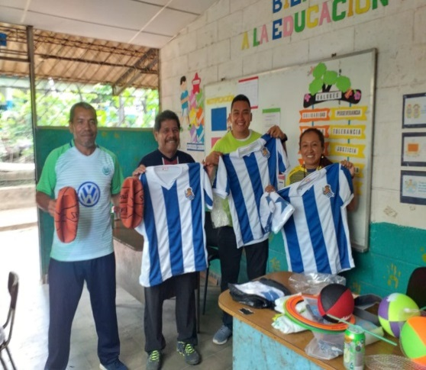
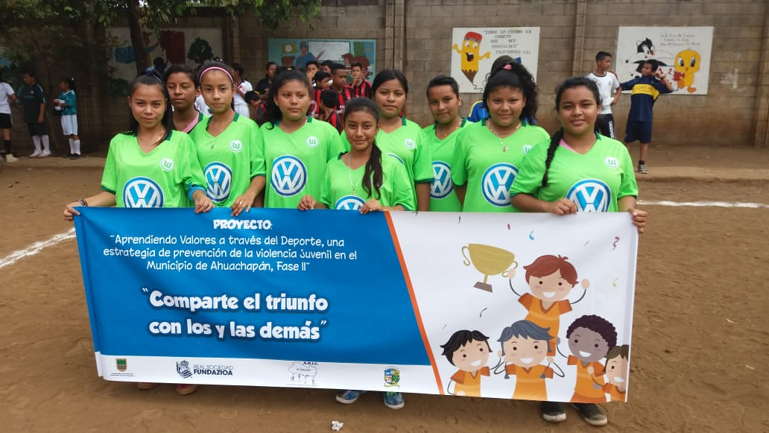
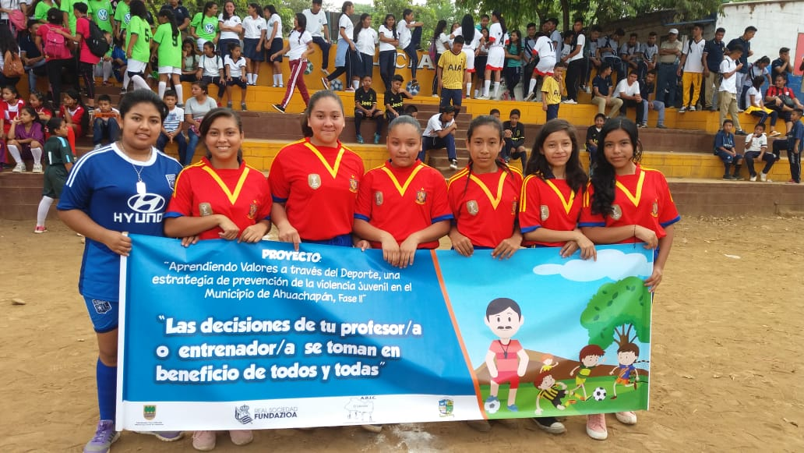

PROGRAMA DE NIÑOS Y ADOLESCENTES JUEGO LIMPIO VALORES ATRAVES DEL DEPORTE CE. ARTURO ROMERO.

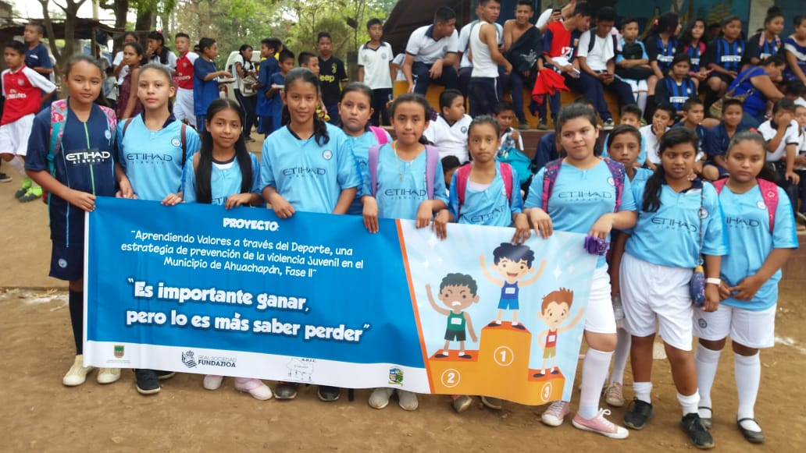
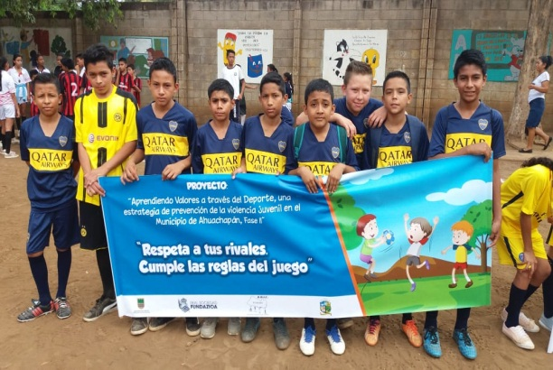

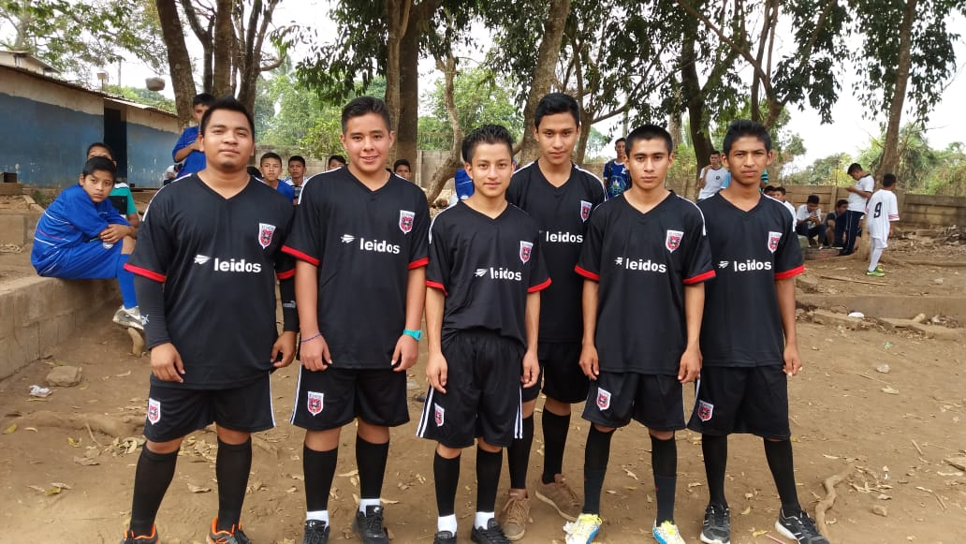
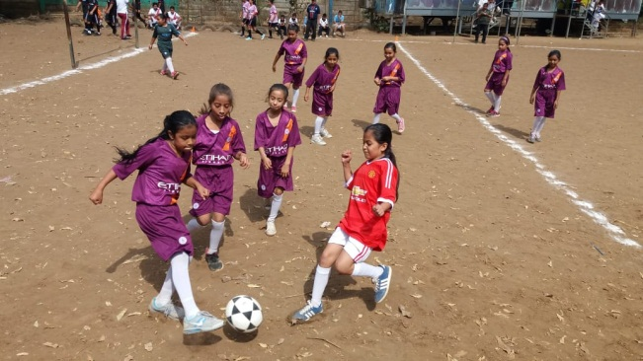

APOYO A CENTRO ESCOLAR 1 JULIO CON BALÓN ANTI GRAVITATORIO
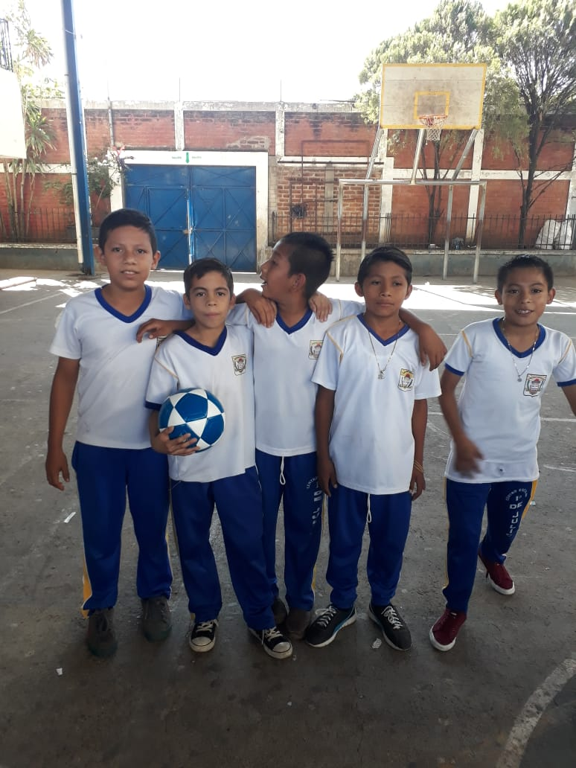

PREMIACIÓN AL PRIMER TORNEO INFANTA JUVENIL MUNICIPAL LLEVADO ACABO EN CAMINOS DE CONVIVENCIA

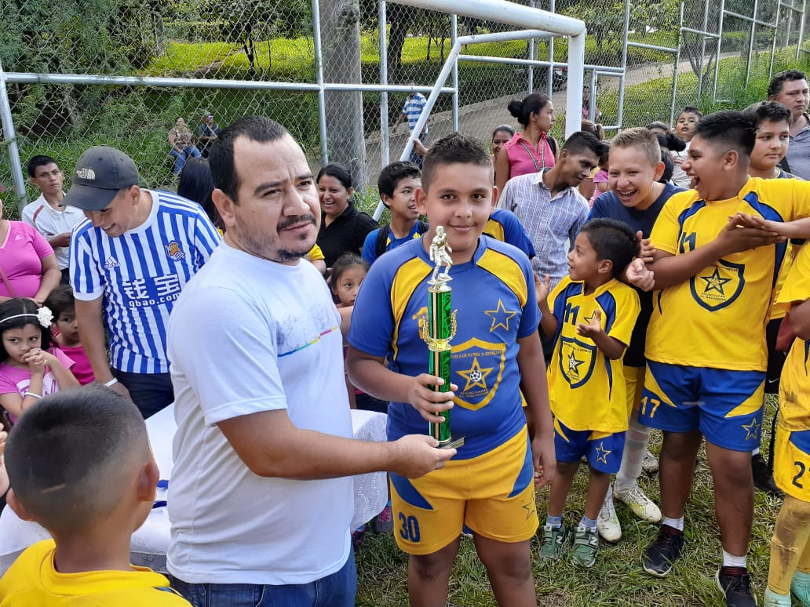
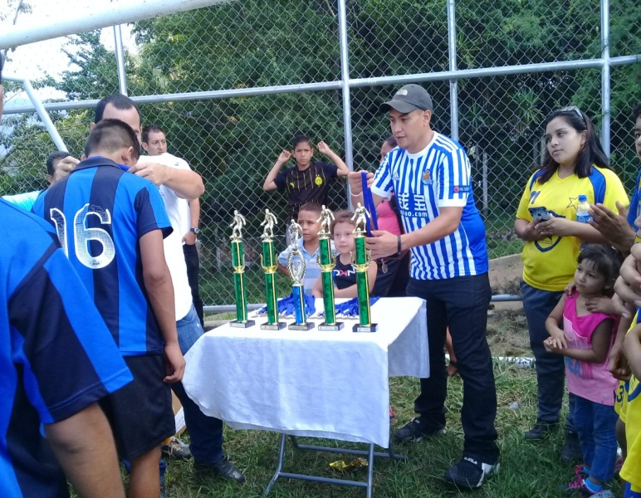

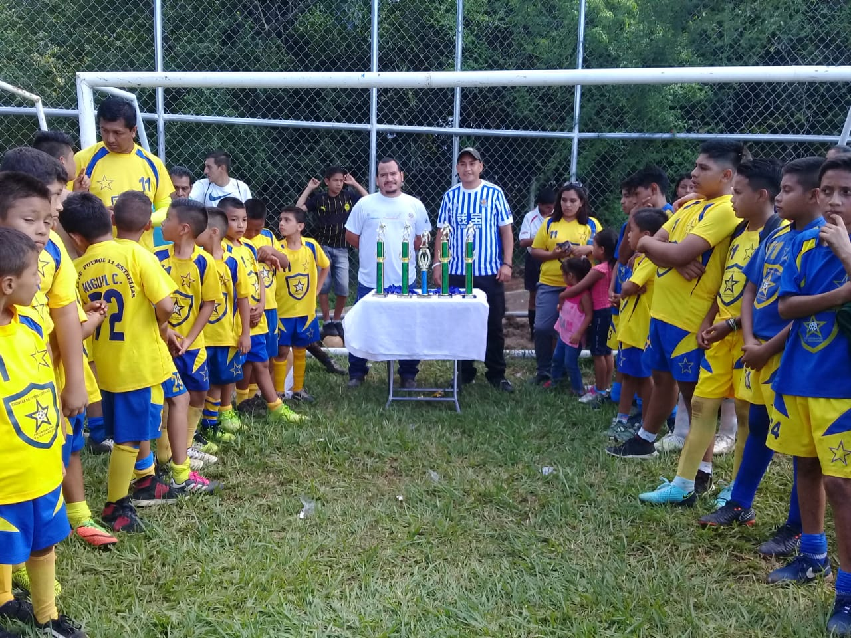


UNIDAD DE
NIÑEZ Y ADOLESCENCIA

UNIDAD DE NIÑEZ Y ADOLESCENCIA
El propósito de la Unidad Municipal de Niñez y Adolescencia, es garantizar la participación activa de la niñez y adolescencia en procesos de desarrollo integral en los diferentes ámbitos, garantizando el cumplimiento de los derechos de la niñez y adolescencia. Le corresponde desarrollar todas aquellas iniciativas de protección, promoción y desarrollo de las niñas, niños y adolescentes.
Actividad | Beneficiados
Presentación del Plan de erradicación de victimas de trata por Save the Children en conjunto de la Unidad de Niñez y Adolescencia al Comité Local de Derechos, Centro Juvenil El Salvador – Corea, C.E.I. | Población de Niñez y Adolescencia.
Creación de la Comisión de Niñez y Adolescencia del Concejo Municipal Plural. | Población de Niñez y Adolescencia.
Casos denunciados en vulneración de derechos colectivos. (En coordinación con el Comité Local de Derechos) | 1 caso.
Campaña de sensibilización contra el acoso escolar “Cambiemos el Bullying por Amistad” | 5,000 niñas, niños y adolescentes de 8 Centros escolares públicos y privados.
6 jornadas odontológicas coordinadas con la Unidad de Salud, Rac, Unidad de Niñez y Adolescencia. | 300 niñas, niños y adolescentes.
Programa “Yo Valgo” empoderamiento de niñas y adolescentes. | 15 niñas, adolescentes.
Foro: Mujeres exitosas | 120 adolescentes y jóvenes.
Campaña “Yo conozco mis deberes y derechos” | 300 niñas, niños y adolescencia.
Campaña “Yo sé usar mis redes sociales”. | 300 niñas, niños y adolescencia.
Acercamiento con FAD-AMT para la creación de la política municipal de niñez y adolescencia. | Población de niñez y adolescencia.
Unidad de Niñez y Adolescencia se convierte en punto informativo de la campaña “conéctate con tu futuro” de OIM. | Población de Niñez y Adolescencia
Realización de talleres con ONG JA El Salvador, “Mi comunidad, Mi ciudad, Mi familia”. | 150 niñas, niños.

ENTREGA DE PULCERAS DE PROMOCIONN
CAMBIEMOS EL BULLYN POR AMISTAD

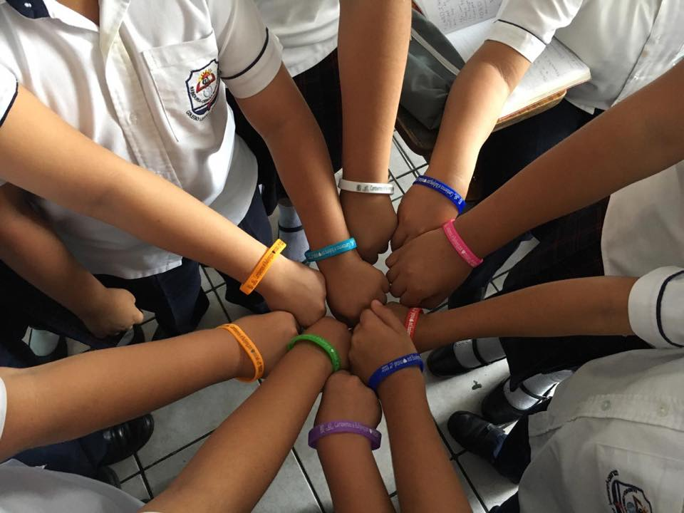
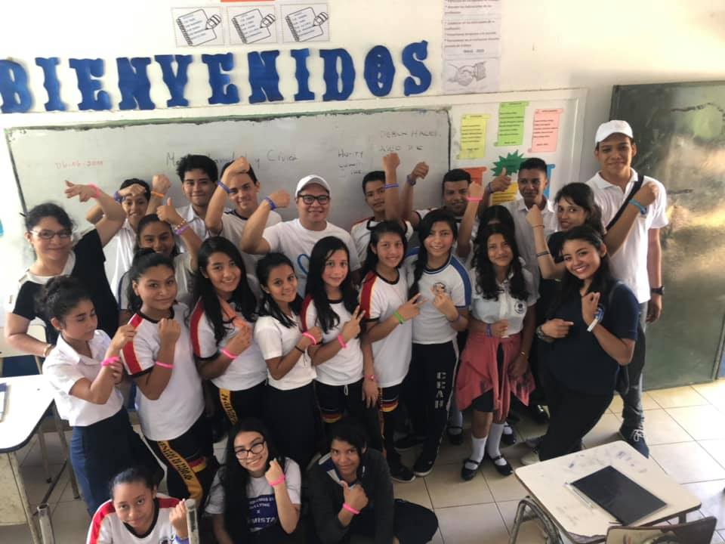

CLAUSURA DE PROGRAMA “CAMBIEMOS EL BULLYN POR AMISTAD”

JORNADAS ODONTOLOGICAS REALIZADAS EN ESCUELA MUNICIPAL, EN COORDINACION CON EL HOSPITAL NACIONAL FRANCISCO MENENDEZ

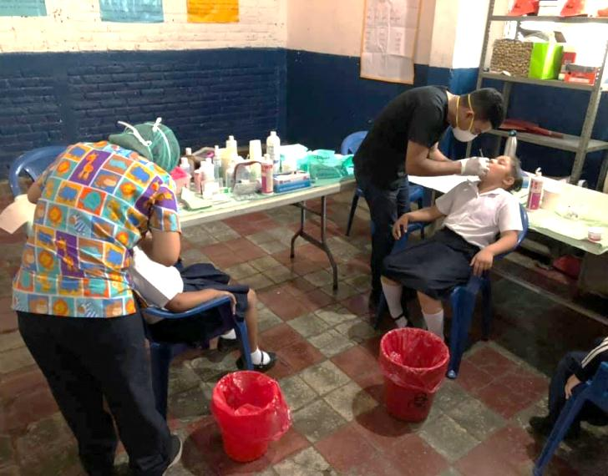
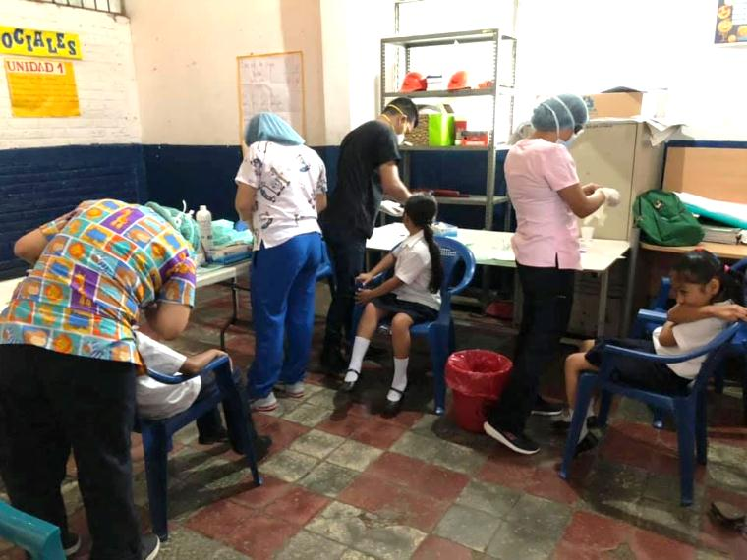

FORO DEL PROGRAMA “YO VALGO Y CLAUSURA DEL PROGRAMA YO VALGO”

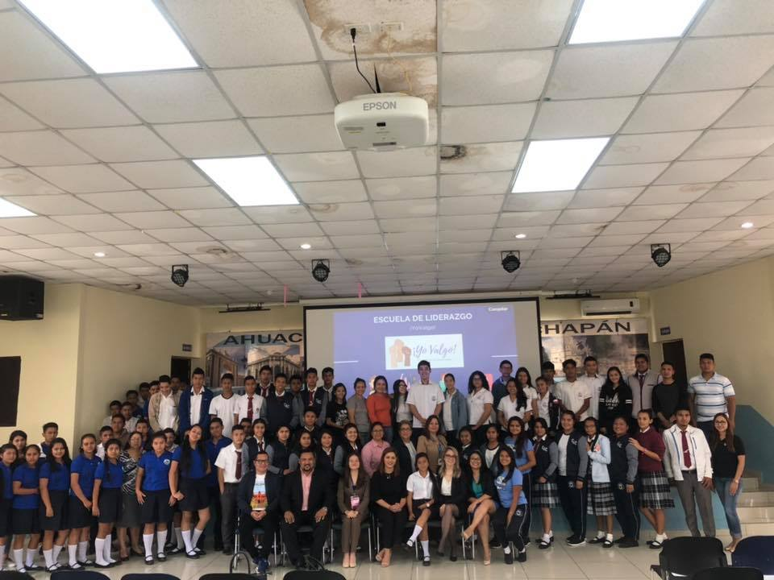

FORO DE MUJERES EXTOSAS CLAUSURA DEL PROGRAMA YO VALGO
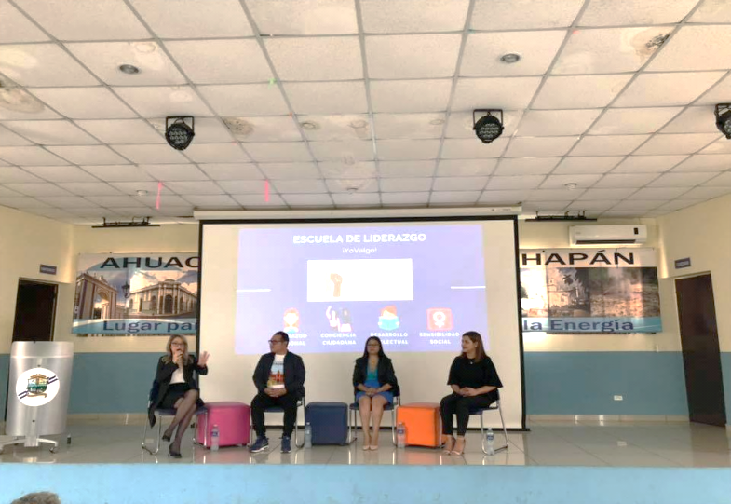
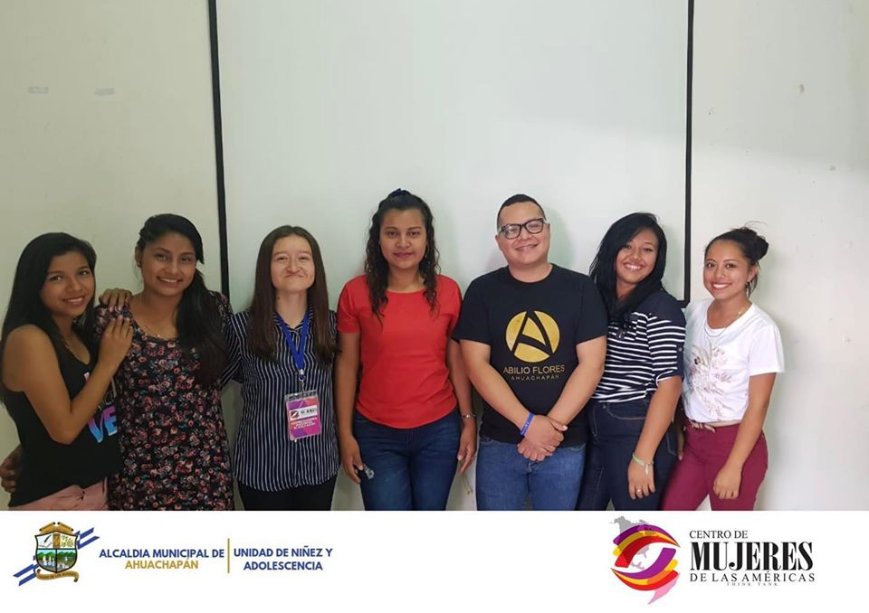

CELEBRACION DEL DIA DEL NIÑO LANZAMIENTO DE CAMPAÑA

COMUNIDAD EL BOTADERO CONECTATE PARA EL FUTURO OIM
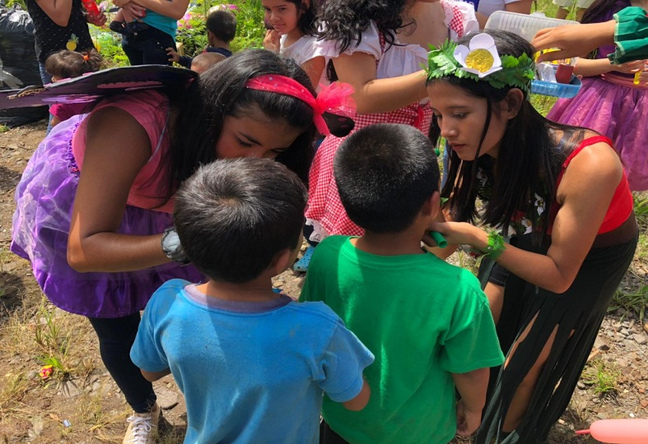
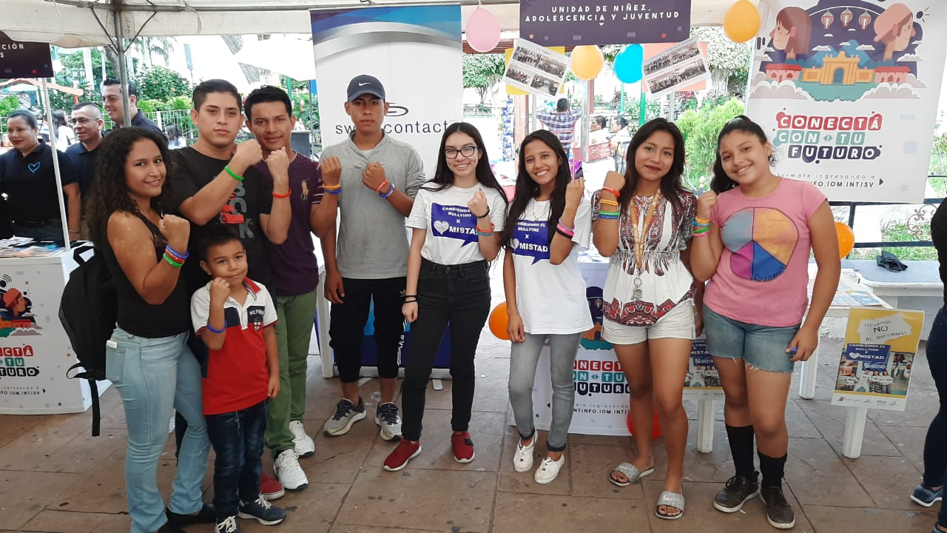

CHARLAS EN CENTROS ESCOLARES DERECHOS Y DEBERES DE LA NIÑEZ

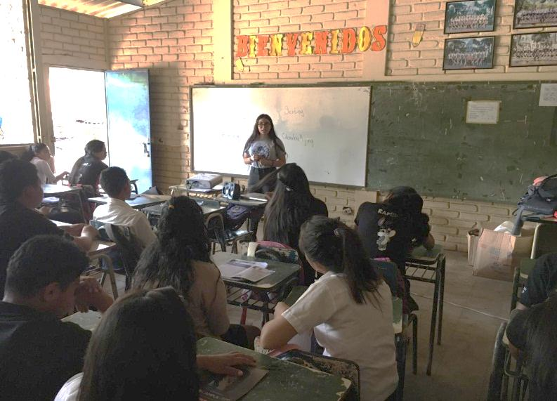
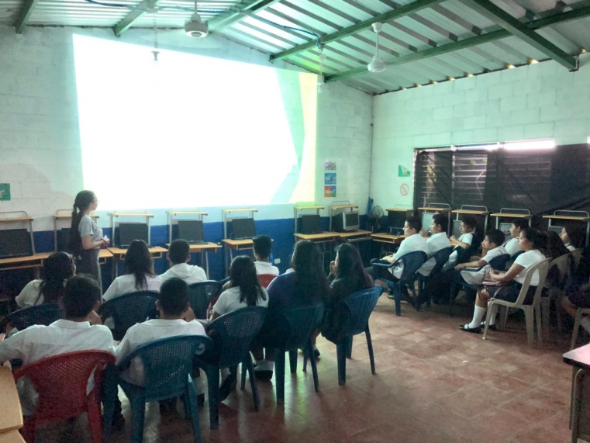

CONVIVIO CON ADULTOS MAYORES EN ASILO LLANOS MAGAÑA

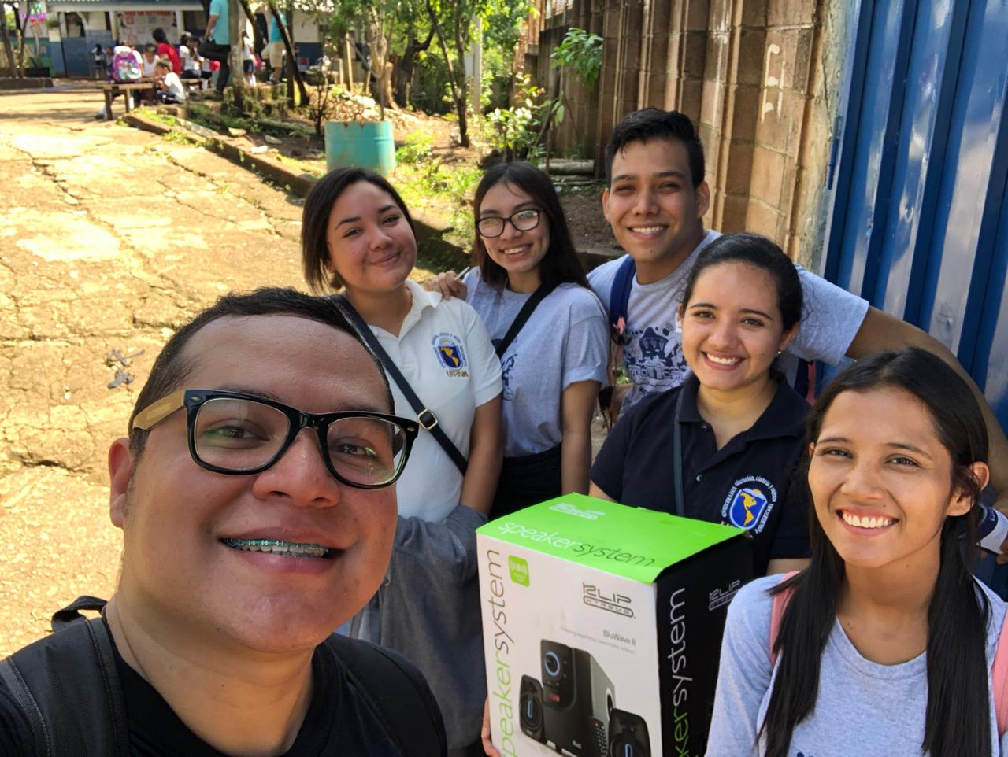
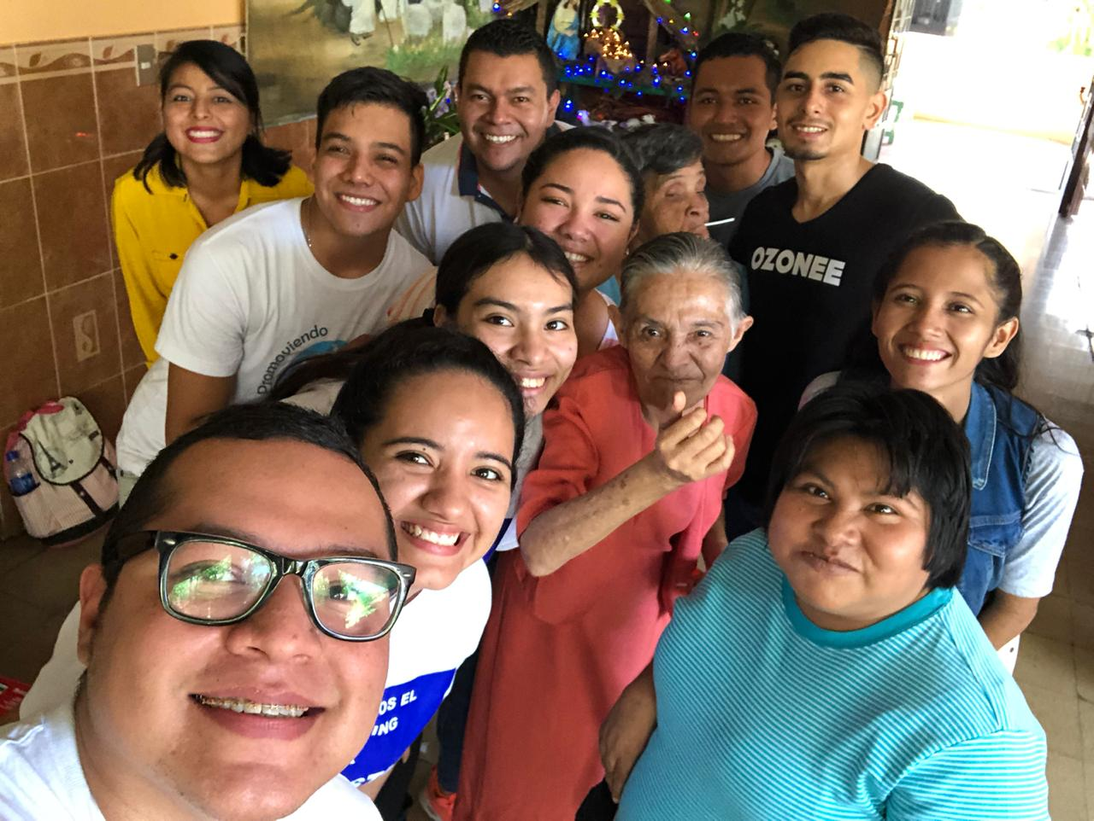


UNIDAD DE
RESOLUCION ALTERNA DE CONFLICTOS

Es una instancia cuyo propósito es ayudar a los ciudadanos a resolver sus diferencias en modo creativo y alternativo y con ello promover protocolos de convivencia comunitaria que disminuyan el ejercicio de la violencia en el municipio, además es la instancia administrativa que se encarga de verificar, sancionar y resolver casos y hechos contemplados en la ley.-
Solicitudes de Mediación: desde el mes de enero hasta la fecha 03 de diciembre se han aperturados 262 casos.
Tipología de casos: patrimoniales, convencionales, labores y familiares.
- Número de casos resueltos: de enero a noviembre: 149 casos
- Número de casos no resueltos: 89
- Número de casos resueltos fuera del Centro de Mediación: 16
- Número de casos pendientes: 8
- Casos de otros municipios del Departamento de Ahuachapán: de enero a noviembre se han resuelto 87 casos de otros municipios y departamentos entre ellos tenemos: Atiquizaya, San Francisco Menéndez, Guaymango, El Refugio, Tacuba, Turín, Jujutla, Ataco, Apaneca, San Lorenzo, Soyapango, Sonsonate y Santa Ana.
- Dinero recuperado por las partes en mediaciones: $38,925.45
- Se realizaron: 12 derivaciones
- Se está formando: 1 Mediador municipal
- Se está haciendo divulgación: en las diversas comunidades, con el apoyo de Promoción Social.

PROCESOS DE COMUNICACIÓN:
La comunicación es fluida con otras instituciones como son los Juzgados de Paz de los diferentes municipios, Delegaciones de la PNC, Alcaldías Municipales, Fiscalía General de la República, CONNA. Dichos procesos se hacen vía oficio, correo electrónico, teléfonos celulares, líneas fijas, fax.
A CONTINUACIÓN MOSTRAMOS ALGUNAS DE LAS INSPECCIONES REALIZADAS PARA ENTABLAR MEDIACIONES.
ES IMPORTANTE MENCIONAR QUE MUESTRAS DE LAS MEDIACIONES NO PODEMOS PRESENTAR POR SER ESTAS TOTALMENTE CONFIDENCIALES.-
INSPECCIÓN POR DAÑO A VIVIENDA POR OBSTRUCCIÓN DE ARBOLES
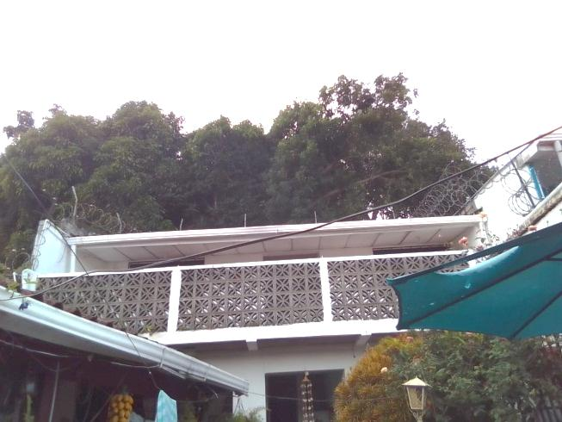
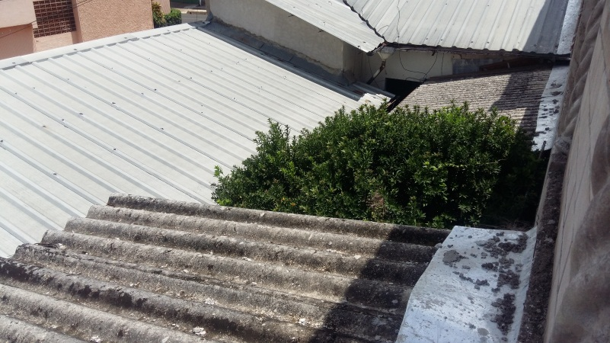

INSPECCIÓN DE VIVIENDA POR DENUNCIA DE FALTA DE PRIVACIDAD

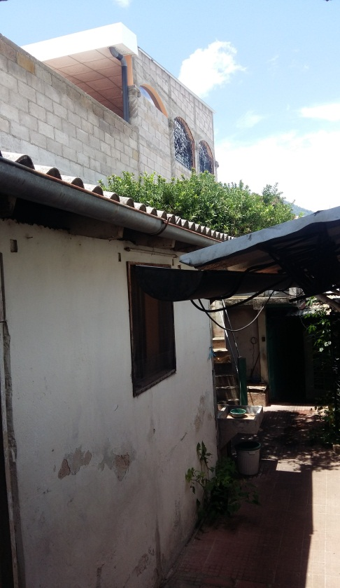
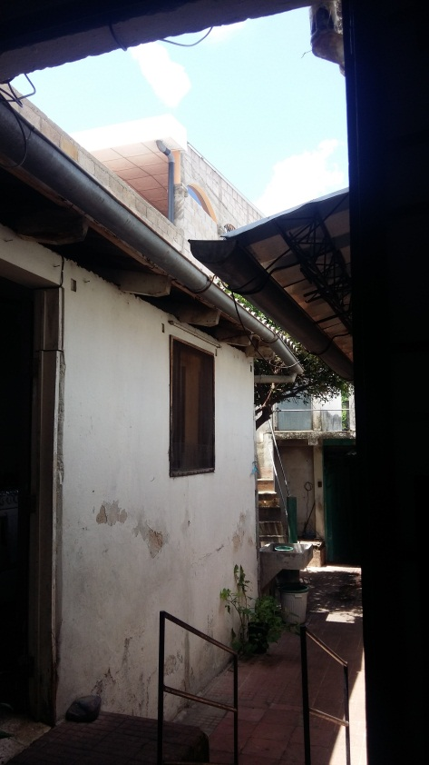

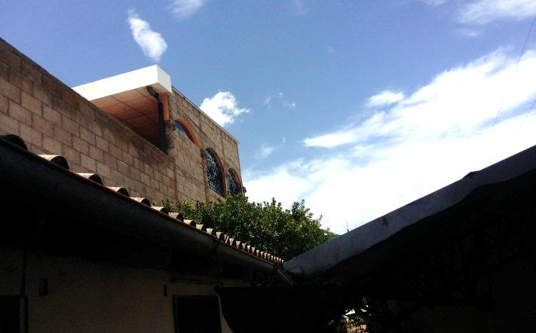

INSPECCION SOBRE DENUNCIA POR FILTRACION DE AGUAS LLUVIAS A VIVIENDA

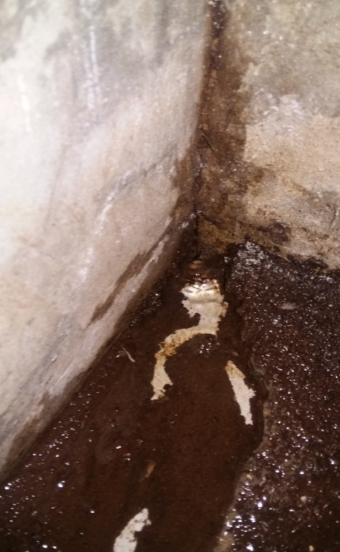
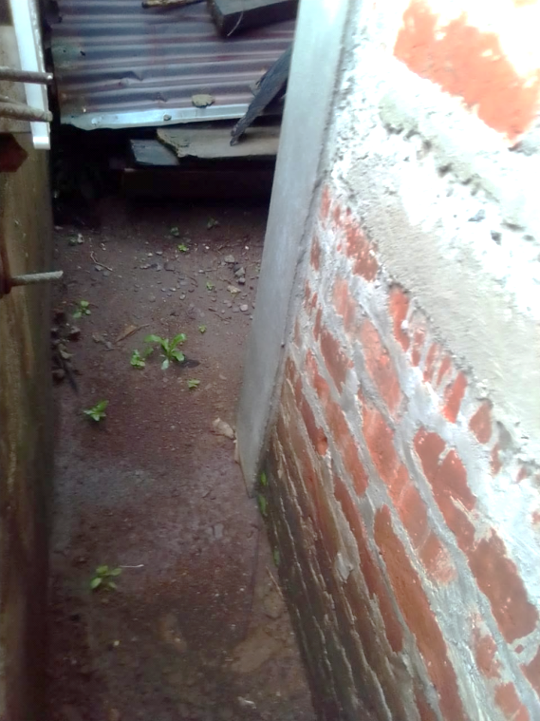
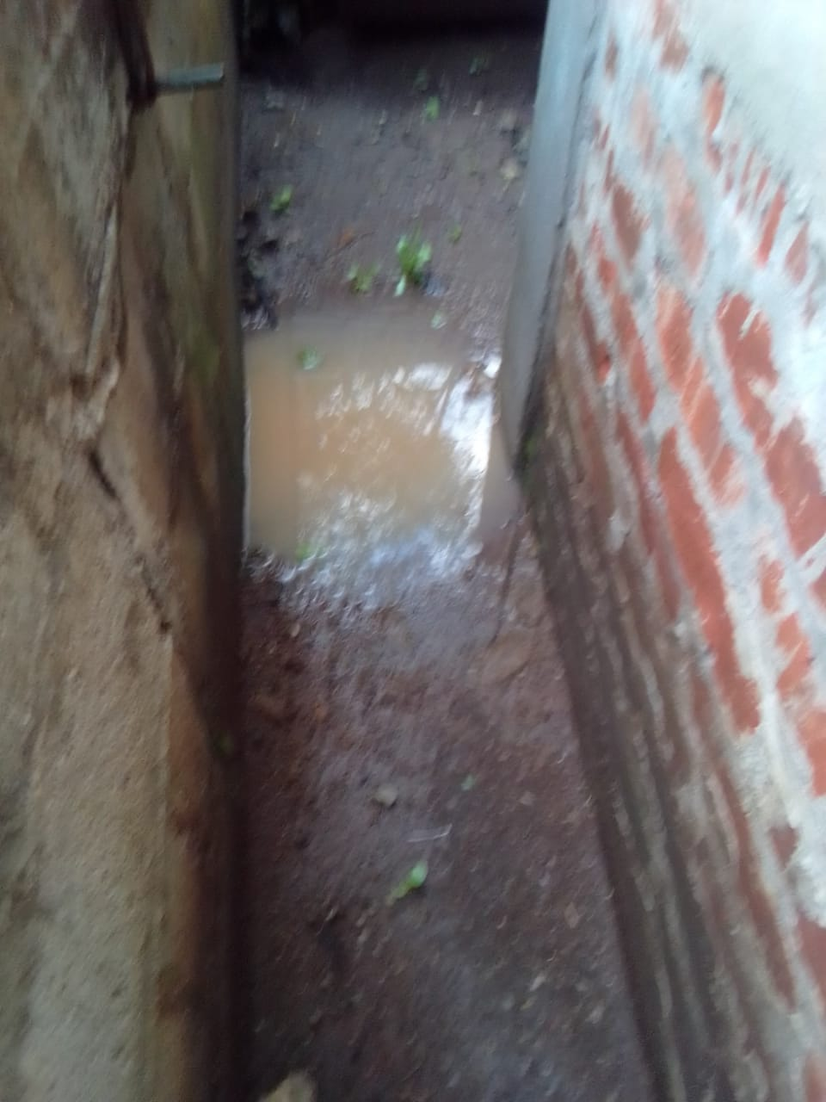

INSPECCIONES POR DENUNCIA DE TALA DE ARBOLES

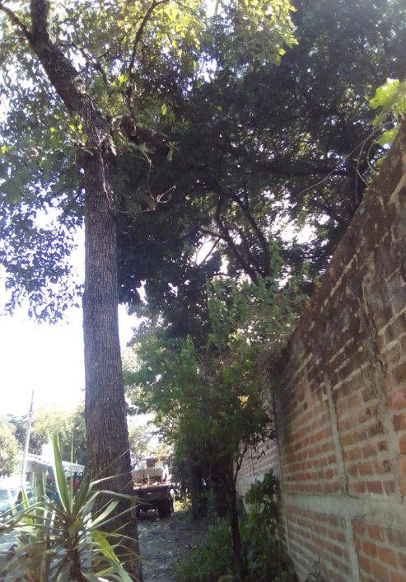
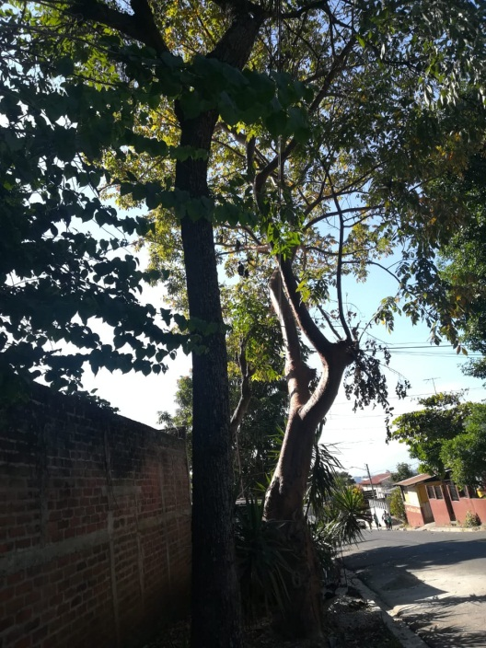
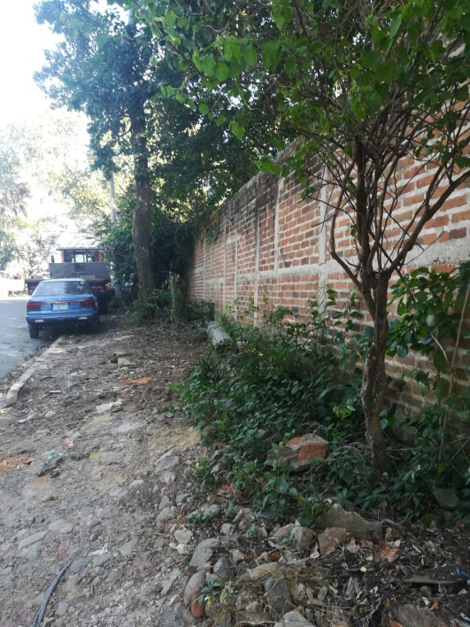


UNIDAD DE EMPLEO JUVENIL

UNIDAD DE EMPLEO JUVENIL:
El propósito de la Unidad Municipal de empleo juvenil es identificar la demanda laboral local y promover la colocación de jóvenes que han sido orientados laboralmente y los que se gradúen del FORMATE, para esta finalidad se deben de crear alianzas con el sector empresarial tanto local como de sus alrededores, así como capacitar a los jóvenes para mejorar sus posibilidades de ser contratados para un empleo formal.-

REUNION CON EL ENCARGADO DE RECURSOS HUMANOS DEL BATALLON AGUILA PARA LA COLOCACION DE EMPLEOS DE SEGURIDAD

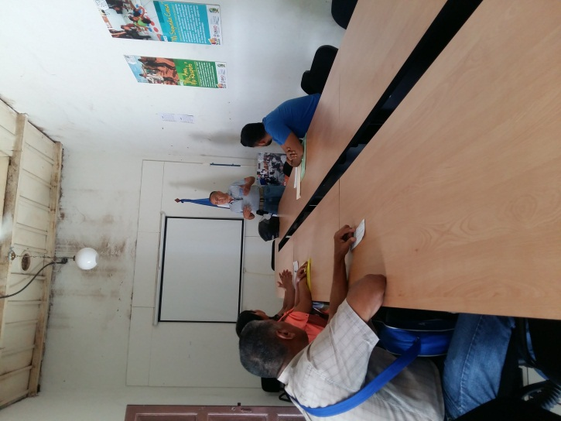

CAPACITACIONES SOBRE EL PROGRAMA MEJORANDO EL SERVICIO DE MOTOTAXIS ATENCION AL CLIENTE.
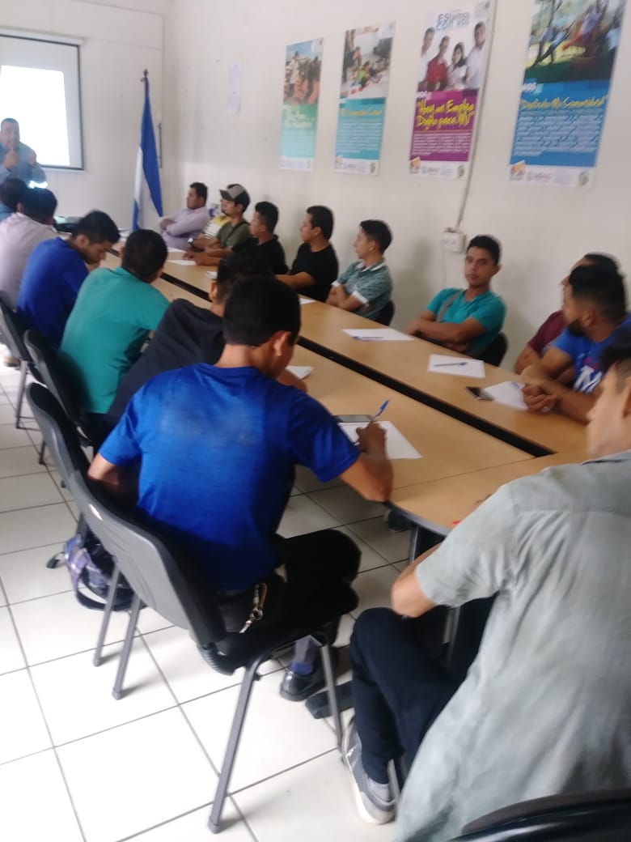
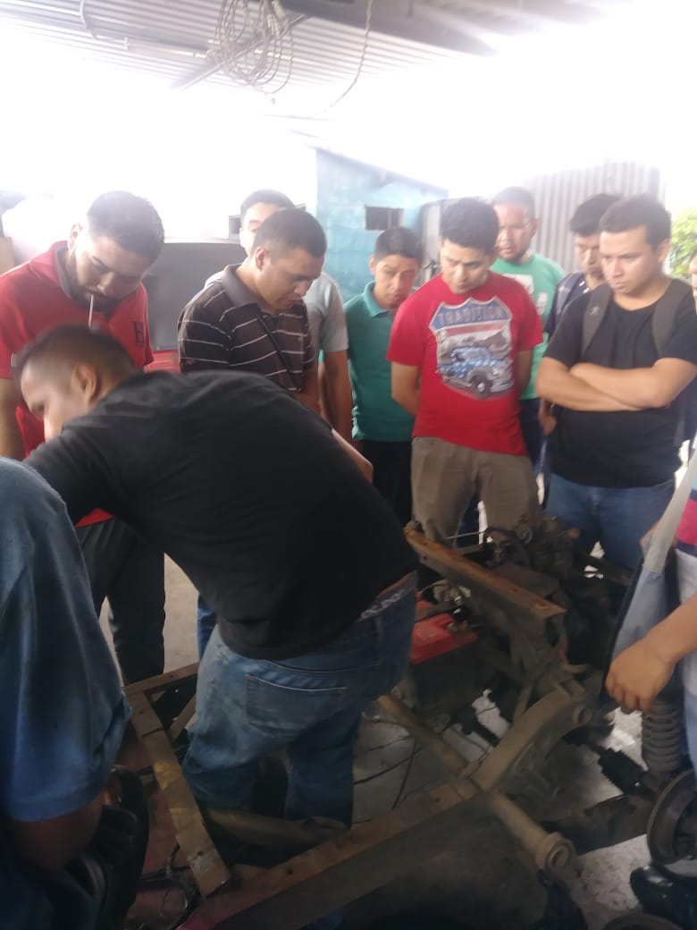
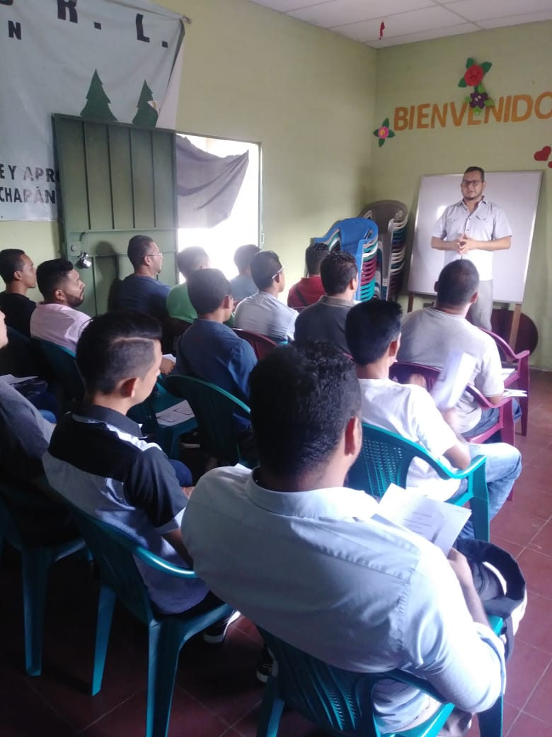

CAPACITACION TECNICA A EMPLEADOS DE ASOCIACION DE MOTOTAXIS ACOTAMA, EN EL MARCO DEL PROGRAMA MEJORANDO EL SERVICIO DE MOTOTAXIS

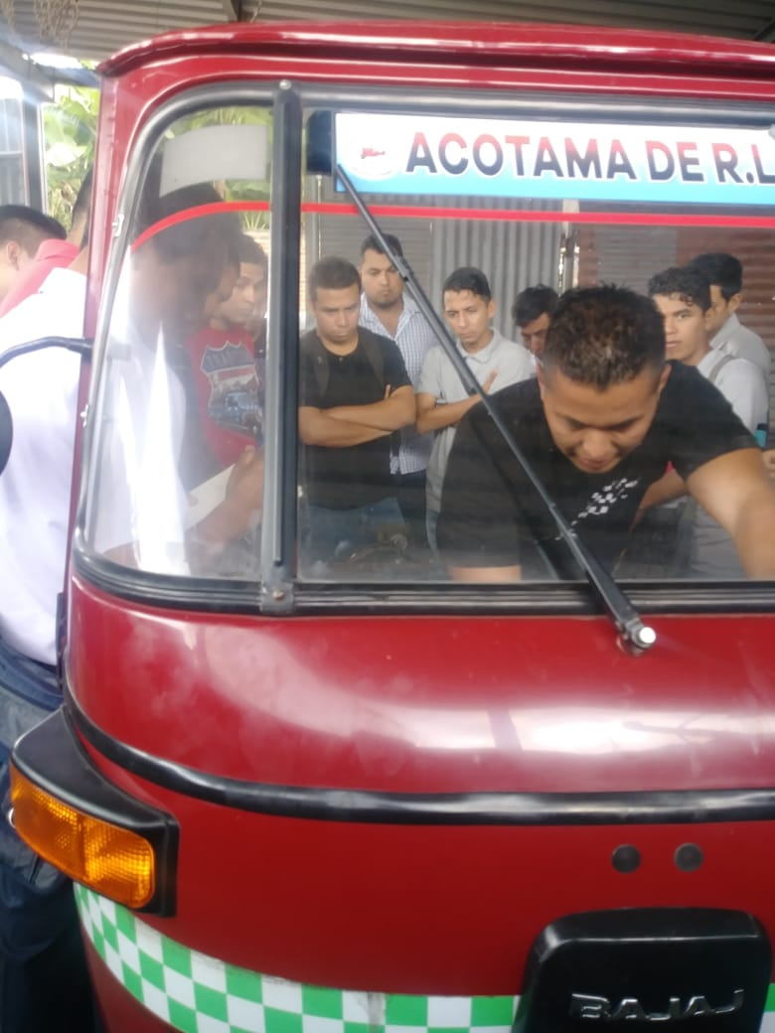

REUNION CON JOVENES PARA LA PUESTA EN MARCHA EL CURSO DE OPERARIOS DE MAQUINAS INDUSTRIALES Y COLOCACION DE EMPLEOS EN EMPRESA AMERICAN PARK
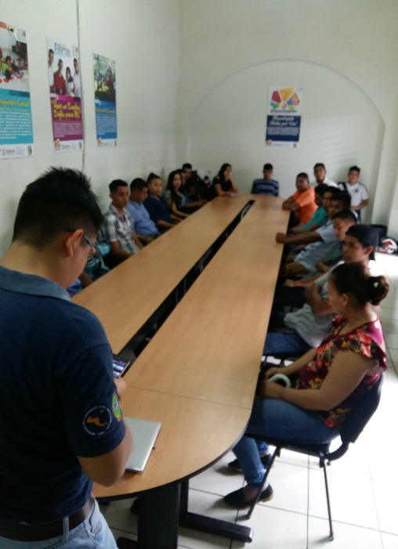

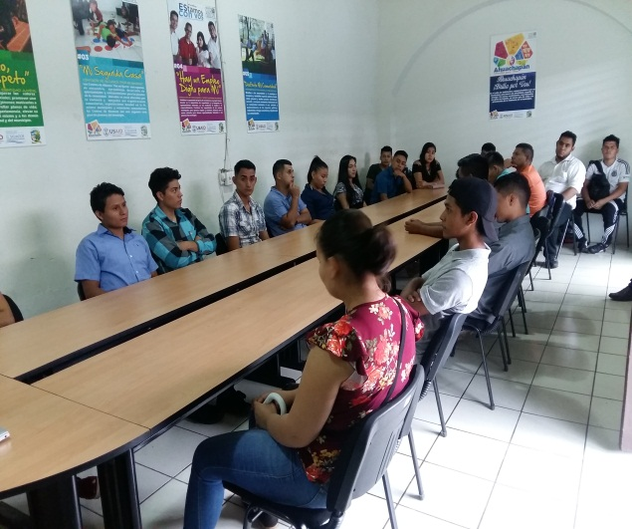
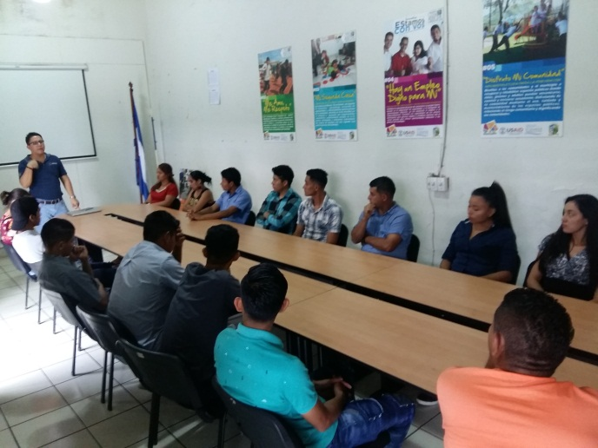


UNIDAD DE
PROMOCION SOCIAL

UNIDAD DE PROMOCION SOCIAL:

El propósito de la Unidad de Promoción Social es el desarrollo adecuado de los proyectos municipales mediante la participación ciudadana, promoviendo o incentivando a la ciudadanía que participe en las actividades sociales. Mantiene una estrecha relación entre los diferentes actores del municipio y las dependencias de la municipalidad, promocionando y consolidando la imagen municipal y generando mecanismo de participación social y comunitaria.-

ACTIVIDADES QUE SE REALIZAN DURANTE EL AÑO EN LA OFICINA
- Atención al público.
- Ordenar documentos de Asociaciones y ADESCOS.
- Elaborar convocatorias de reuniones (Ordinarias, Informativas, Extra Ordinarias, Constituciones, Reestructuraciones, Juramentaciones Etc.-)
- Tabular censos de población.
- Entrega de café, Azúcar y vale de pan dulce para familiares de fallecidos que son de escasos recursos económicos
- Liquidar a UACI con documentación el café y azúcar entregada durante el mes.
- Llenar y ordenar documentación de ataúd entregados a familiares de fallecidos que son de escasos recursos económicos. -
- Realizar actas de reuniones.
- Elaborar informes de trabajo diarios.
- Coordinar las diferentes actividades asignadas y programadas con otros departamentos y unidades.
- Anotar el control de préstamo, reservación y entrega de sillas plásticas y canopys para apoyar a las comunidades en actividades diversas tales como: educativas, culturales, religiosas, sociales y velaciones etc.-
ACTIVIDADES REALIZADAS POR MES DURANTE EL AÑO
ENERO

- Reuniones con el personal del FISDL – CEP- Departamento de Proyectos- Promoción (Social 3 personas), En relación al Proyecto de la Cancha de Futbol Once de la comunidad Santa Elena del Cantón Chancuyo.
- Capacitaciones para constituir la Asociación de Desarrollo Comunal de la col. San Luis, Cantón Palo Pique.
- Reuniones para realizar reestructuraciones de las Asociaciones de Desarrollo Comunal en las diferentes comunidades: (con una disponibilidad de tiempo considerable para concientizar y luego proceder a la elección de la junta directiva de forma democráticamente) algunas no se realizan por falta de quorum y se vuelven a programar.
- San Rafael las Huertas, Cantón El Barro
- Comunidad Las Maravillas.
- El Nilo, Cantón los Huatales.
- Caserío La Bomba, Cantón San Lázaro.
- Caserío El Casco, Hacienda la Labor.
- Colonia El Edén, Cantón El Barro.
- Comunidad El Porvenir, Cantón el Barro.
- Comunidad San Francisco, Cantón los Magueyes.
- Juramentación de la junta directiva de la Colonia el Puente Escalante del Cantón Santa Rosa Acacalco:
- Reuniones con OXFAN e ISDEMU en la Mesa de Género y las comunidades: Los Toles, Junquillo, Tigre Centro.
- En varias ocasiones se apoyó con sonido a las diferentes actividades comunales:
- Final de Futbol la Labor.
- Cantón el Junquillo `Carreras de Motos´
- Los Horcones, Cantón El Tigre en fiestas patronales.
- Iglesia La Labor.

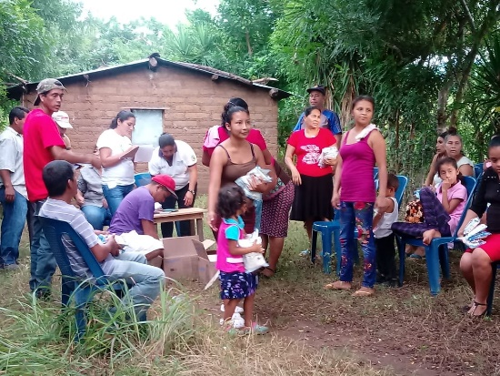
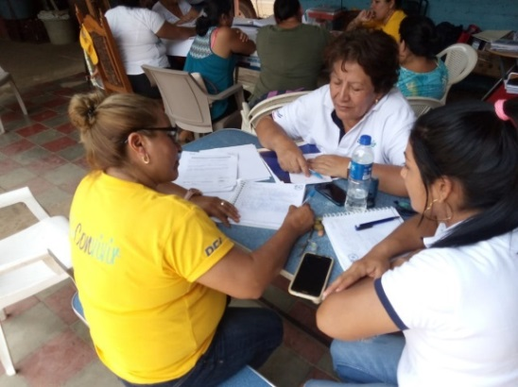

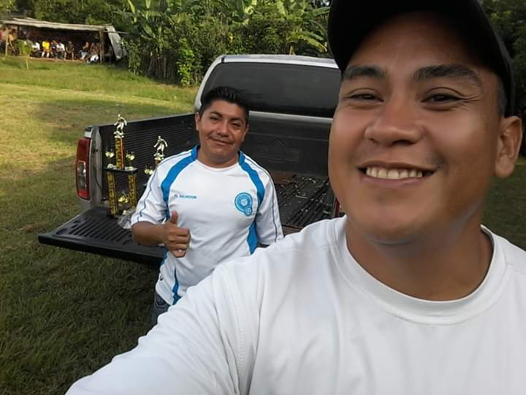
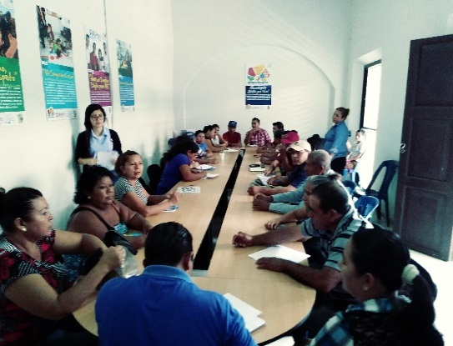

FEBRERO

- Reuniones con personal del FISDL – CEP- Departamento de Proyectos, seguimiento del Proyecto Cancha Sintética de Futbol Once, Cantón Chancuyo.
- Capacitación para constituir la Asociación de Desarrollo Comunal de La Colonia El Carmen del Cantón Ashapuco.
- Reunión con FUNDAUNGO y líderes comunitarios en CMPV.
- Reuniones para juramentar Asociaciones de Desarrollo Comunal de las comunidades siguientes:
- Comunidad el Puente Escalante. Del Cantón Santa Rosa Acacalco
- Colonia Los Claveles Nº 1, Cantón Los Huatales.
- Reuniones para reestructurar Asociaciones de Desarrollo Comunal (con una disponibilidad de tiempo para concientizar y luego proceder a la elección de los directivos de forma democráticamente) en las comunidades siguientes:
- Caserío la Bomba, Cantón San Lázaro.
- Comunidad San Luis Nº 1, Cantón Llano de Doña maría
- Colonia el Mirador Nº 1, Cantón Llano la Laguna
- Cantón El Barro
- Comunidad los Girones, Cantón Chancuyo.
- Comunidad El Carmen del Cantón Llano la Laguna.
- Comunidad Las Palmeras, Cantón Chancuyo
- Apoyo con sonido a diferentes actividades:
- Portal, Parque la Concordia
- Reunión con ISDEMU y mesa de Género.
- Apoyo a la Unidad de Deportes con Trasporte y los representantes de equipos de futbol en las comunidades siguientes:
- Nuevo Amanecer, Cantón Palo Pique.
- Hacienda La Labor
- Apoyo al coordinador del CDA de la Comunidad El Carmen entregando convocatorias casa por casa en dicha comunidad.
- comunidades beneficiadas con transporte para retirar donaciones en Ágape
- Comunidad San Juan, Cantón Chancuyo
- Comunidad El Tesoro, Llano de la Laguna.
- Comunidad la Piedra, la Labor
- Comunidad Campo Verde, Santa Sosa Acacalco.
- Comunidad San Antonio, Llano la Laguna
- Comunidad Santa Marta, el Roble
- Comunidad San Luis Nº 2, Cantón los Magueyes.
- Comunidad El Retiro, Cantón Chancuyo
- Comunidad San José Calle Vieja, Cantón Las Chinamas.

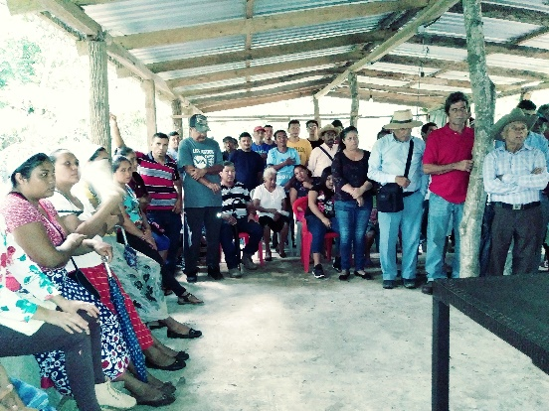
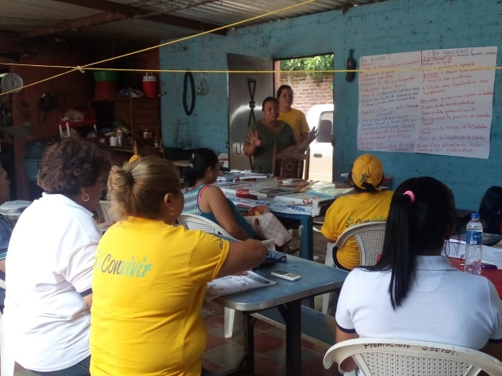

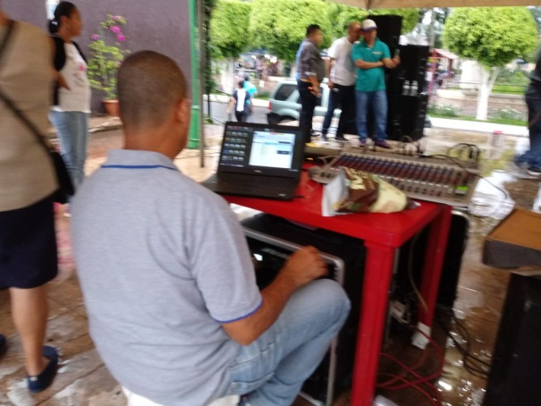
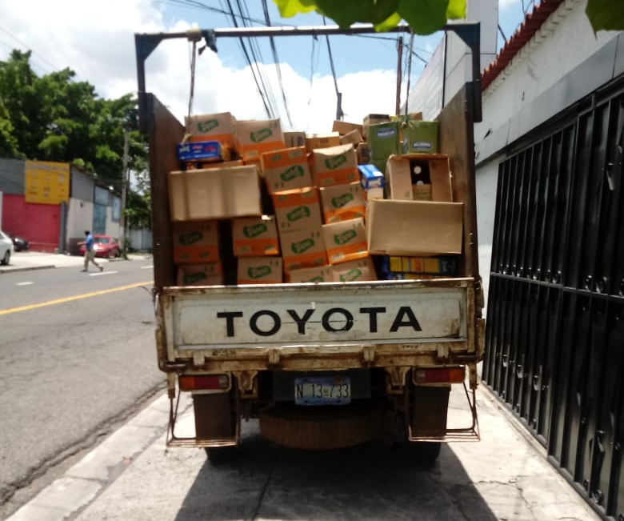

MARZO
- Reuniones con personal del FISDL – CEP- Departamento de Proyectos, seguimiento del Proyecto Cancha Sintética de Futbol Once, Cantón Chancuyo.
- Capacitaciones para constituir la Asociación de Desarrollo Comunal de la comunidad Diez de Mayo. (Por motivo q no llenó los requisitos que exige el Art. 118 al 125 del Código Municipal, no se pudo constituir).
- Reuniones para realizar reestructuraciones de las Asociaciones de desarrollo comunal en las comunidades siguientes: (Con una disponibilidad de tiempo para concientizar y luego proceder a la elección de directivos de forma democráticamente).
- Colonia Guadalupe, Cantón el Barro.
- Colonia Los Ausoles, Cantón El Barro.
- Comunidad El Esfuerzo, Cantón Santa Rosa Acacalco.
- Caserío Loma Alta, Cantón Loma La Gloria.
- Colonia Altos de San José, Cantón El Barro.
- Colonia El Mirador Nº 1, Cantón Llano La Laguna.
- Asentamiento Mélida Anaya Montes, Cantón Chancuyo
- Colonia Las Viñas Centro.
- Comunidad El Carmen, Cantón Llano La Laguna.
- Comunidad Santa Cruz, Cantón Las Chinamas.
- Reuniones informativas en las siguientes comunidades:
- Colonia la Divina Providencia, Cantón Ashapuco.
- Colonia San Francisco, Cantón el Barro.
- Comunidad Atehuesia, Cantón Palo Pique.
- Comunidad el Jabillo, Cantón San Lázaro.
- Apoyó con Sonido a las diferentes actividades:
- Competencia de Patinaje en Las Chinitas, Cantón Llano de la Laguna.
- Día Internacional de La Mujer (Parque La Concordia).
- Centro para La Cultura y Arte
- Cars show, Portal Parque la Concordia.
- Parroquia Nuestra Señora de La Asunción
- Final de Futbol en Comunidad El Nilo, Cantón Los Huatales
- Carrera de Cinta en Comunidad las Chinitas.
- Jaripeo en Las Chinamas.
- Apoyo al Lic. Carlos Eduardo Martínez, en Banco de Fomento Agropecuario de este Municipio a orientar a los alumnos beneficiados con el bono de Educación, del programa comunidades solidarias del FISDL.
- Coordinación con el Departamento de saneamiento Ambiental en la limpieza de maleza en La Colonia Los Ausoles, del Cantón El Barro.
- Transporte a Comisión de Protección Civil a las diferentes comunidades:
- Cantón Suntecumat.
- Cantón Tacubita.
- Los Claveles, Cantón Los Huatales.
- Los Regadillos, Cantón Los Huatales.
- Comunidades beneficiadas con trasporte para recoger donaciones en Ágape:
- Colonia Santa Clara, Cantón Las Chinamas.
- Comunidad Onofre Duran, Cantón Chancuyo.
- Colonia Los Ausoles, Cantón El Barro.
- Comunidad San Luis Nº 1, Cantón Llano Doña María.

- Se realizó inventario del mobiliario del Departamento de Promoción Social.
- Actualización de censo en la Comunidad
- Santa Teresa, Cantón los Huatales.

- Apoyo con transporte para retirar donativos a San Salvador con las Comunidades siguientes:
- Santa Marta, Cantón El Roble.
- Comunidad San Luis del Cantón Los Magueyes.

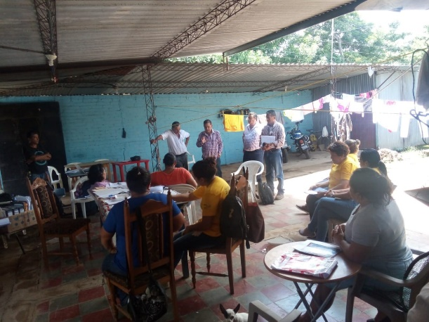
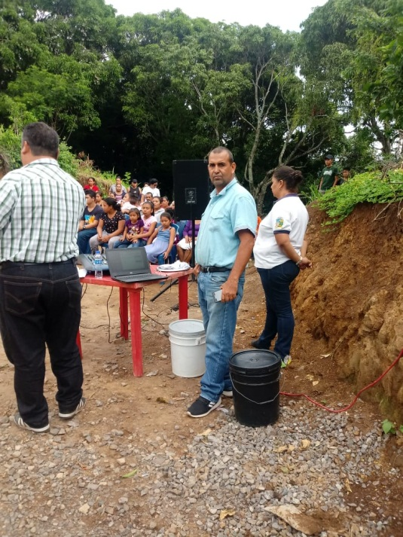

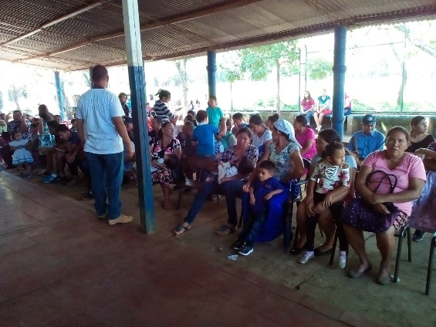
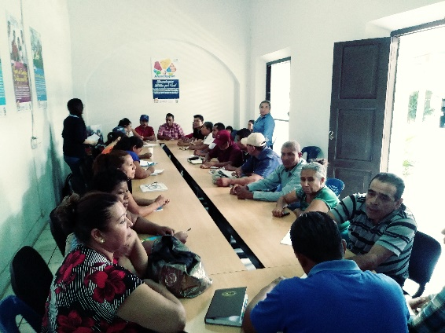

ABRIL
- Reuniones con personal del FISDL – CEP seguimiento del Proyecto Cancha Sintética de Futbol Once, Cantón Chancuyo.
- Capacitaciones para constituir Asociación de Desarrollo Comunal de la Comunidad los Cerezos, Cantón Palo pique.
- Reuniones para realizar reestructuración de las Asociaciones de Desarrollo Comunal en las siguientes comunidades: (con una disponibilidad de tiempo considerable para concientizar y luego proceder a la elección de la junta directiva de forma democráticamente).
- Comunidad Loma Alta, Cantón Loma la Gloria.
- Comunidad Villa Ligia, Cantón El Roble.
- Comunidad El Carmen, Cantón Llano de la Laguna
- Colonia Getsemaní, Cantón Los Magueyes.
- Juramentación de Directiva en la Comunidad: Lotificación San Luis, Cantón Los Magueyes.
- Reuniones con OXFAN y la mesa de Género en la comunidad Getsemaní, Cantón Los Magueyes.
- Reuniones informativas en las siguientes comunidades:
- Comunidad Los Rodríguez, Cantón El Barro.
- Colonia Las Brisas, Cantón Llano de la Laguna.
- Colonia Fátima, Cantón Los Magueyes.
- Colonia Getsemaní, Cantón Los Magueyes.
- Apoyo con sonido a las diferentes comunidades:
- Carreras de cinta en Atehuesia, Cantón Palo Pique.
- Carrera de cinta en Cantón Los Toles.
- Mercado Municipal Nº 2.
- Fiesta de quince años en comunidad El Carmen, Cantón Llano de la Laguna.
- Apoyo con transporte para retirar donativos en Ágape a las siguientes comunidades:
- Unidad del Adulto Mayor.
- Comunidad San Juan, Cantón Chancuyo.
- El Trapiche, Cantón Chancuyo.
- Transporte para retirar donativos a San Salvador a las siguientes comunidades:
- Comunidad Santa Marta, Cantón Llano de la Laguna.
- Colonia Los Ausoles, Cantón El Barro.
- Comunidad San Luis, Cantón Llano Doña María.
- Transporte a la Unidad de Deportes a realizar diferentes actividades a las comunidades siguientes:
- San José Calle Vieja, Cantón las Chinamas.
- Obrajuelo, Cantón Rio Frio.
- Nuevo Amanecer, Cantón Palo Pique.
- Los Mangones, Cantón Santa Rosa Acacalco.
- Mini jornada de desparasitación y corte de cabello con la participación del Centro de Formación de la Mujer, en la comunidad: el Paraíso, Cantón Los Huatales.
- Apoyo en las Inauguraciones de proyectos realizados en las siguientes comunidades:
- Santa Teresita (pavimentación) del Cantón Los Huatales.
- Venecia (arreglo de calle)., Cantón Llano de la laguna.
- Las Chinitas (fraguado de calle frente a escuela), Cantón Llano de la Laguna

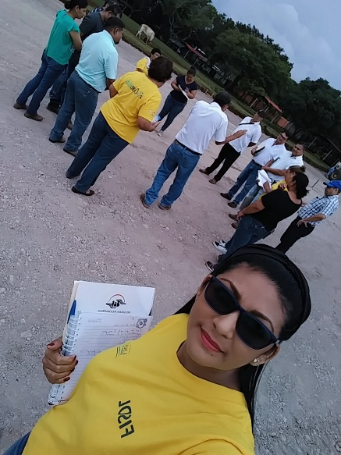
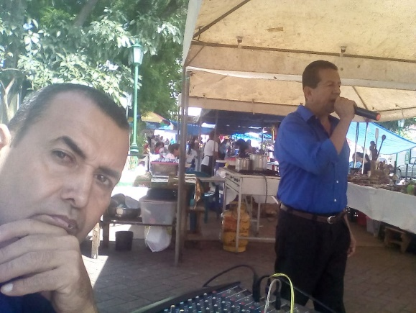

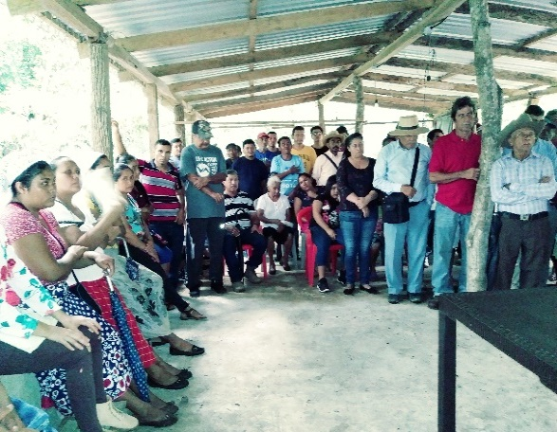
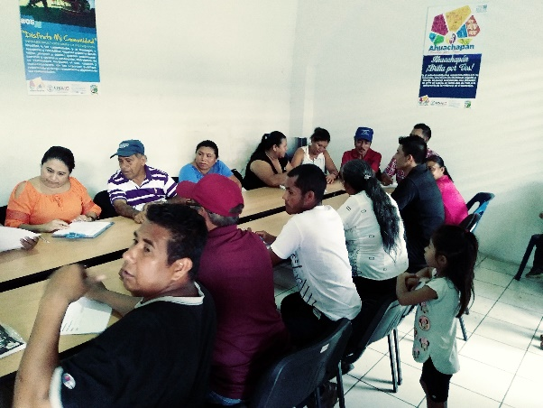

MAYO
- Reuniones con personal del FISDL – CEP seguimiento del Proyecto Cancha Sintética de Futbol Once, Cantón Chancuyo.
- Capacitaciones para constituir la Asociación de Desarrollo Comunal de La Comunidad: San Francisco, Cantón Los Magueyes.
- Reuniones para realizar reestructuraciones de las Asociaciones de Desarrollo Comunal en las siguientes comunidades: (con una disponibilidad de tiempo considerable para concientizar y luego proceder a la elección y luego proceder a la elección de la junta directiva de forma democráticamente).
- San Roque Obrajuelo, Cantón Rio Frio.
- Colonia Las Maravillas, Cantón El Barro.
- El Carmen del Cantón Llano La Laguna.
- Onofre Duran, Cantón Chancuyo.
- Juramentaciones de Juntas Directivas en las comunidades:
- Lotificación El Carmen, Cantón Llano de la Laguna.
- El Mirador Nº 1, Cantón Llano de la Laguna.
- Reuniones informativas en las siguientes comunidades:
- Getsemaní, Cantón los Magueyes.
- El Mirador, Cantón Llano de la Laguna.
- Colonia Santa Gertrudis, Cantón El Barro.
- Colonia Ciudadela, Cantón El Barro.
- CMPV Con líderes y lideresas.
- Apoyo con sonido en las siguientes actividades comunales:
- Carreras de cinta, en Cantón los Toles.
- Final de Futbol, en Nuevo Amanecer, Cantón Palo Pique.
- Feria Gastronómica, Parque La Concordia
- Hogar de Ancianos Llanos Magaña, celebración día de las madres
- Centro Escolar de Santa Rosa Acacalco, celebración día de las madres
- CEI, celebración día de las madres
- Centro de Formación de la Mujer, celebración día de las madres
- Apoyo con transporte para retirar donativos en Ágape a las siguientes comunidades:
- El Trapiche, Cantón Chancuyo.
- La Piedra, La Labor.
- Lotificación Campo Verde, Cantón Santa Rosa Acacalco.
- Colonia Santa Marta, Cantón Llano la Laguna.
- San Luis Nº 1, Cantón Llano Doña María.
- San José Calle Vieja, Cantón Las Chinamas.
- El Retiro, Cantón Llano la Laguna.
- Colonia Santa Clara, Cantón Las Chinamas.
- Los Ausoles, Cantón El Barro.
- Las Brisas, Cantón Llano la Laguna.
- El Tesoro, Cantón Llano la Laguna.
- La Pista, Puente El Muerto, La Labor.
- Comunidades beneficiadas con transporte para retirar donativos en San Salvador.
- Santa Marta, Cantón Llano de la Laguna.
- San Luis, Cantón Llano Doña María.
- Unidad de Deportes a retirar Trofeos.
- Comunidad El Carmen, Cantón Santa Rosa Acacalco beneficiada con trasporte para ISSS de Santa Ana.
- transporte a la Unidad de Deportes para las comunidades siguientes:
- Caserío El Limón, La Labor.
- San Roque Obrajuelo, Cantón Rio Frio.
- CDA La Labor.
- Reunión de Comisión de Protección Civil realizada en las instalaciones del CMPV.
- Jornada médica en Centro Escolar de Las Viñas
- mini jornada medica en las Cureñas

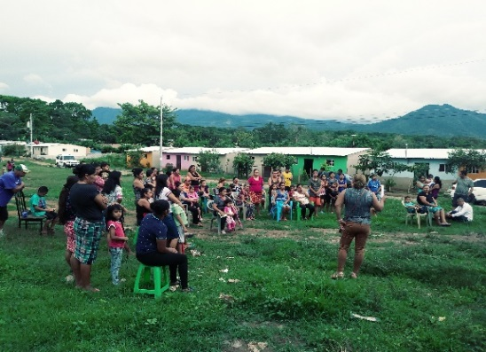
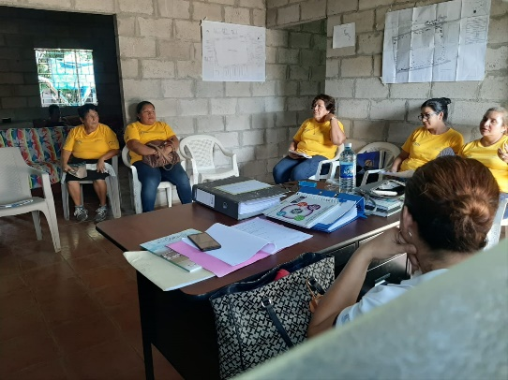
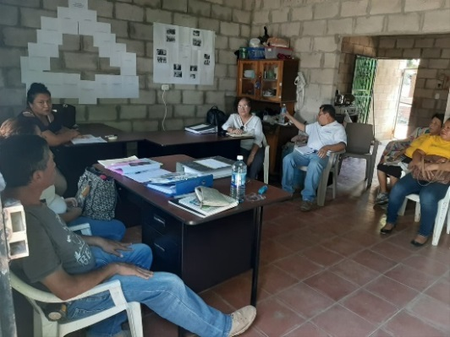

JUNIO
- Reuniones con personal del FISDL – CEP seguimiento del Proyecto Cancha Sintética de Futbol Once, Cantón Chancuyo.
- Reuniones para realizar reestructuraciones de las Asociaciones de Desarrollo Comunal en las siguientes comunidades: (Con una disponibilidad de tiempo considerable para concientizar y luego proceder a la Elección de Junta Directiva de forma democráticamente).
- Onofre Duran, Cantón Chancuyo.
- Las Chinitas, Cantón Llano La Laguna.
- Pueblo Viejo, del Cantón El Tigre.
- Los Cocos Nº 1, Cantón Los Magueyes.
- Juramentación de Junta Directiva en comunidad Santa Rosa Acacalco.
- Reuniones con OXFAN, mesa de Género y las comunidades:
- Comunidad el Tigre Centro.
- Cantón los Toles.
- Comunidades e Instituciones con apoyo de sonido a diferentes actividades:
- Cantón la Coyotera, Quince Años.
- Colegio Monte Carmelo en celebración de la Pascua.
- Parque Ecológico con la Unidad de turismo (reforestación)
- Fiestas Patronales Iglesia San Antonio.
- Sociedad de Empleados (cumpleaños)
- Comunidades beneficiadas con transporte para retirar donativo en Ágape.
- Unidad del Adulto Mayor.
- San Juan del Cantón Chancuyo.
- Comunidad Escalante, Cantón Los Magueyes.
- San Luis Nº 1, Cantón Llano Doña María.
- Transporte a la Unidad de Deportes para diferentes actividades en las siguientes Comunidades:
- Cantón La Danta.
- Comunidad Nuevo Amanecer, Cantón Palo Pique.
- Comunidades beneficiadas con transporte para retirar donativos a San Salvador:
- Comunidad San Luis Nº 1, Cantón Llano Doña María.
- Comunidad Santa Marta, Cantón Llano La Laguna.
- Inauguración de proyecto de calle en la Comunidad los Cipreses, Cantón El Barro.
- Capacitación con personal de Funda Geo.
- Jornada Medica en el Centro Escolar de Santa Rosa Acacalco.
- mini Jornada Medica en Cantón Los Toles.
- Visita a la comunidad el Jabillo, Cantón San Lázaro con miembros de la Comisión de Protección Civil para verificar daños de una vivienda situada en dicho cantón.
- Entrega de fertilizante a pequeños agricultores de las siguientes comunidades:
- Cantón Rio Frio.
- Cantón Santa Cruz.
- Cantón Las Chinamas.
- Comunidad la estación.
- Caserío Estanzuelas.
- Hacienda La Labor.
- Cantón La Montañita.
- Cantón San Lázaro.
- Zona Urbana.
- Cantón Santa Rosa Acacalco.
- Cantón Llano Doña María.
- Cantón Ashapuco.

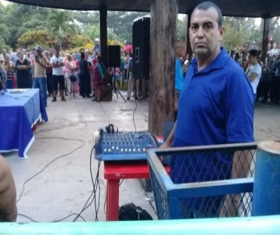
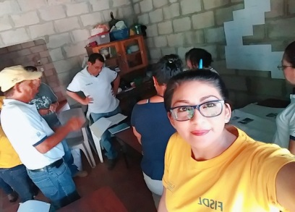
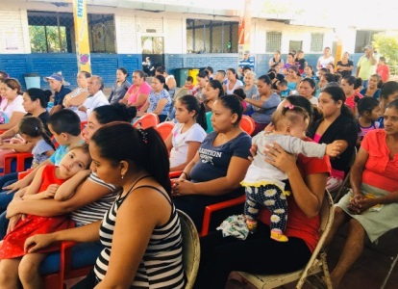
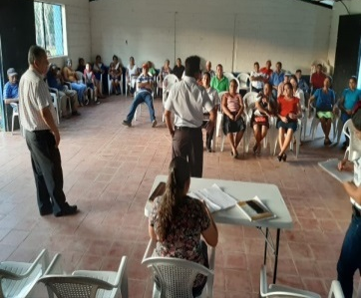

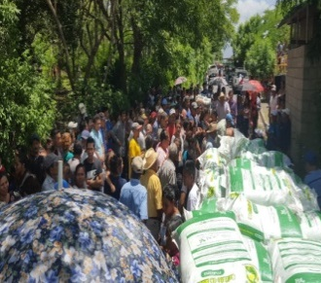
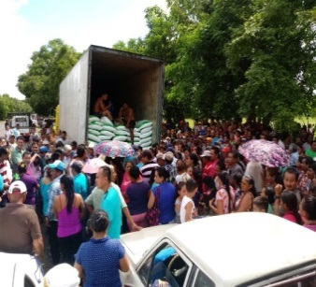
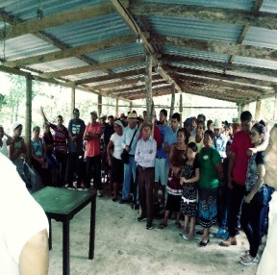
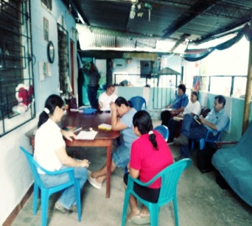
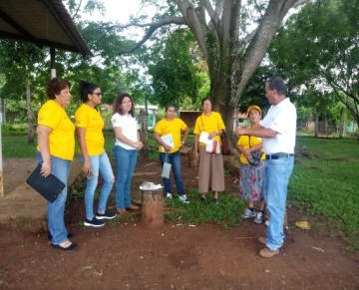

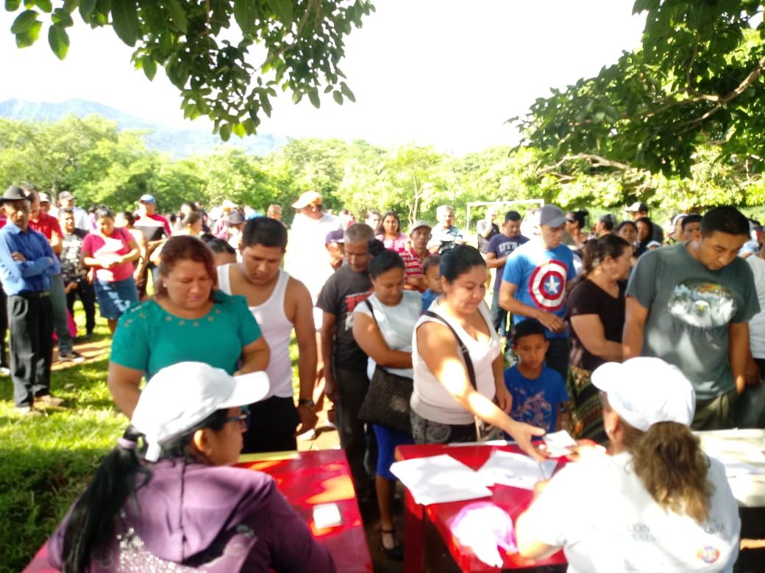
JULIO
- Reuniones con personal del FISDL – CEP seguimiento del Proyecto Cancha Sintética de Futbol Once, Cantón Chancuyo.
- Capacitaciones en la Colonia Alfredo Espino, Cantón Llano La Laguna para constituir la Asociación de Desarrollo Comunal y estar organizados para poder obtener mejoras en su comunidad.
- Reestructuraciones de Asociación de Desarrollo Comunal en las siguientes comunidades: (con una disponibilidad de tiempo considerable y luego proceder a la elección de la junta directiva de forma democráticamente).
- Cerro Blanco del Cantón Suntecumat.
- Hacienda San Raymundo, Cantón Llano de Doña María.
- Colonia Los Girasoles Nº 1, Cantón El Barro.
- Cantón El Tigre Centro.
- El Desvío, Cantón Santa Cruz.
- Caserío San José, Cantón Llano La Laguna.
- Colonia San Miguel Nº 1 y 2, Cantón El Barro.
- Los Cocos Nº 1, Cantón Los Magueyes.
- Comunidad San Luis Nº 2, Cantón Los Magueyes.
- Cantón Guayaltepec.
- Reuniones informativas en las siguientes Comunidades:
- Asentamiento Mélida Anaya Montes.
- Caserío Los Rodríguez, Cantón El Barro.
- Comunidades e Instituciones que han sido beneficiadas con sonido para diferentes actividades:
- Centro Escolar del Cantón Santa Rosa Acacalco.
- Fiesta de quince años de la Comunidad Nuevo Amanecer.
- Inauguración de proyecto de calle en comunidad San José, Cantón El Barro.
- Comunidades beneficiadas con transporte a retirar donativos a San Salvador:
- Colonia Santa Marta, Cantón Llano de la Laguna
- Comunidad San Luis Nº 1, Cantón Llano Doña María.
- Comunidades beneficiadas con transporte para retirar donativo en Ágape.
- San Juan del Cantón Chancuyo.
- Colonia Santa Clara, Cantón Chinamas.
- Colonia Los Ausoles, Cantón EL barro.
- Onofre Duran, Cantón Chancuyo.
- Entrega de fertilizante a pequeños agricultores en diferentes Cantones:
- Cantón Palo Pique.
- Comunidad El Campestre.
- Cantón Chancuyo.
- Plaza Gastronómica.
- Cantón Loma La Gloria.
- Cantón Los Huatales.
- Cantón El Roble.
- Cantón Los Magueyes.
- Cantón EL barro.
- Cantón La Danta.
- Cantón Junquillo.

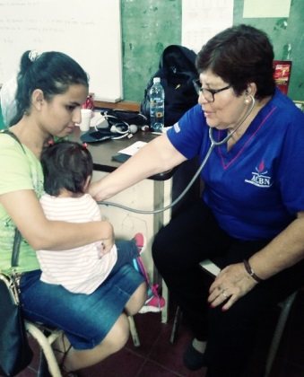
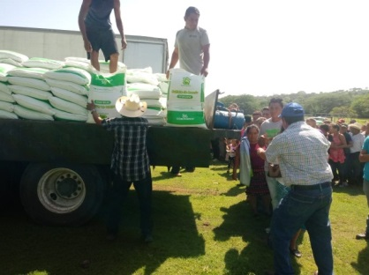

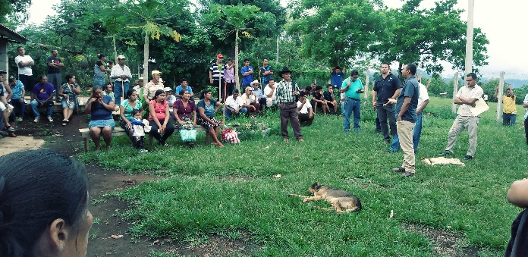
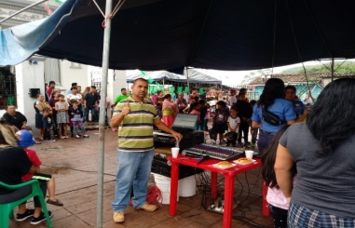

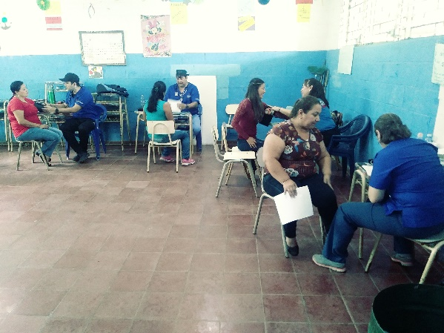
AGOSTO
- Reuniones con personal del FISDL – CEP seguimiento del Proyecto Cancha Sintética de Futbol Once, Cantón Chancuyo.
- Reunión para constituir La Asociación de Desarrollo Comunal en la comunidad de Atehuesia.
- Reuniones informativas en las comunidades:
- Cantón El Tigre, Asociaciones de Mujeres.
- Comunidad Alfredo Espino.
- Reestructuraciones de Asociación de Desarrollo Comunal en las siguientes comunidades: (con una disponibilidad de tiempo considerable para concientizar y luego proceder a la elección de la junta directiva de forma democráticamente).
- Caserío Los Nances, Cantón el tigre.
- Colonia los Girasoles, Cantón el Barro.
- El Llanito, Cantón Santa Rosa Acacalco.
- Colonia Ciudadela, Cantón El Barro.
- Vista Hermosa, Cantón Llano Doña María.
- Asociación de Mujeres, Cantón El Tigre.
- Comunidad San Miguel, Cantón El Barro.
- Cantón Llano Doña María Centro.
- El Tigre Centro.
- Apoyo con sonido a diferentes actividades en las siguientes comunidades e Instituciones:
- Pasaje la concordia, velada artística.
- Parque la concordia, festival gastronómico los días 3 - 4 - 5 y 6 de agosto.
- Carreras de cinta, Cantón Palo Pique.
- Final de futbol, Comunidad las Viñas.
- Elección y coronación de Reina de los farolitos en Centro para la Cultura y Arte.
- Juramentación de Juntas Directivas en las siguientes comunidades:
- El Mirador Nº 1, Cantón Llano la Laguna.
- Las viñas, Cantón Junquillo.
- Transporte para la Unidad de Deportes para diferentes comunidades a las siguientes comunidades:
- Las Cureñas, Cantón Los Toles
- Las Viñas, Cantón Junquillo.
- Apoyo con transporte a comunidades a retirar donativo en AGAPE:
- Unidad del Adulto Mayor.
- El Tesoro, Cantón Llano La Laguna.
- Lotificación Campo Verde, Cantón Santa Rosa Acacalco.
- La Piedra de La Hacienda La Labor.
- San Antonio Calle vieja, Cantón Llano La Laguna.
- San Luis Nº 1, Cantón Llano Doña María.
- Santa Marta, Cantón Llano la Laguna.
- El Retiro, Cantón Llano la Laguna.
- Las Brisas, Cantón Llano la Laguna.
- Jornada medica en Cantón Tacubita, donde se beneficiaron a la comunidad con la consulta y medicina totalmente gratis.

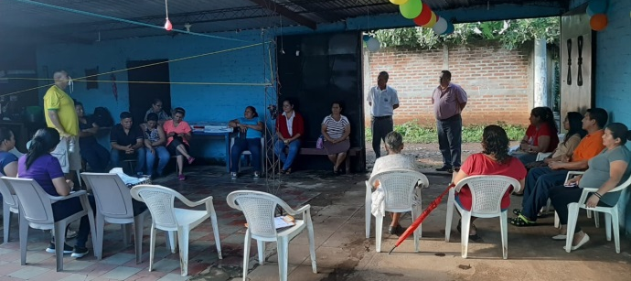
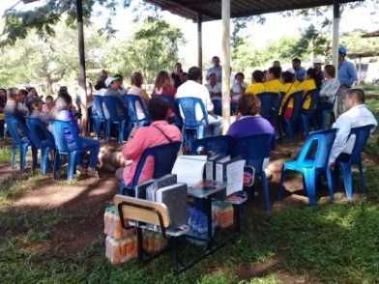
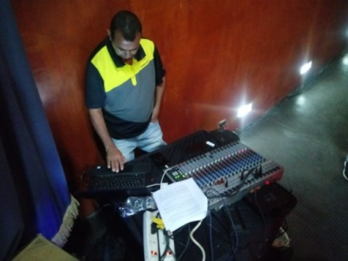

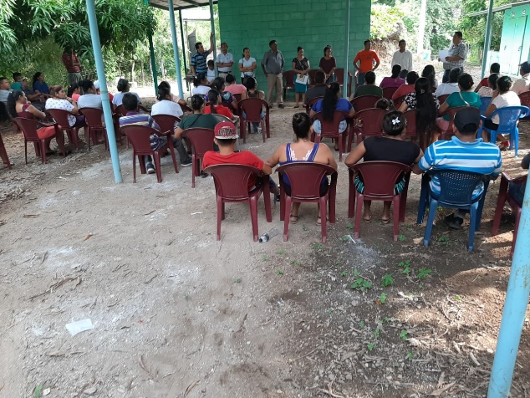
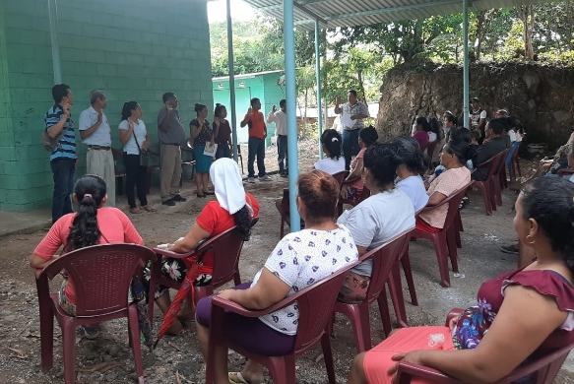

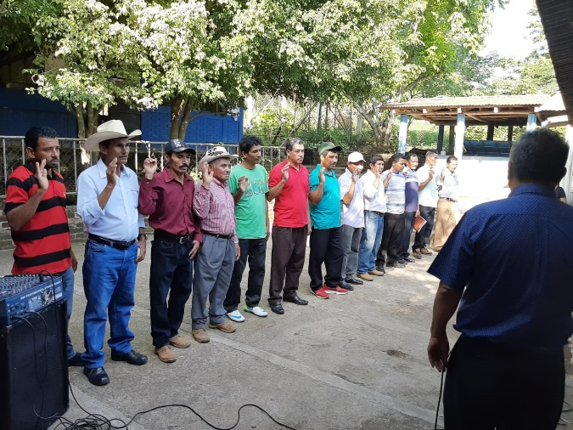
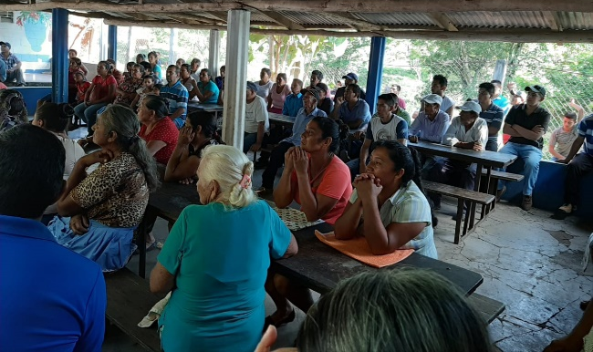

SEPTIEMBRE
- Reuniones con personal del FISDL – CEP seguimiento del Proyecto Cancha Sintética de Futbol Once, Cantón Chancuyo.
- Reuniones informativas en las comunidades siguientes:
- Colonia Alfredo Espino del Cantón Llano La Laguna.
- Pequeños Emprendedores FISDL.
- Capacitaciones a la Junta Directiva de la comunidad Altos de San José del Cantón El Barro.
- Constituciones de Asociaciones de Desarrollo Comunal en las comunidades siguientes:
- Pequeños emprendedores FISDL.
- Onofre Duran, Cantón Chancuyo.
- Comunidad Atehuesia Nº 2, Cantón Palo Pique.
- Reestructuraciones de Asociaciones de Desarrollo Comunal en las siguientes comunidades:
- Los Chanicos, Cantón Tacubita.
- Asociación de Mujeres del Cantón Chancuyo.
- Colonia Ciudadela, Cantón El Barro.
- Los Nances, Cantón El Tigre.
- Los Cerritos, Cantón Los Huatales.
- Altos de San Francisco, Cantón Ashapuco.
- Caserío Los Molina, Cantón Tacubita.
- Lotificación Kimberly, Cantón Los Huatales.
- Calapa, Cantón El Tigre.
- El Copinol, Cantón Santa Cruz.
- Juramentaciones de Juntas Directivas en las siguientes comunidades:
- Asociación administradora de agua del Cantón El Tigre.
- Asentamiento El Barrial, Cantón Llano de Doña María.

- Lotificación La Laguna, Cantón Llano La Laguna.
- Comunidad San José, Llano la laguna.
- Colonia Los Girasoles, Cantón El Barro.
- Apoyo con transporte para retirar donativo en AGAPE a las siguientes comunidades:
- Unidad del adulto mayor.
- Colonia Escalante, Cantón Santa Rosa Acacalco.
- Apoyo con sonido en diferentes eventos religiosos, culturales, sociales y educativos:
- Acto Cívico de Parvularia, Parque la Concordia.
- Entrega de reconocimientos a Hijo Meritísimo, Centro para la Cultura y Arte
- Carrera de Motos, Cantón Junquillo
- Acto cívico, 15 de septiembre.
- Mañana alegre en Centro Escolar Santa Rosa Acacalco.
- 15 años en casa comunal de la Col. María Auxiliadora.
- Decoración al Palacio Municipal en festival de los Farolitos.
- Inspecciones con la Comisión de Protección Civil en la Colonia La Esperanza Calle a Ashapuco, Maxi despensa por motivo de inundaciones; luego a mercado Nº 2 para verificar estados de tapaderas de tragantes internos.
- Reunión en Casa de Mamapán, con el tema Fundación de ayuda contra la drogadicción. `FAD´.
- Se realizó censos poblacionales en las comunidades siguientes:
- Las Arboledas, Cantón El Barro.
- Colonia El Ausol Explotado, Cantón El Barro.
- Colonia Los Girasoles Nº 1, Cantón El Barro.
- San José Las Huertas, Cantón el Barro.
- El Edén, Cantón el Barro.

- Colonia San Miguel 1 y 2, Cantón El Barro.

- Colonia Santa Lucia, Cantón Los Magueyes.
- Los Buenos, Cantón Los Magueyes.
- Colonia San Francisco, Cantón Los Magueyes.
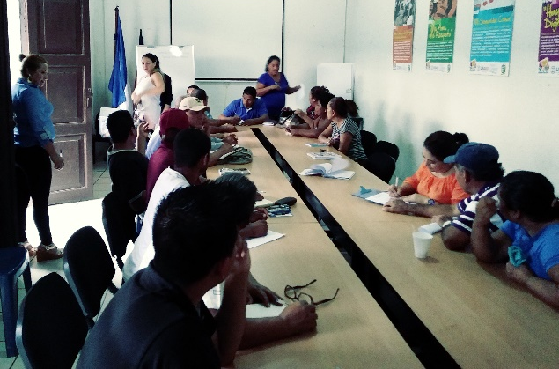
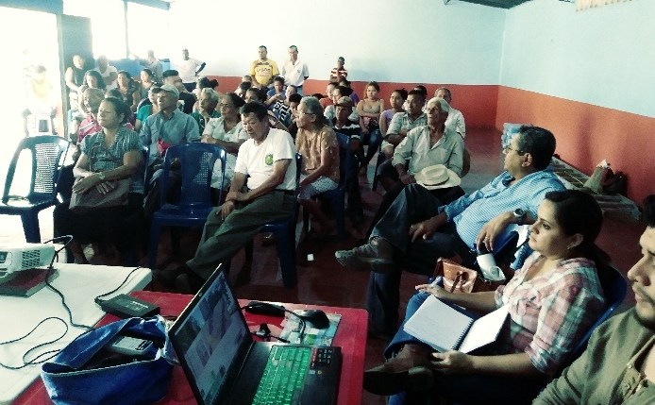

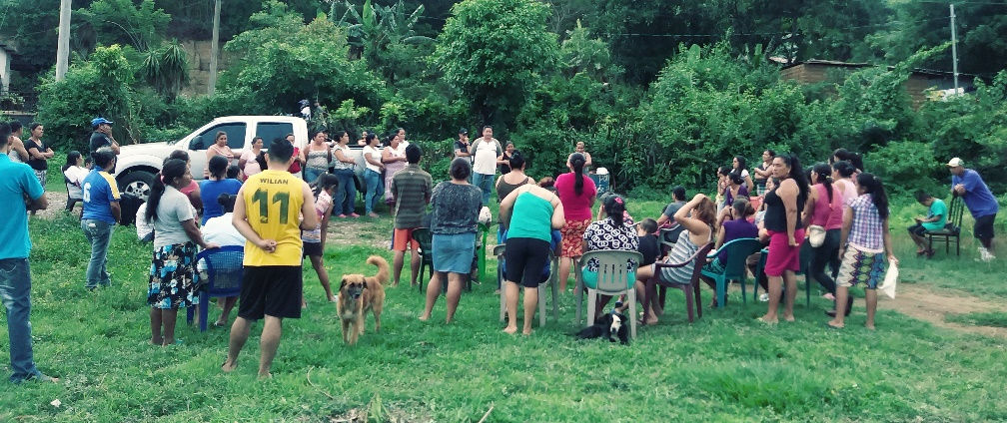

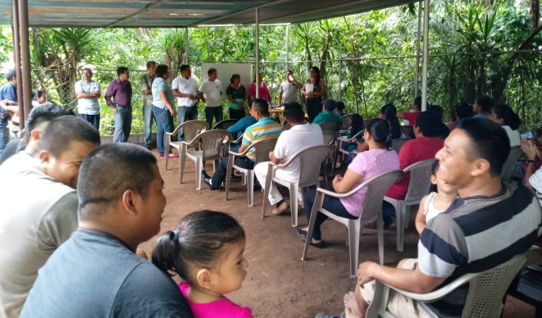
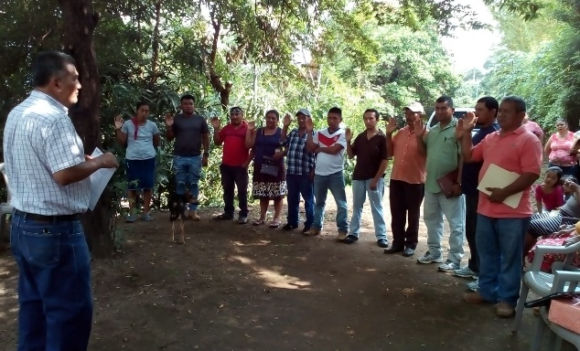

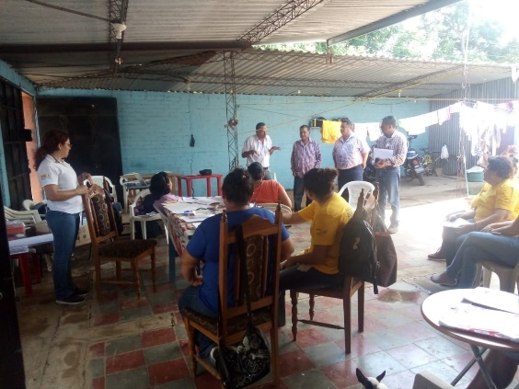
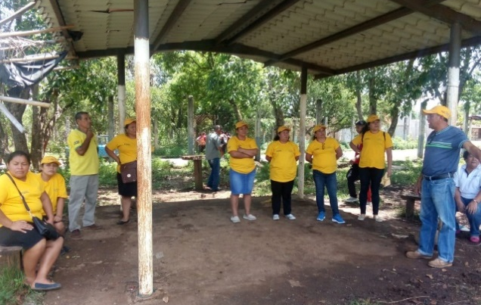

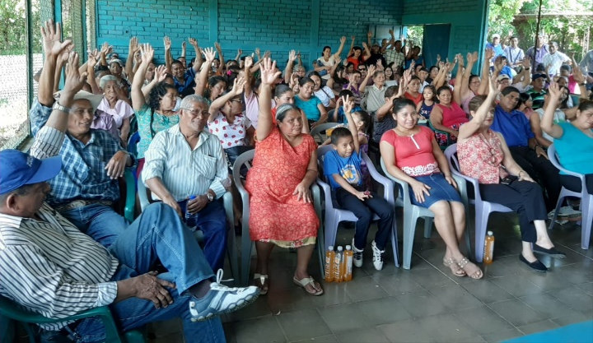
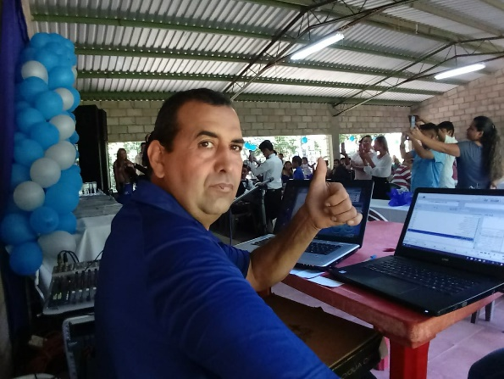

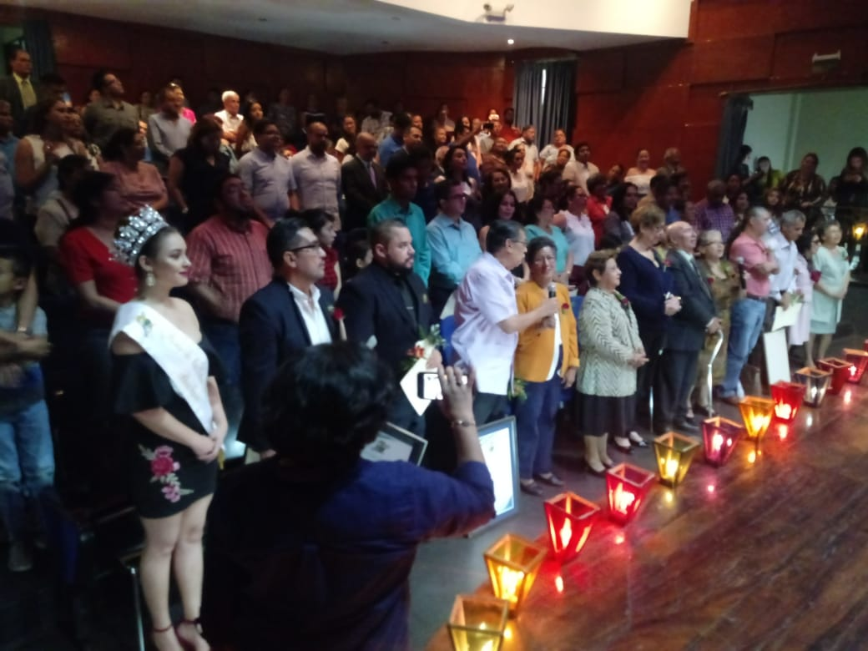
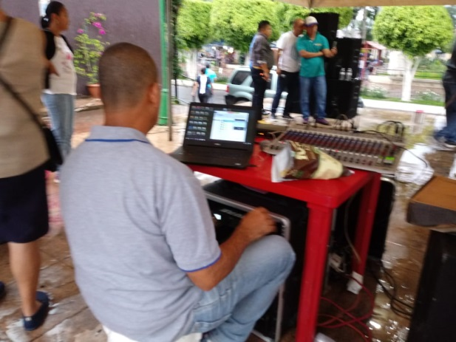

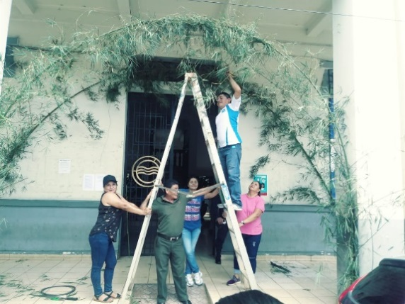
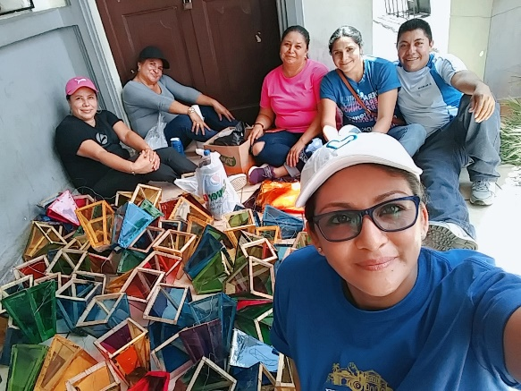

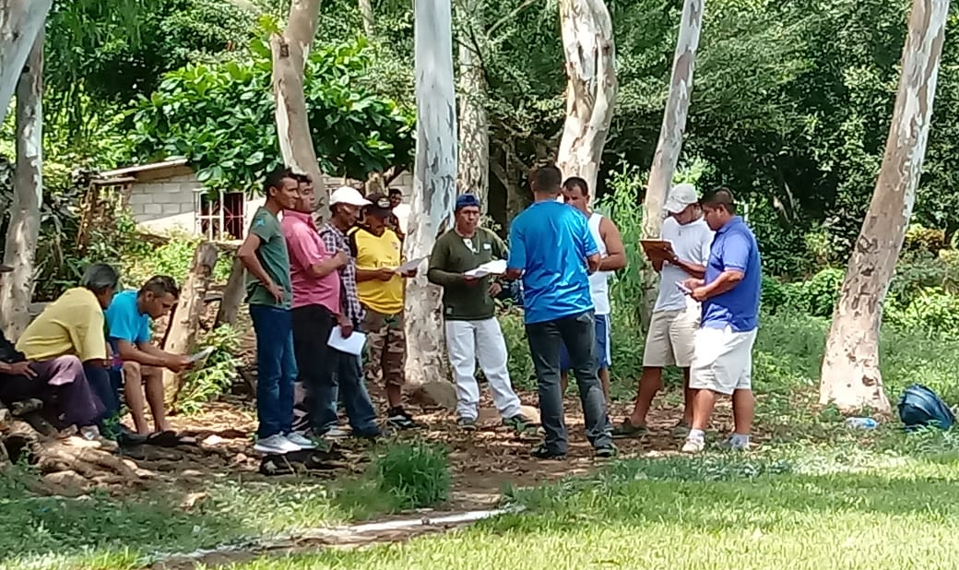
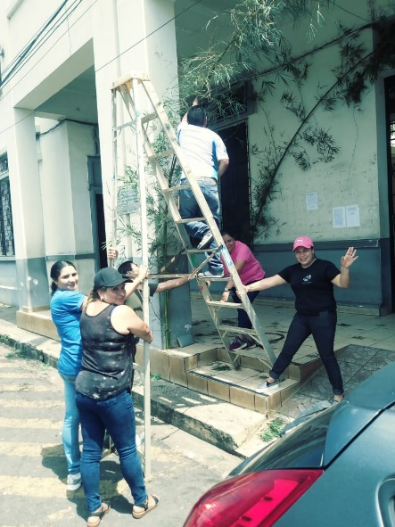

OCTUBRE
- Reuniones con personal del FISDL – CEP seguimiento del Proyecto Cancha Sintética de Futbol Once, Cantón Chancuyo.
- Reestructuraciones de Asociaciones de Desarrollo Comunal en las siguientes comunidades:
- Las Arboledas, Cantón El Barro.
- Los Nances, Cantón El Tigre.
- Colonia Ciudadela, del Cantón El Barro.
- Juramentación de Junta Directiva en Colonia Los Cocos Nº 1, Cantón Los Magueyes.
- Comunidades beneficiadas con transporte para retirar donativo en Ágape.
- Unidad del Adulto Mayor.
- Comunidad San Juan del Cantón Chancuyo.
- Apoyo con sonido a diferentes actividades religiosas, cívicas, culturales, educativas y sociales en las siguientes comunidades:
- Celebración del día del niño en casa comunal, Colonia el IVU
- Día nacional de la Ruta de las flores.
- Inauguración en Centro Escolar Las Viñas.
- Inauguración en Centro Escolar El Roble.
- Cena benéfica en Centro Juvenil Korea-El Salvador
- Día Internacional de la mujer rural en Colonia Getsemaní
- Día nacional de los alimentos, Parque la Concordia.
- Inauguración en Centro Escolar Ashapuco.
- Jaripeo en Predio Municipal, del Centro Juvenil Korea-El Salvador.

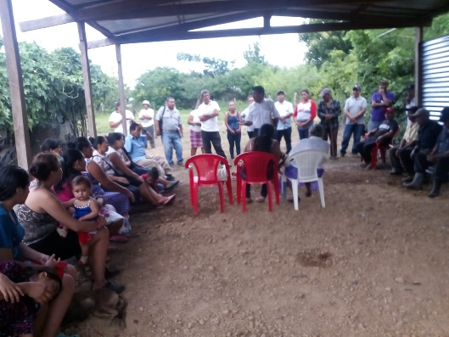
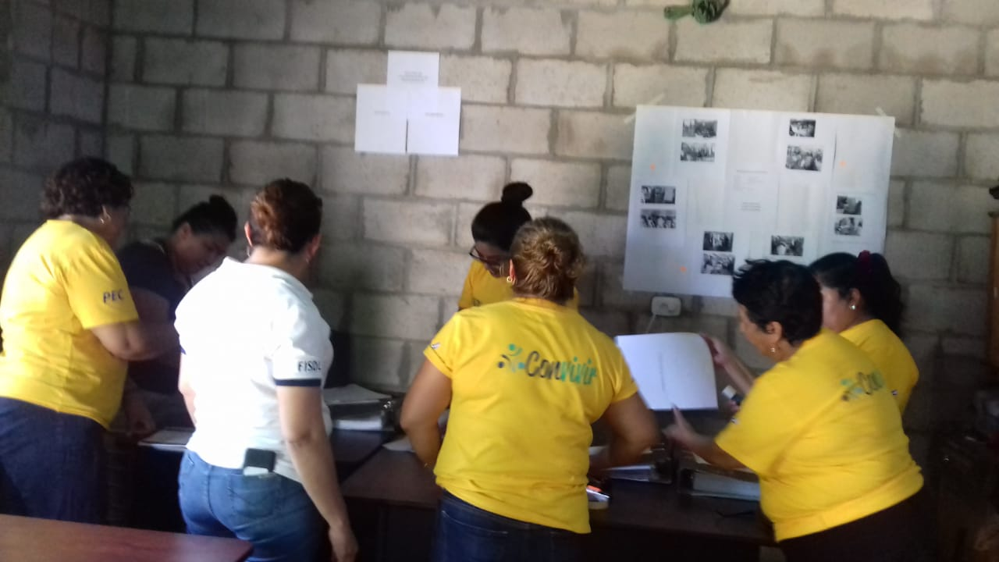
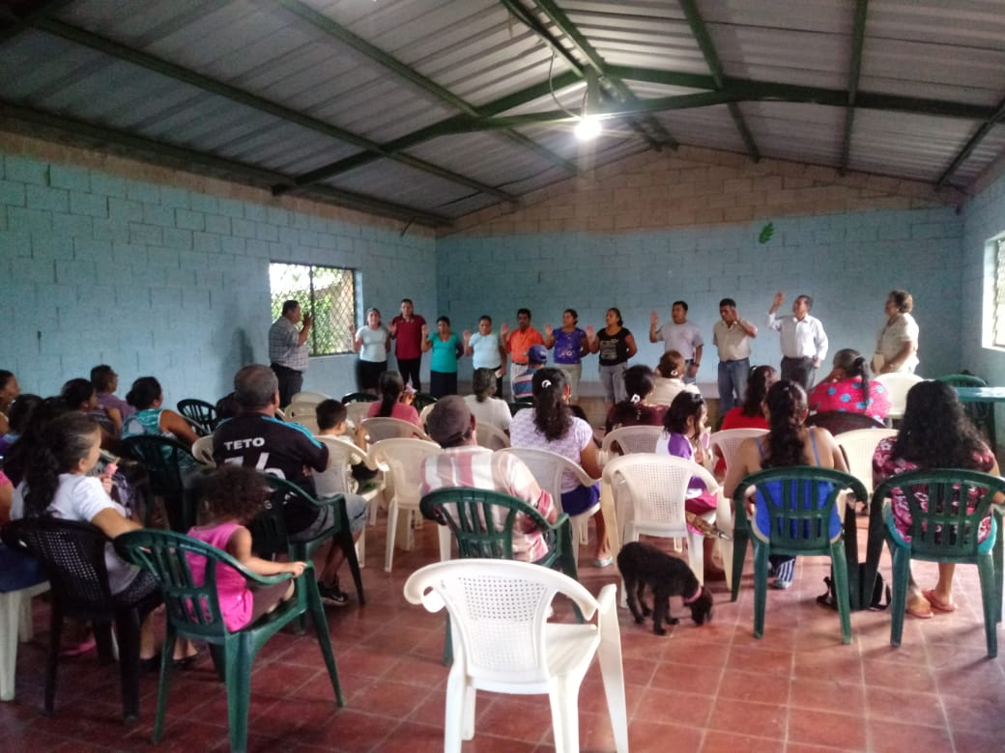
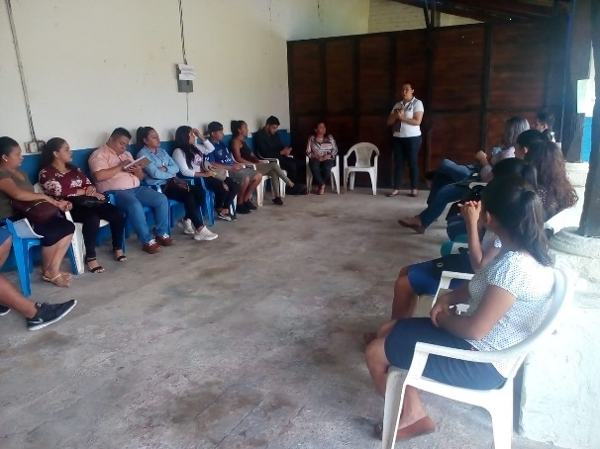

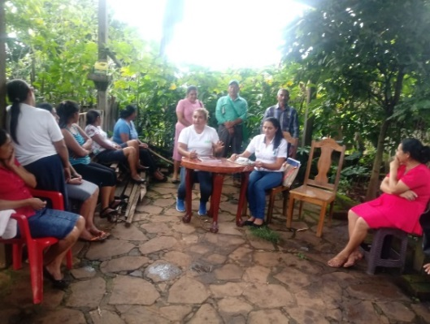

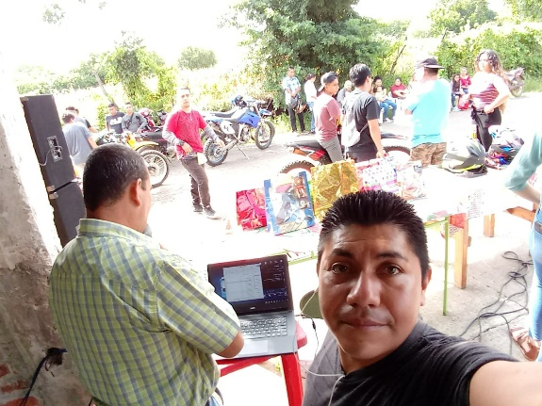

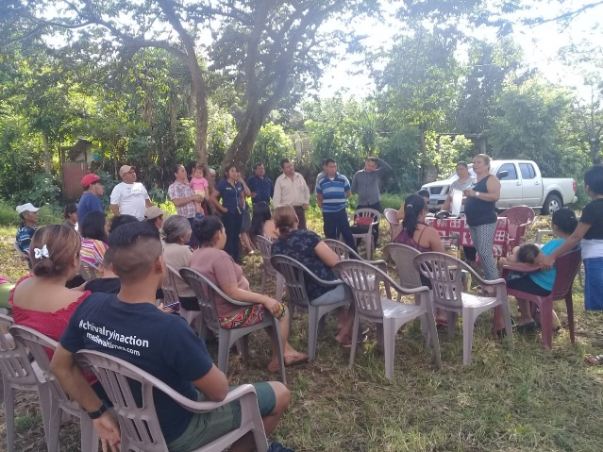
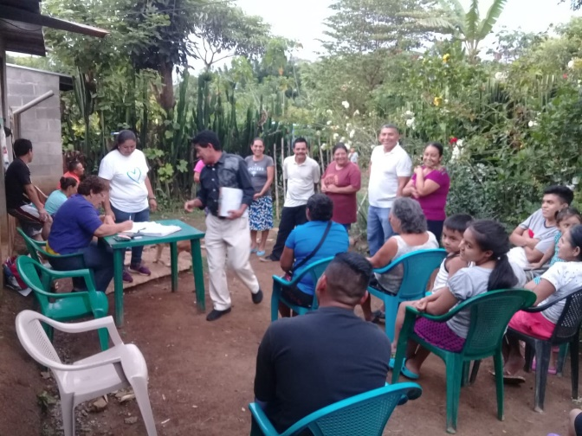

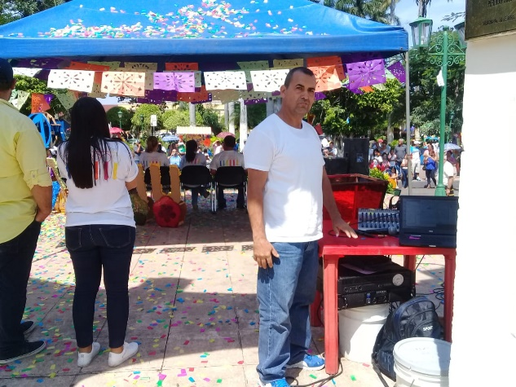
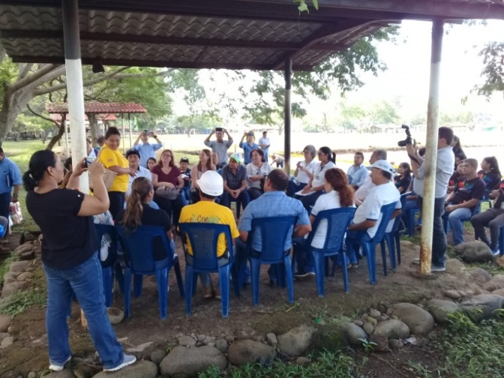

NOVIEMBRE
- Reuniones con personal del FISDL – CEP seguimiento del Proyecto Cancha Sintética de Futbol Once, Cantón Chancuyo.
- Reestructuraciones de Juntas Directivas y capacitaciones antes de realizar dicha actividad en las siguientes comunidades:
- Comunidad Nuevo Amanecer del Cantón Palo Pique.
- Caserío Calapa del Cantón El Tigre.
- Comunidad Getsemaní del Cantón Los Magueyes.
- Caserío Plan de la arena del Cantón El Roble.
- Comunidad Pueblo Santo del Cantón Llano la Laguna.
- Juramentaciones de Junta Directiva en las comunidades siguientes:
- Asentamiento Atehuesia, Cantón Palo Pique.
- Getsemaní, Cantón Los Magueyes.
- Caserío los Horcones, Cantón El Tigre.
- Hacienda San Raymundo, Cantón Llano Doña María.
- Colonia Las Delicias Nº 3, Cantón El Barro.
- Santa Gertrudis, Cantón El Barro.
- Capacitación con OIM y grupos focales de las distintas comunidades:
- Grupo de jóvenes.
- Grupo de mujeres.
- Grupo de líderes y lideresas.
- Grupo de hombres.
- Charla con alumnos de la UNASA en coordinación con Promocion Social, con líderes de distintas comunidades: con el tema no a la automedicación.
- Jornada médica en el Complejo Educativo Hacienda La Labor, donde los habitantes se beneficiaron con la consulta y medicina gratis.
- Apoyo con transporte a las siguientes comunidades a retirar donativo en AGAPE:
- El Tesoro, Cantón Llano de la Laguna.
- El Trapiche, Cantón Chancuyo.
- Lotificación Campo Verde, Santa Rosa Acacalco.
- Colonia San Antonio, Cantón Llano la Laguna.
- Santa Marta, Cantón Llano la Laguna.
- San Luis Nº 2, Cantón Los Magueyes.
- El Retiro 1 y 2, Cantón Llano la Laguna.
- Loma Alta, Cantón Loma la Gloria
- Apoyo con transporte al ISSS de Santa Ana a la comunidad: Los Ausoles del Cantón El Barro.
- Apoyo con transporte a las siguientes comunidades a retirar donativo en San Salvador:
- Santa Marta, Cantón Llano la Laguna
- San Luis Nº 2, Cantón los Magueyes.
- Apoyo con sonido a los diferentes eventos, religiosos, cívicos, culturales, educativos y sociales de las siguientes comunidades:
- Culto de acción de gracias, La Labor, Cantón Chipilapa.
- Carrera de cinta, Cantón La Coyotera.

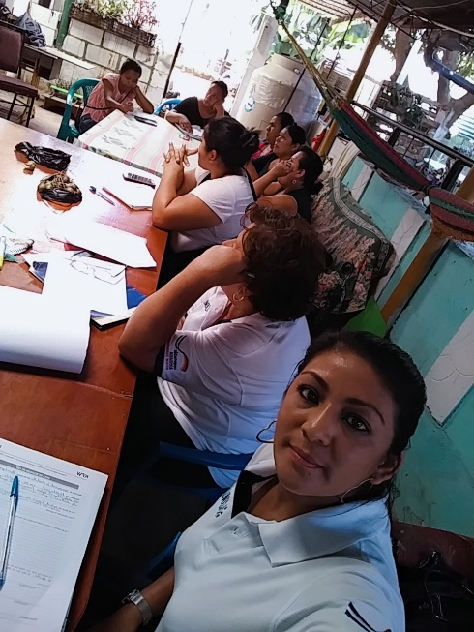
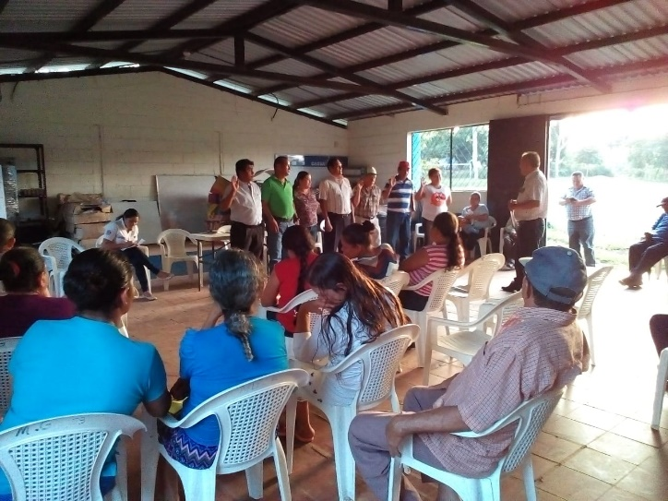

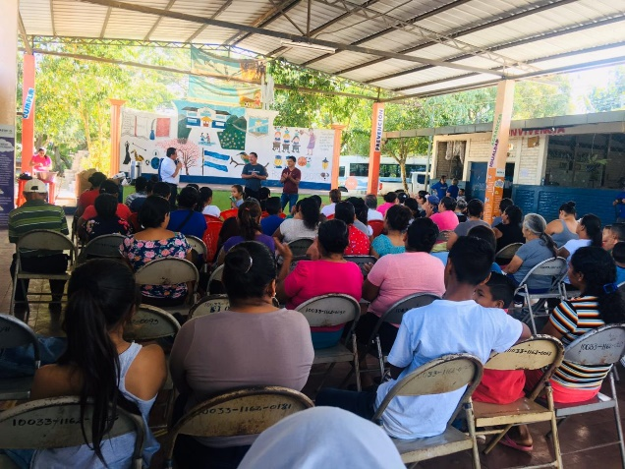
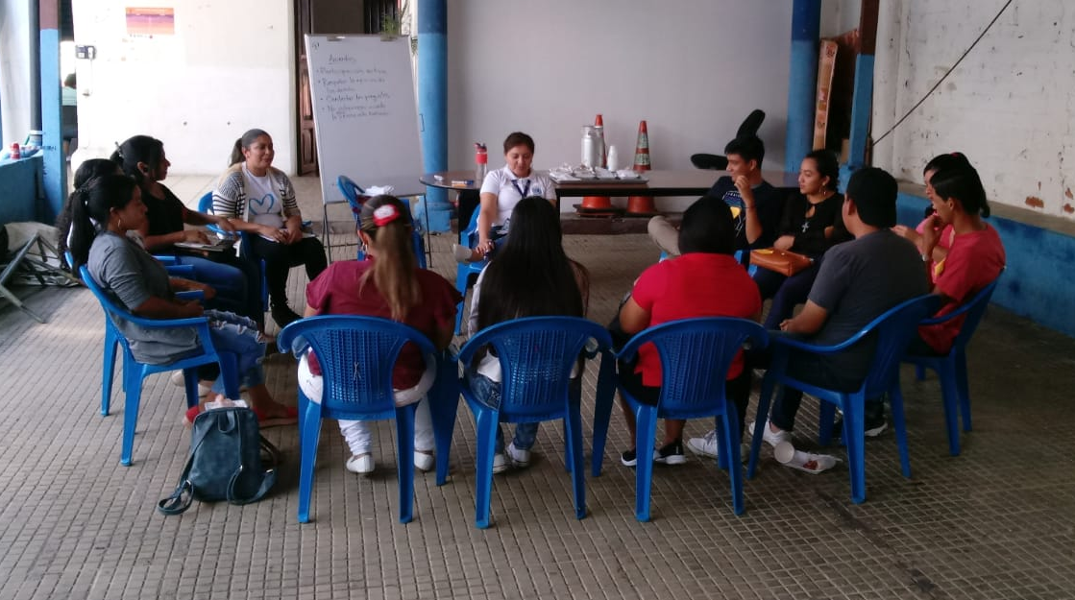

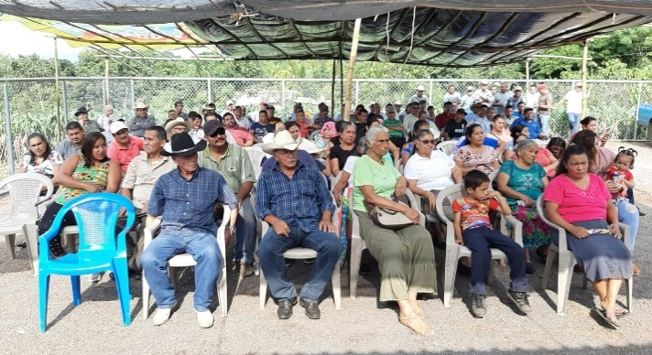

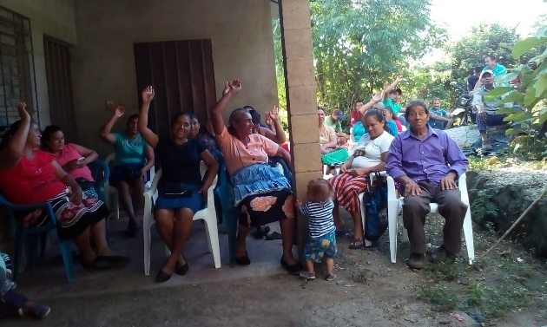

- Asimismo, se detalla las personas de escasos recursos beneficiadas durante todo el año con ataúd, paquetes de café, azúcar y vales de pan dulce; esto durante todo el año 2019.

- Ataúd | - paquete de café y azúcar | - vales de pan dulce
- 48 | - 175 | - 225

- 192 personas beneficiadas con lentes. -

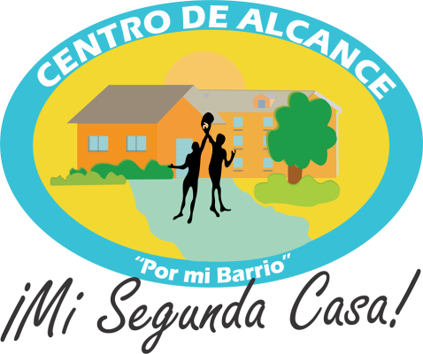
CENTROS DE ALCANCE
CDA

CENTROS DE ALCANCE: MI SEGUNDA CASA:
Los CDA son espacios de encuentro y capacitación ubicados en el corazón de las comunidades, son espacios de esperanza donde los niños, niñas y adolescentes pueden asistir sin costo alguno, son espacios comunitarios para la prevención de la violencia, ya que son alternativas que reducen la influencia de factores de riesgo, allí se desarrollan componentes como: uso creativo del tiempo libre, capacitaciones para el trabajo, refuerzo escolar, homologación educativa y gestión de oportunidades.

CENTRO DE ALCANCE LLANOS EL ESPINO IVU.

CURSO INFANTIL DE COMPUTACION

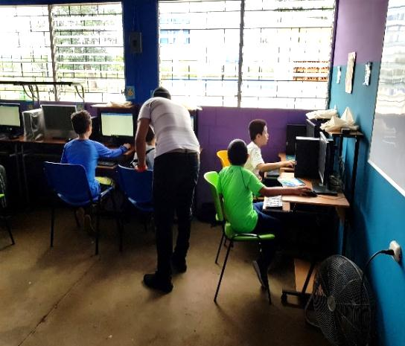
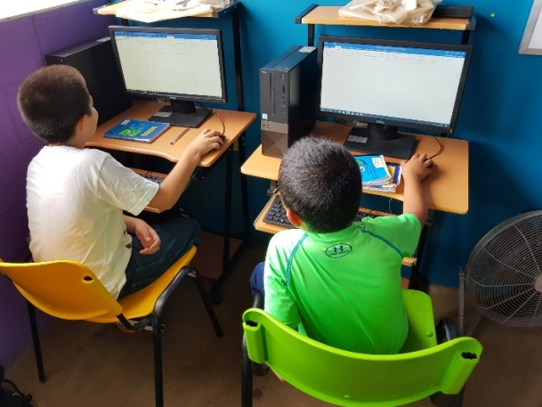

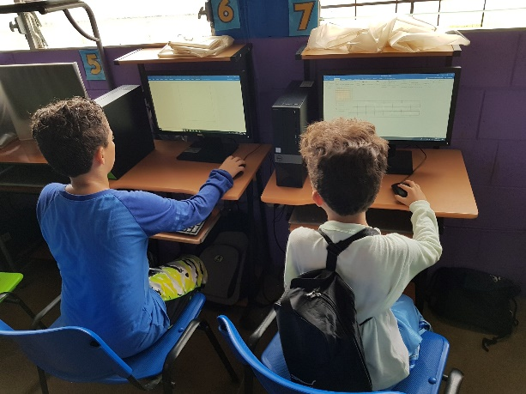

CURSO DE MANUALIDADES

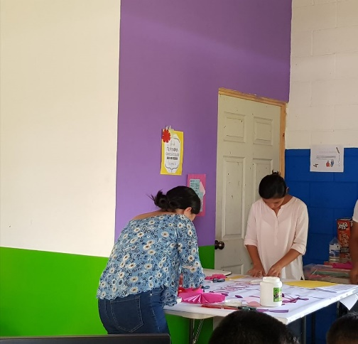

COMPONENTE: USO DEL TIEMPO LIBRE

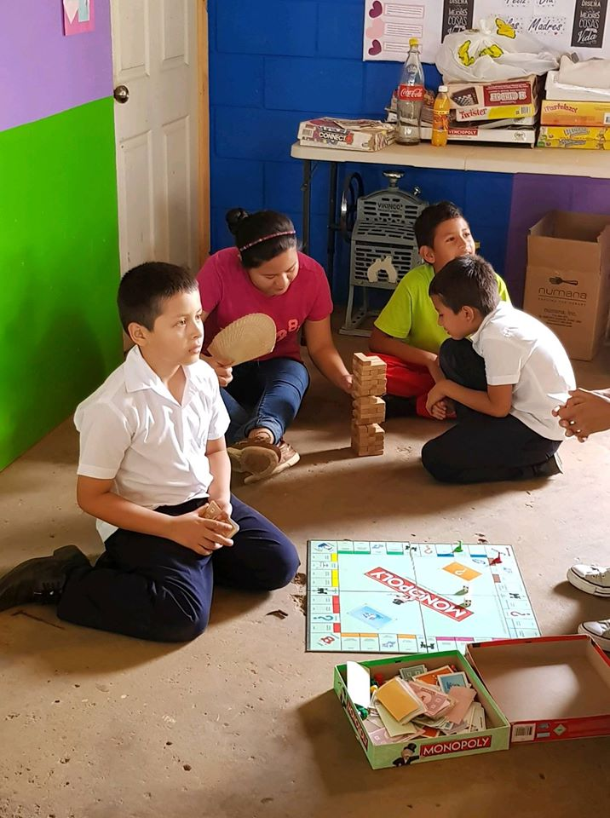

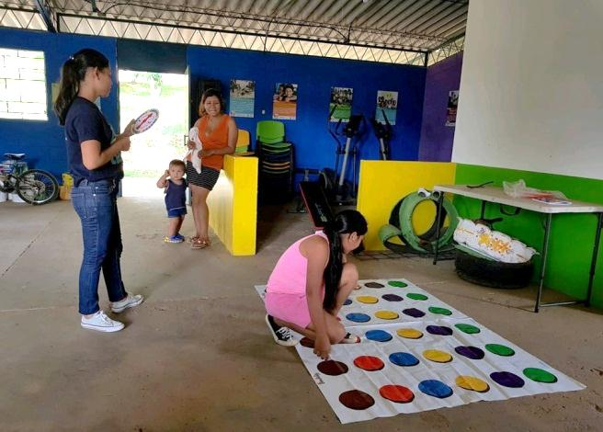

CLASES DE REFUERZO DE MATEMATICAS.

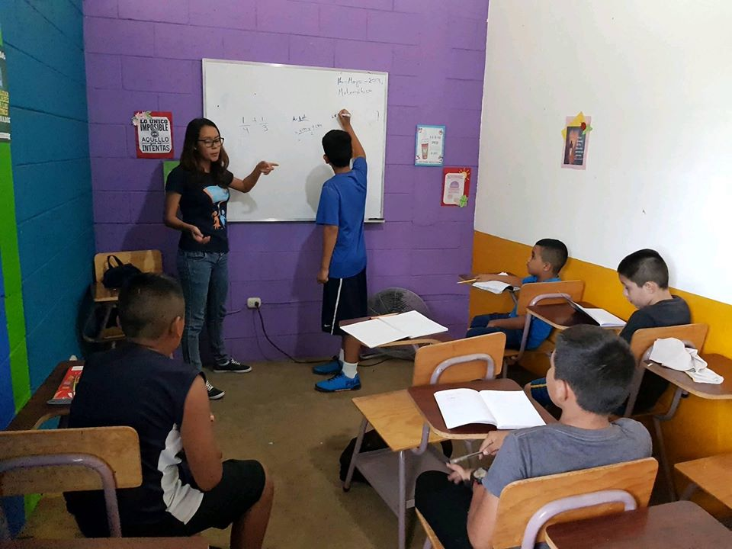
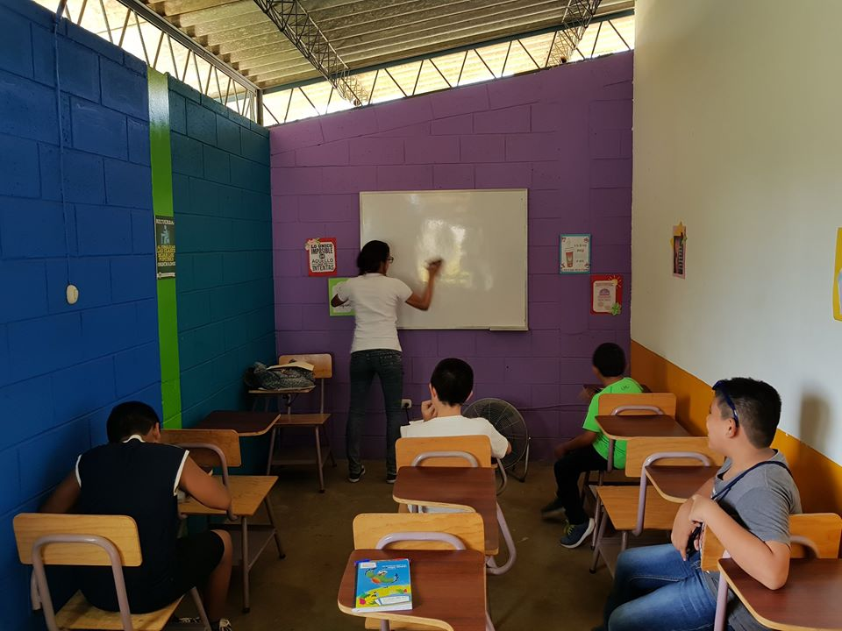

CHARLA MOTIVACIONAL AL CENTRO ESCOLAR RICARDO CARLOTA DE LEON

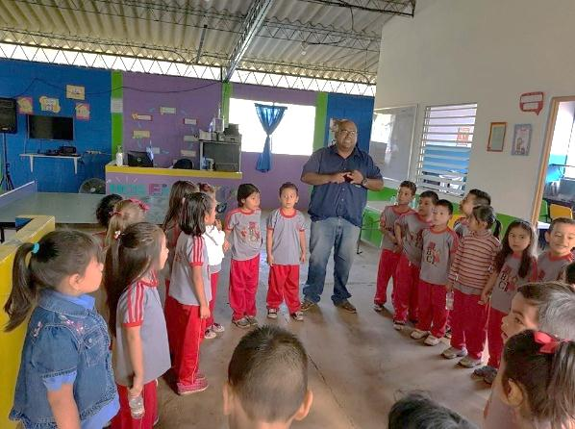
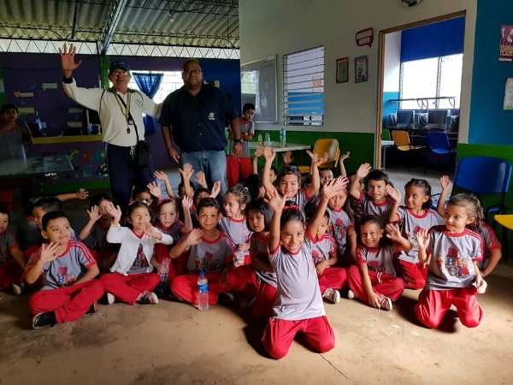

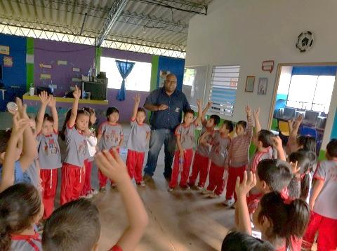

CLASES DE INGLES

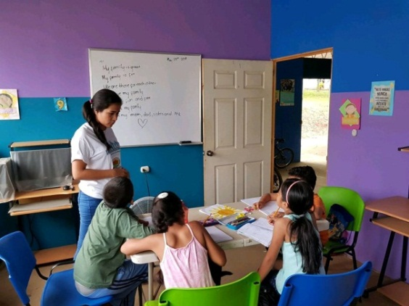
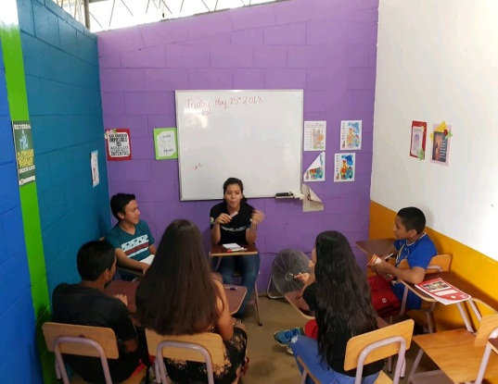
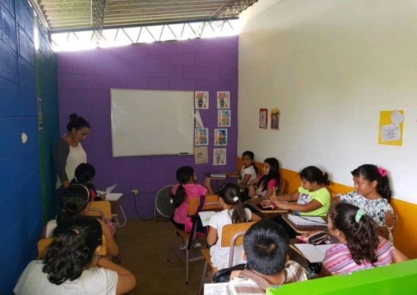

CLASES DE ZUMBA

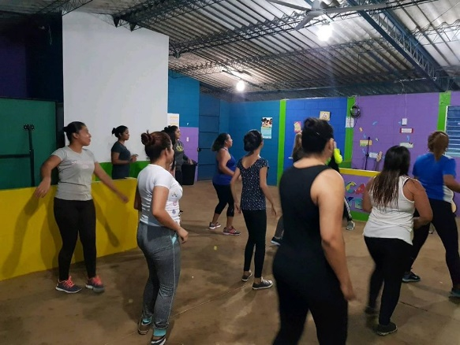
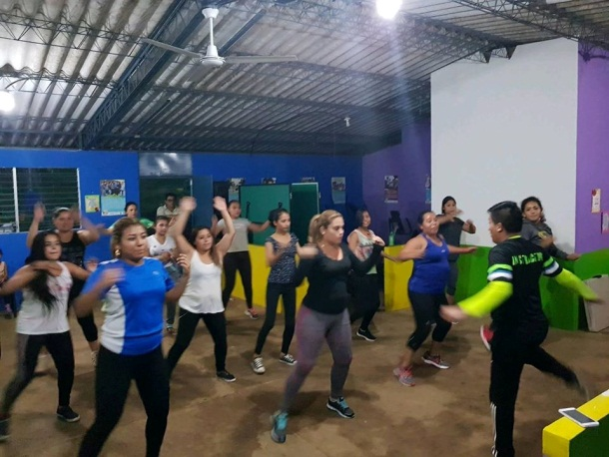

CONFORMACION DEL COMITÉ DE APOYO DEL CDA
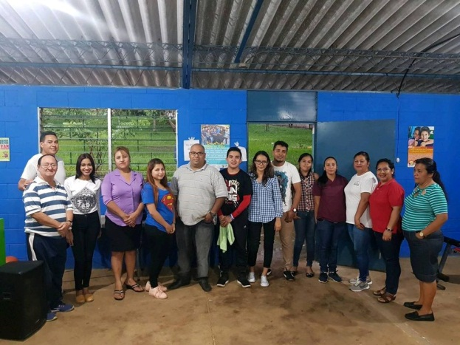

CLASES DE KARATE

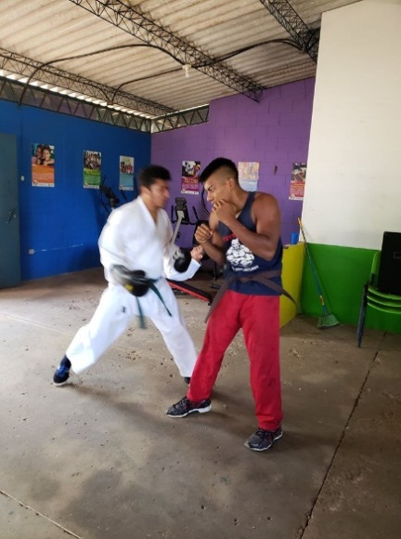
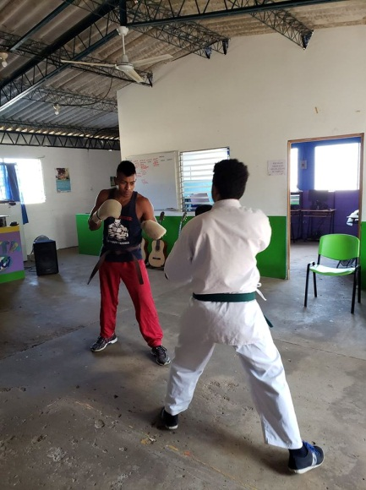

CHARLAS DE PREVENCION JUVENIL EN CENTROS ESCOLARES

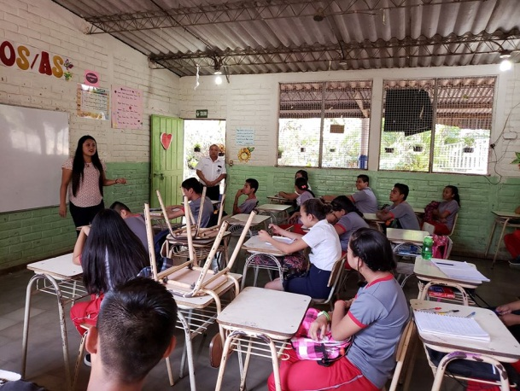
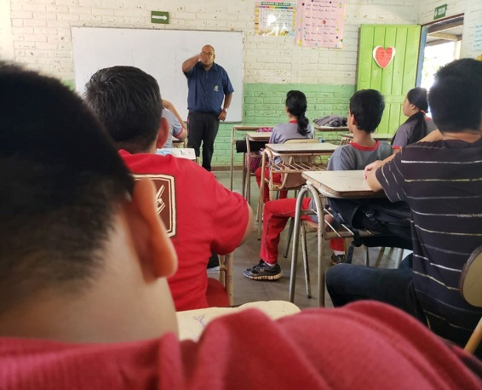
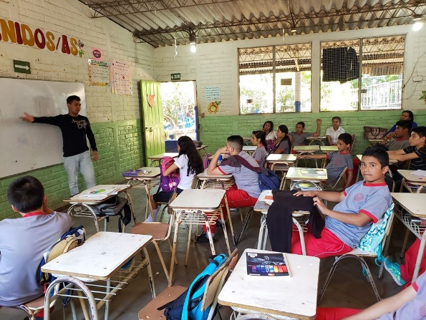

CLASES DE TEATRO
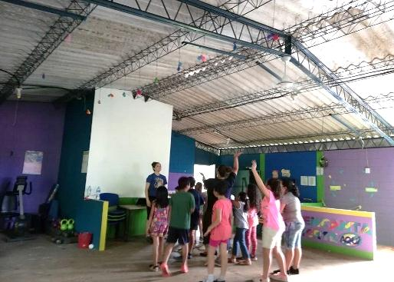
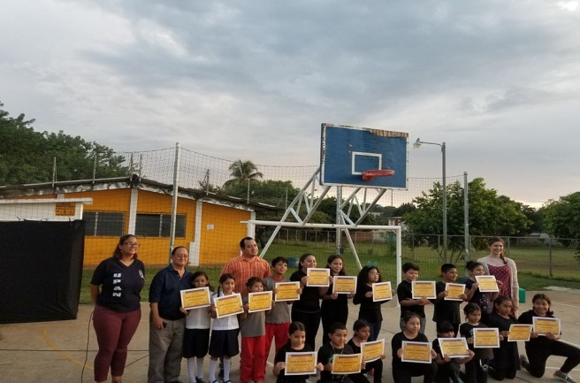
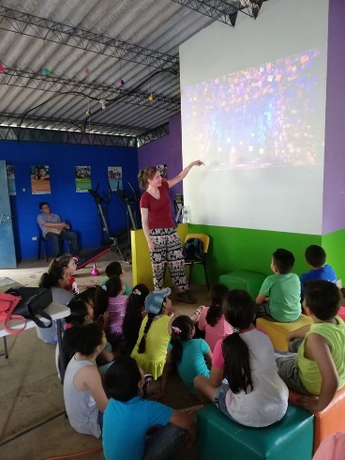

INICIOS PARA CREAR LA ESCUELA DE FUTBOLT
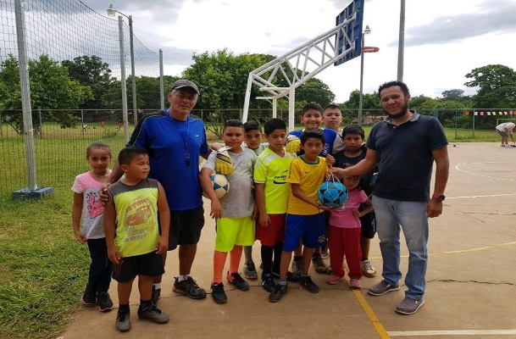
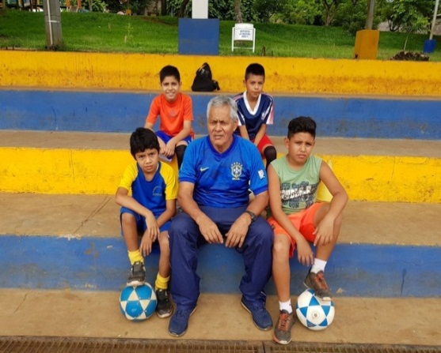
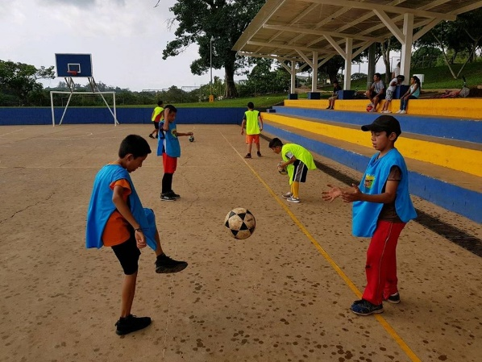

CENTRO DE ALCANCE COMUNIDAD EL CARMEN LLANO LA LAGUNA

CHARLAS DE VALORES

ITERATURA

CLASES DE PING PONG

CAMPAÑA DE LIMPIEZA EN CDA EL CARMEN

ACION DEL MURAL ALUSIVO A LA PREVENCION DE VIOLENCIA EN LAS INSTALACIONES DEL CDA

CHARLAS DE PREVENCION DE VIOLENCIA JUVENIL

CLASES DE CORTE Y CONFECCION

CURSO DE COMPUTACION

CENTRO DE ALCANCE COMUNIDAD LA LABOR CANTON CHIPILAPA.

TORNEO DE FUTBOL INFANTOJUVENIL (JÓVENES EN LAS EDADES DE 12 A 17 AÑOS) MÁS DE 80 PARTICIPANTES EN LOS 4 EQUIPOS CONFORMADOS POR LAS COMUNIDADES ALEDAÑAS AL CDA.

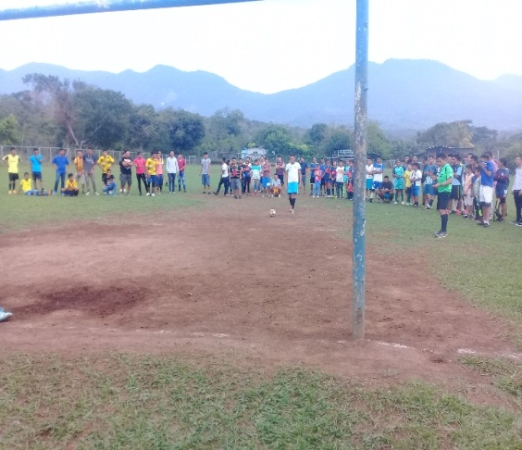
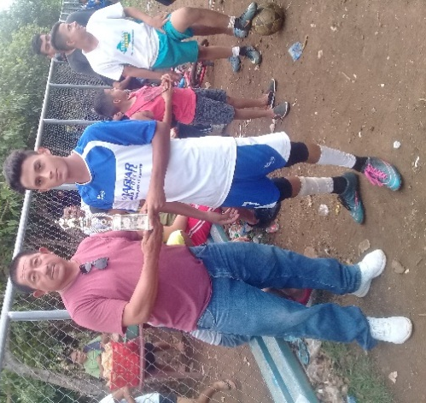
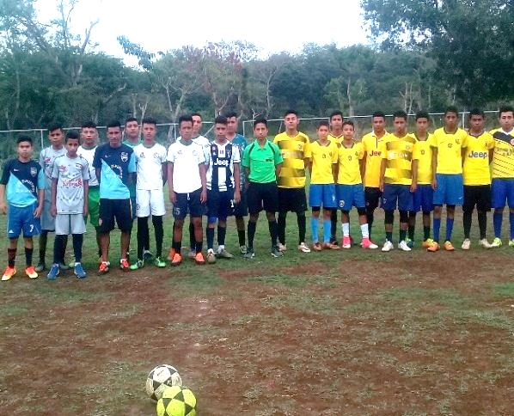

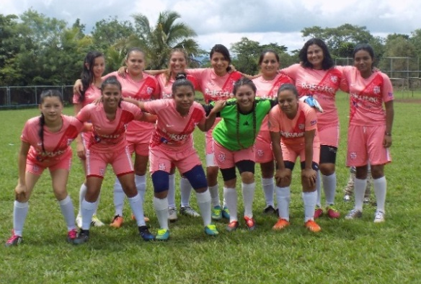
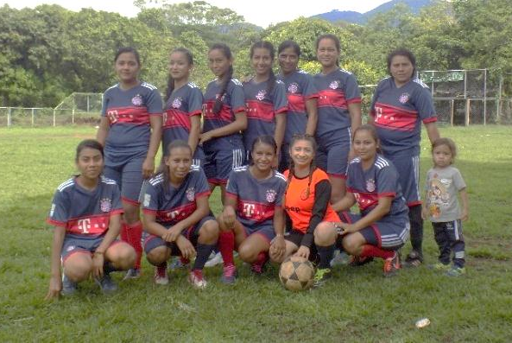

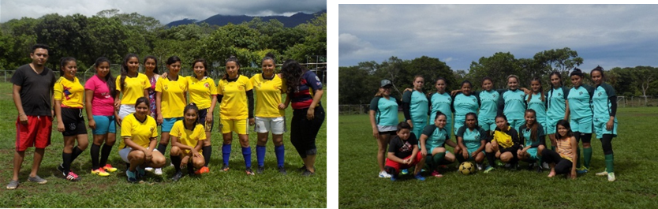

REALIZACION DE TORNEO FEMENINO CATEGORÍA LIBRE MÁS 140 MUJERES LAS CUALES INTEGRARON LOS 7 EQUIPOS PARTICIPANTES CONFORMADOS POR LAS COMUNIDADES ALEDAÑAS AL CDA.

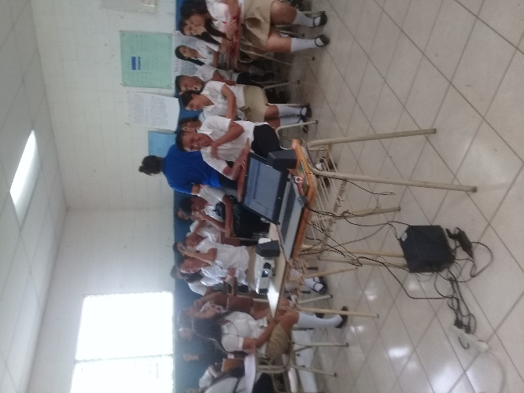
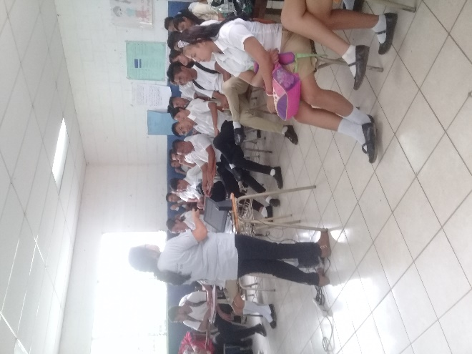
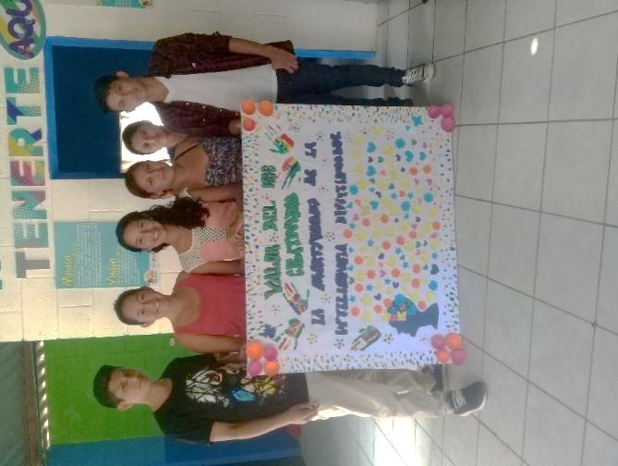
CAPACITACIONES EN COMPLEJO EDUCATIVO DE LA LABOR CON LA ORGANIZACIÓN MUNDIAL PARA LAS MIGRACIONES Y LA OFICINA DE ATENCIÓN A VICTIMAS DE LA VIOLENCIA A JÓVENES DE BACHILLERATO.
INICIO DE COMPUTACIÓN PARA NIÑOS DE 8 A 15 AÑOS CON UNA ASISTENCIA DE 16NIÑOS/AS

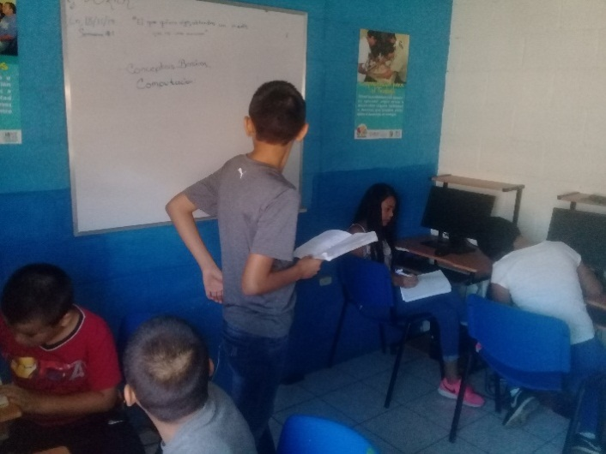

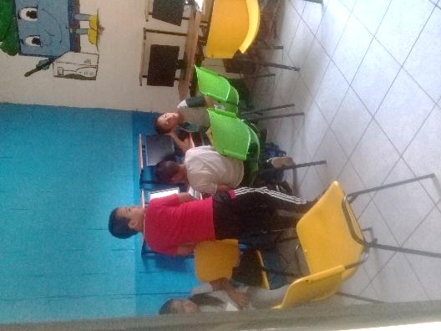

CURSO DE PIÑATERIA PARA TODO PUBLICO. UNA ASISTENCIA DE 12 PARTICIPANTES.

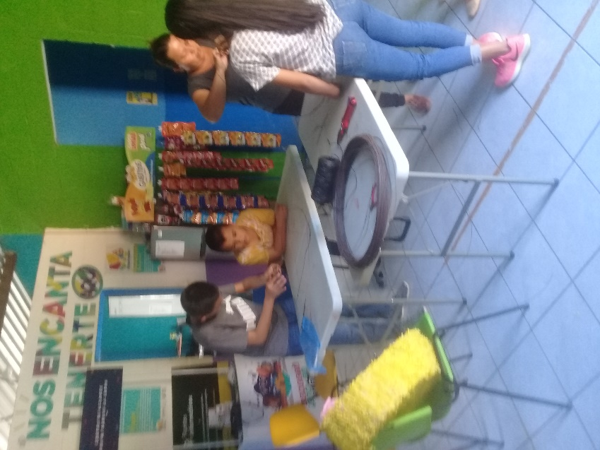
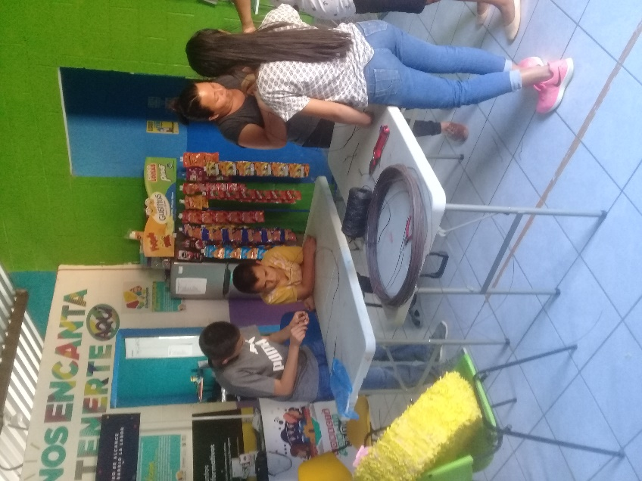

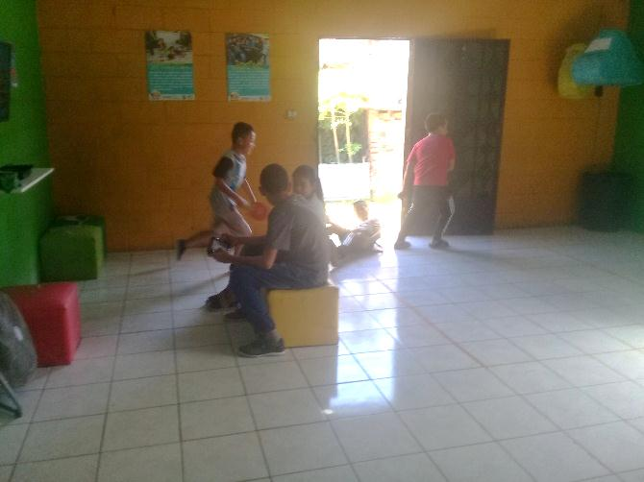
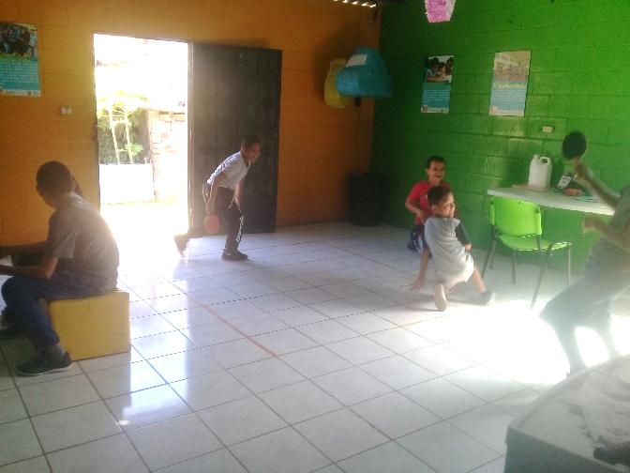
JUEGOS RECREATIVOS CON LOS ALUMNOS DE COMPUTACION

CAMPAÑA DE LIMPIEZA ENTRE LA COMUNIDAD, EL CDA, COMPLEJO EDUCATIVO DE LA LABOR,

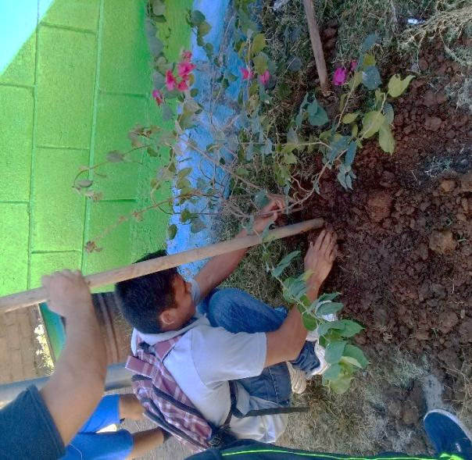
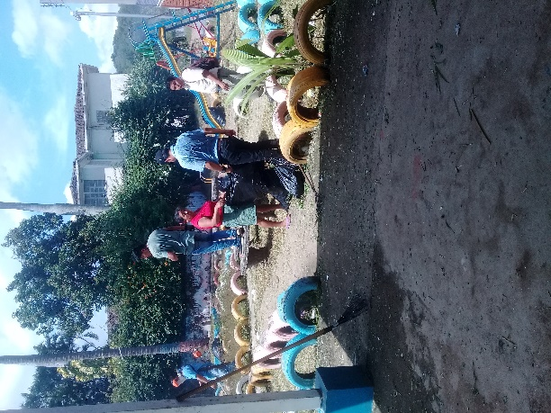
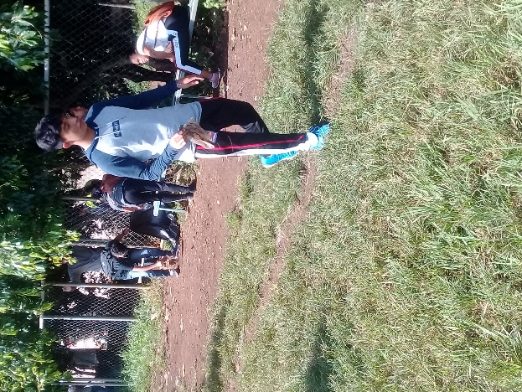
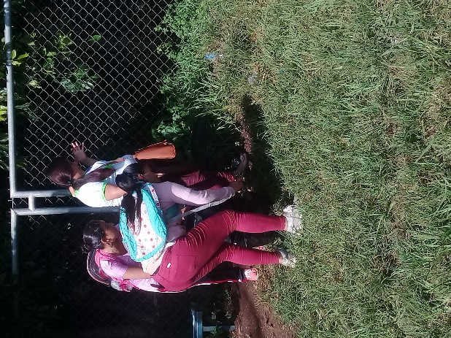

PROMOTORES DE SALUD Y LA ALCALDÍA MUNICIPAL A TRAVÉS DE LA UNIDAD DE MEDIO AMBIENTE

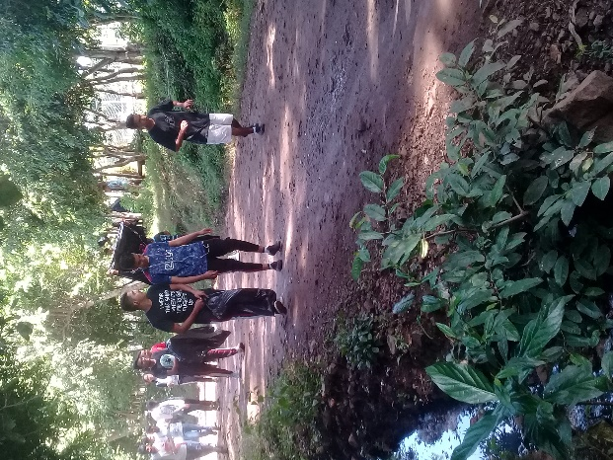

CENTRO DE FORMACION VOCACIONAL FORMATE


La implementación del “Centro Municipal de Formación Vocacional de Ahuachapán, se da en el marco del Plan Municipal de Prevención de la Violencia ejecutado en el municipio a partir del año 2017,este Centro permite intervenir los factores de riesgo asociados a la formación de capacidades y oportunidades de empleo para que puedan ser disminuidos o superados. La Creación del Centro Municipal de Formación Vocacional de Ahuachapán, también se da dentro del marco de cooperación con el Instituto Salvadoreño de Formación Profesional (INSAFORP), el cual permite sostenibilidad y capacidad instalada dentro del municipio de cara al futuro de los jóvenes. Dentro del Centro Municipal de Formación Vocacional denominado FORMATE, se fortalecerán las siguientes ocupaciones:
- Ejecutivo de Ventas
- Operador de Maquinas de Confección Industrial: Plana, rana y collaretera
- Mantenimiento y Reparación de Maquinas de Confección Industrial.
- Academia MICROSOFT

CONTAMOS CON INSTALACIONES IDONEAS PARA LA REALIZACION DE LOS CURSOS
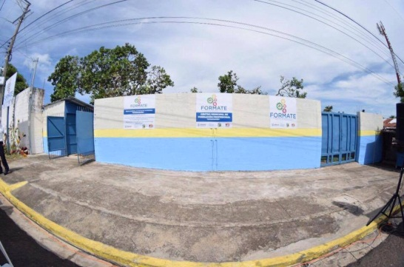

DESARROLLO DE CURSO OPERARIOS DE MAQUINAS INDUSTRIAL

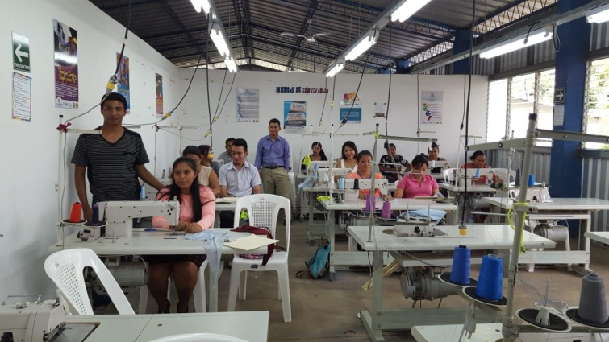
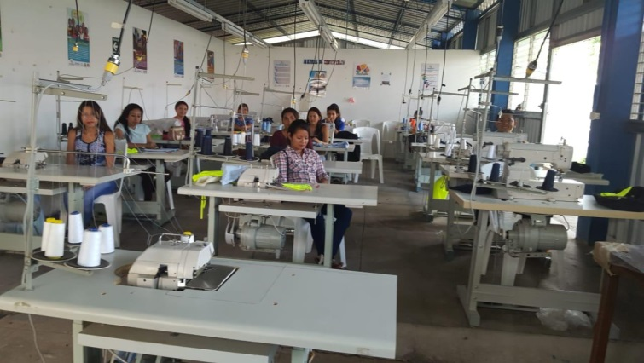

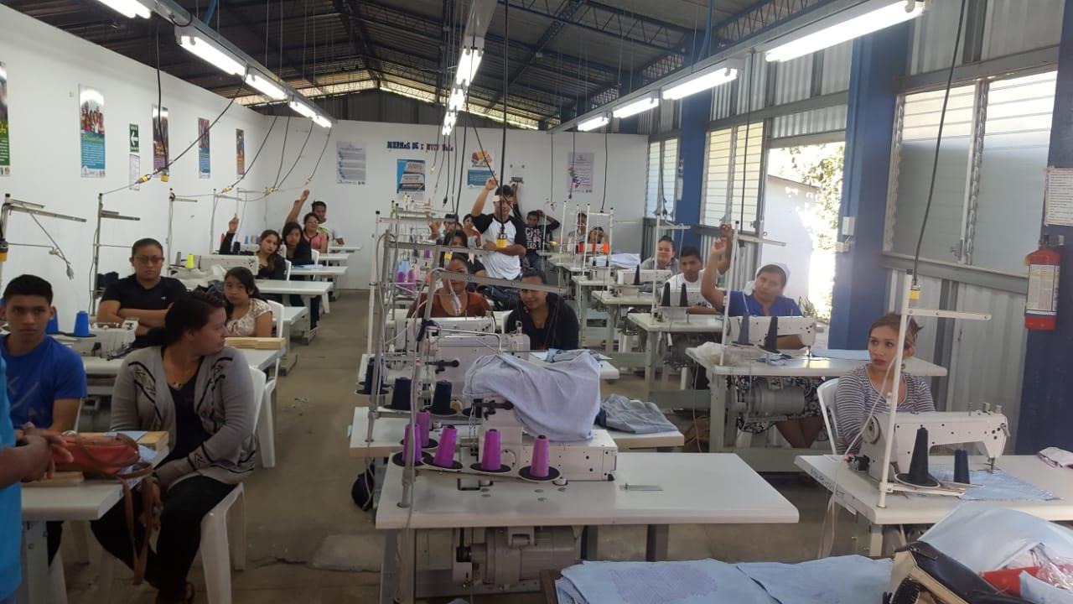
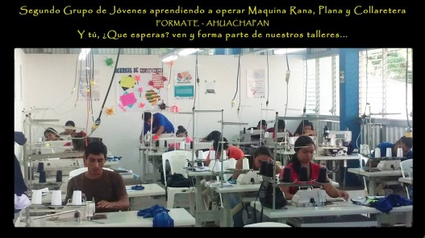

GRADUACION DE 7 PROMOCIONES DEL AÑO 2019
CURSO DE OPERARIOS DE MAQUINAS INDUSTRIALES

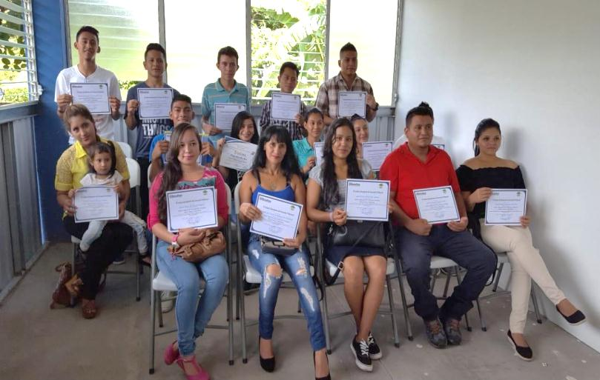
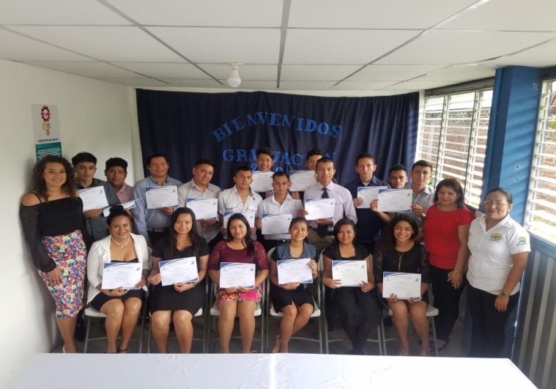

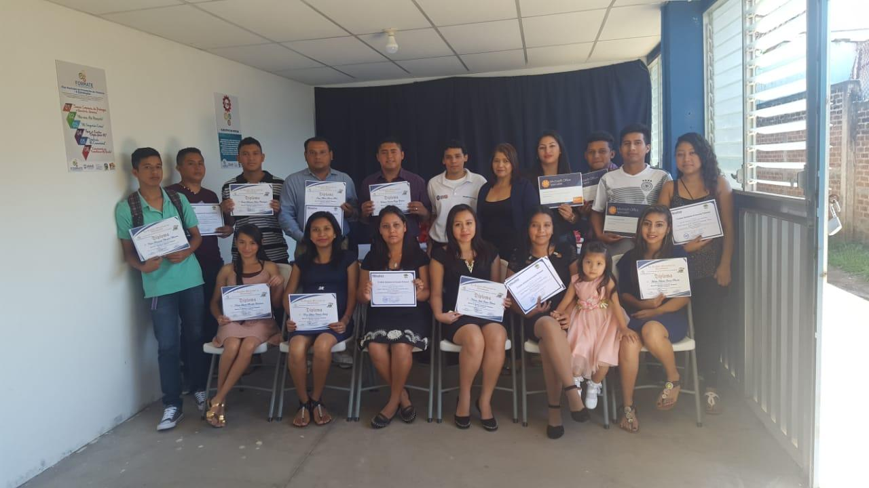
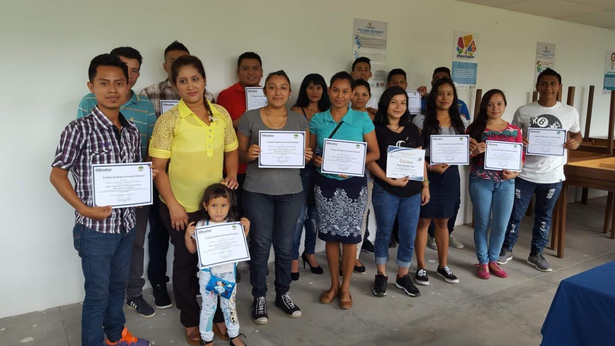

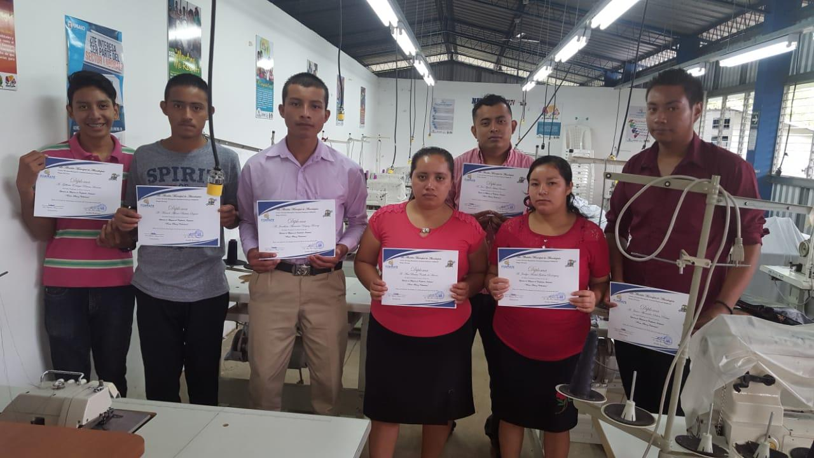
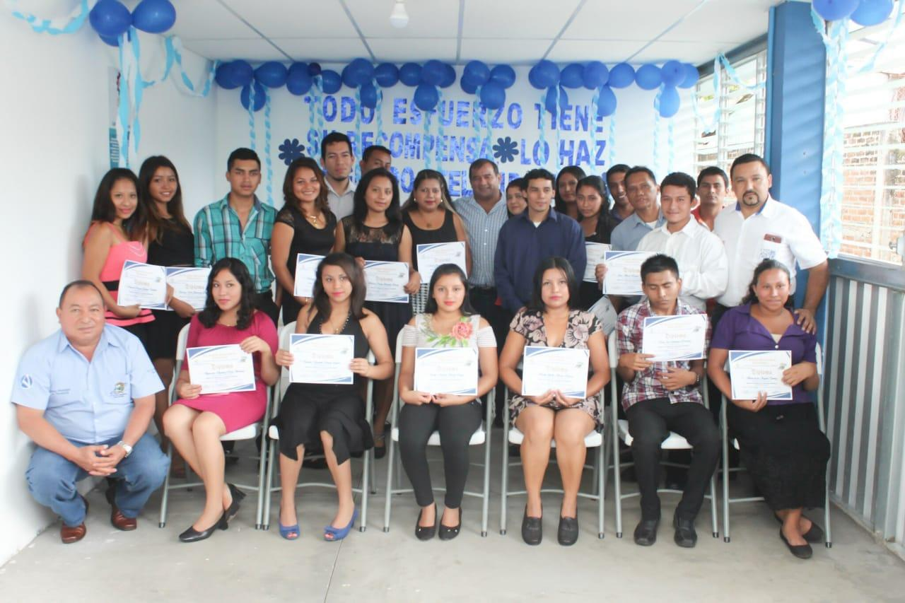

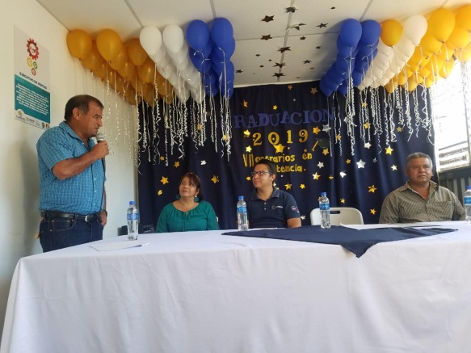
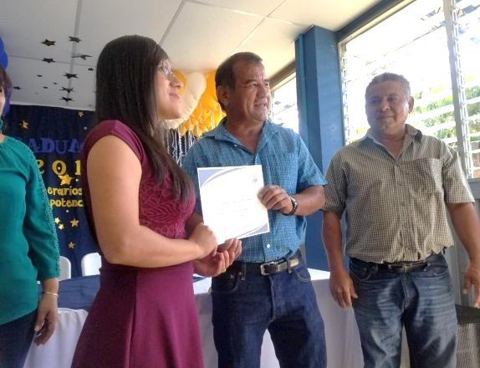
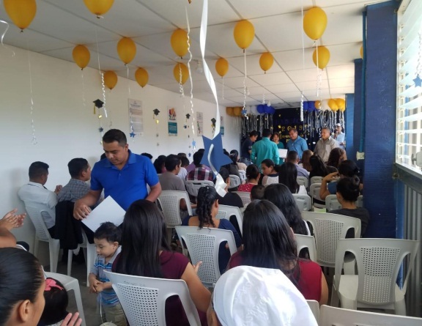

REUNION CON EL COORDINADOR DEL PROGRAMA ALTERNATIVAS DE LA GIZ, (COOPERACION ALEMANA) PARA GESTION DE EMPLEOS.

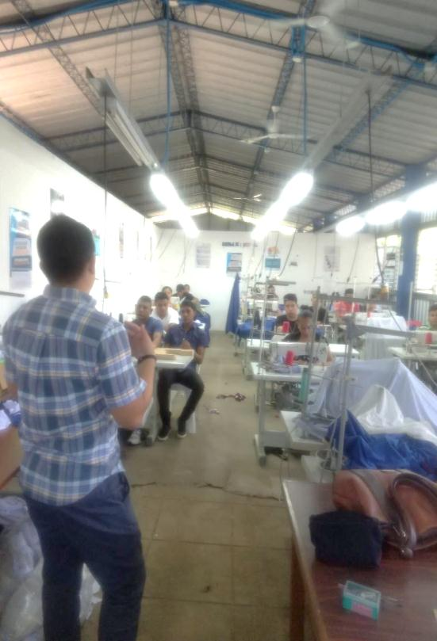
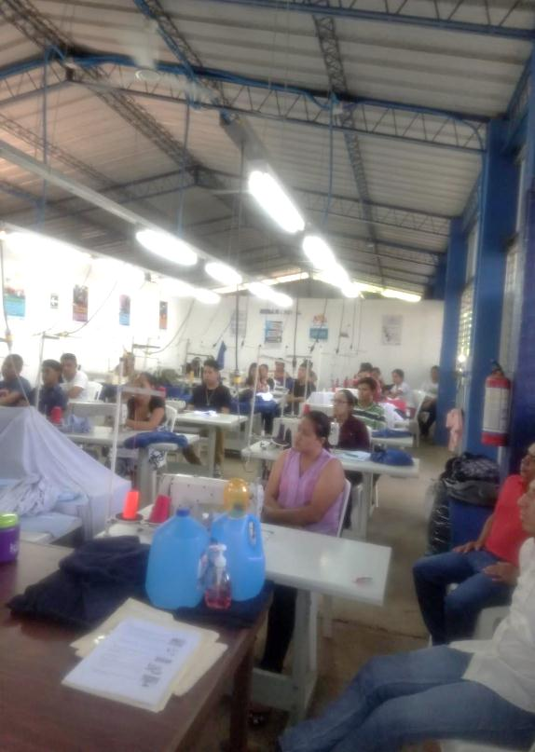
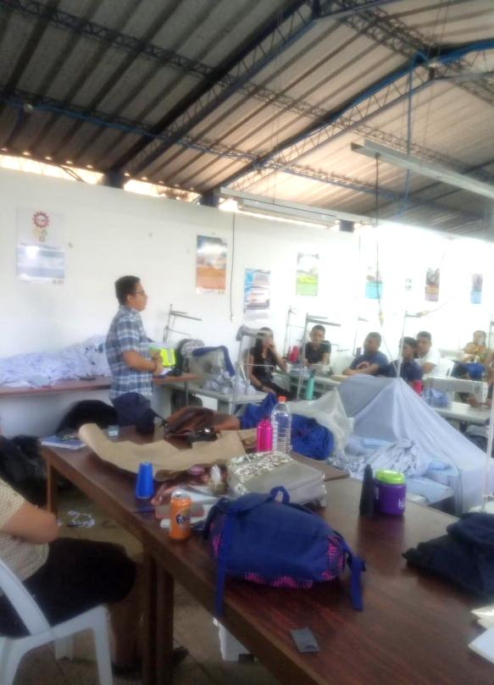

CONCLUSIONES:
De esta manera se ha tratado de recopilar las diversas actividades de proyectos ejecutados en el Municipio de Ahuachapán, mas el acercamiento a las diferentes comunidades que lo componen, por lo tanto el año 2019 fue satisfactorio para la administración municipal, pero existe siempre el compromiso de poder llegar a todas las comunidades y sus habitantes para el beneficio del desarrollo del Municipio.

